

המדריך לממשק למשתמש
חינן אגמון
אתר: heinan.co.il


נייד: 050-6616156

דוא"ל: h@heinan.co.il

אינדקס למדריך זה בעמוד 58

/23
במידה שקיימות מספר חברות במערכת נבחר בסביבת הדגמה
הכרות ראשונית
מצד ימין נִרְאֶה את רשימת המודולים הקיימים בפריוריטי הבסיסית.
מצד שמאל נוכל לראות את שם המשתמש שעובד על המערכת ושם החברה שבה אנחנו נמצאים:
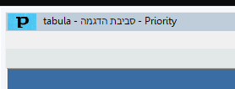
סרגל עליון - תפריט ראשי

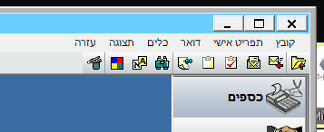
לשונית קובץ
בחירת חברה - במערכת רב חברתית יכולים להיות לנו כמה חברות במקביל. סביבת ההדגמה קיימת בכל התקנה של מערכת פריוריטי.
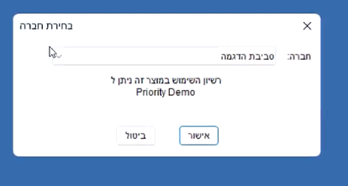
"מי אני?" - יחזיר לנו את המידע של שם המשתמש שמשתמש כרגע במערכת:
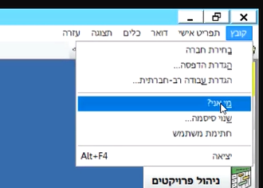
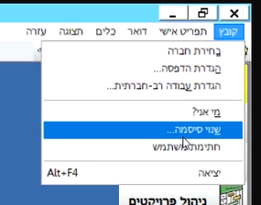
שינוי סיסמא
שינוי סיסמא מאפשר לשנות סיסמא רק אם יש לנו את המידע לגבי הסיסמא הקודמת. לשים לב!!! את הסיסמא של משתמש tabula נמנעים מלשנות! רק במקרה קיצוני של בעיות אבטחה. במידה שנאלץ לבצע שינוי סיסמא ישנן פעולות שנהייה חייבים לעשות על מנת שהמערכת תמשיך לעבוד ונִרְאֶה זאת בהמשך.

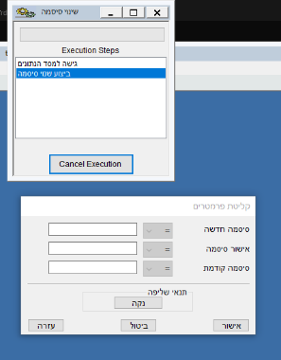
כאשר משתמש יפעיל את משנה הסיסמא הוא יוכל לעשות זאת רק אם הוא יודע את הסיסמא הנוכחית. לא ניתן למשתמש רגיל לשנות את הסיסמא כאשר הוא לא יודע את הסיסמא הנוכחית וזאת במטרה שלא יקרה מצב שמשתמש אחד ישנה את הסיסמא בלא ידיעתו של משתמש אחר (נניח שמשתמש בחר לעצמו סיסמא שבדיעבד היא יותר מדי מסובכת הוא יוכל לשנות את הסיסמא שלו על מנת להקל על עצמו בכניסה למערכת).

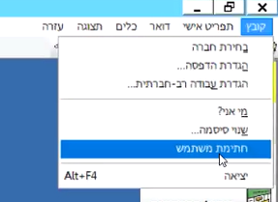
במידה שמשתמש שכח את הסיסמא שלו, אנחנו כמנהלי מערכת tabula יכולים לשנות את הסיסמא של המשתמש גם ללא ידיעת הסיסמא הנוכחית של המשתמש. בהמשך נִרְאֶה כיצד עושים זאת.
הגדרת חתימת משתמש
חתימת משתמש - נוכל לשנות את חתימת המשתמש שישפיע על מסמכים שאני מפיק.
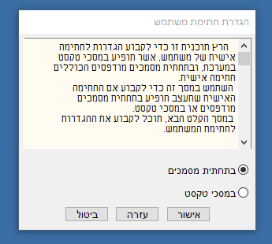
בתחתית מסמכים - במידה שנסמן "בתחתית מסמכים", נוכל להגדיר את כל השדות שאנו מעוניינים שיופיעו בחתימה שלנו בתחתית המסמכים שנוצרים ע"י פריוריטי.

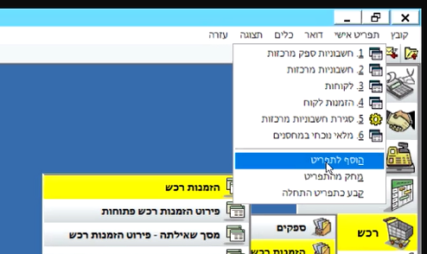
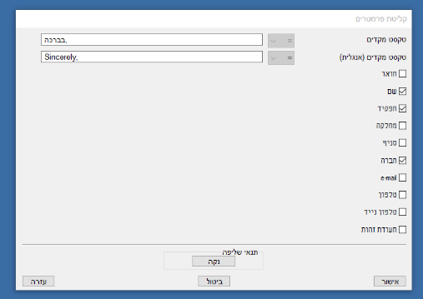
במסך הבא נוכל לבחור איזה נתונים אנחנו מעוניינים שיופיעו בהפקת המסמכים. לדוגמא: סביר שלא נרצה שיופיע מספר תעודת הזהות שלנו אבל כן נרצה שיופיע השם שלנו, תפקיד, מייל וכדומה. בהתאם לדגלים שנסמן יופיעו הפרטים של המשתמש בהפקת מסמכים. הנתונים הללו "נשאבים" מתוך כרטיס העובד (משאבי אנוש כרטיס עובד). בהתאם לנתונים שמופיעים בכרטיס העובד, יופיעו הנתונים בתחתית המסמך המופק ע"י המשתמש בהתאם ל- "דגלים" שסימנו. לכל משתמש יש את הנתונים שלו בכרטיס העובד שלו. כאשר הוא מפיק את המסמך הנתונים שלו יופיעו במסמך בהתאם להגדרה בחלון זה. ההגדרה הזו היא מערכתית שמשפיעה על כל המשתמשים.
לשונית תפריט אישי
מאפשר להוסיף ישויות שאנחנו עובדים איתם בתדירות מאוד גבוהה. אותם נוכל להוסיף לתפריט האישי כך שהישויות יהיו מאד נגישות. נניח שאנחנו משתמשים הרבה במסך "הזמנות רכש" במקום שבכל פעם נלך בנתיב: רכש הזמנות רכש הזמנות רכש. נוכל להוסיף את הישות לתפריט האישי. כאשר נגיע למסך שאנחנו מעוניינים להפעיל נפתח את התפריט האישי ונבחר "הוסף לתפריט". במסך נוסף שייפתח נוכל לקבוע באיזה סדר המסך הזה יופיע לנו בתפריט האישי. לאחר פעולה זו המסך "הזמנות רכש" יופיע בתפריט האישי. כל משתמש יכול לסדר לעצמו את התפריט האישי ברמת משתמש הקצה במערכת.
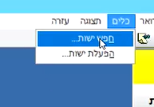
לשונית כלים
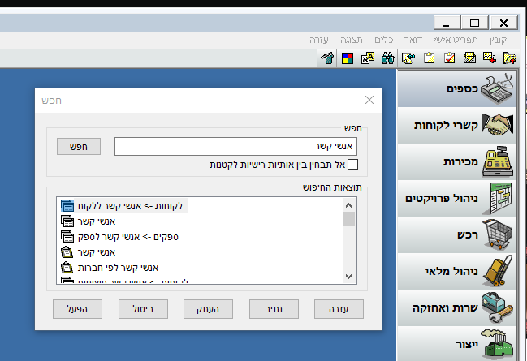
לפעמים יש קושי באיתור ישות מסוימת לצורך העניין יש לנו את הכלי הזה. למשל, לצורך מציאת הישות "דרישות רכש", במידה שאנחנו לא יודעים היכן הישות הזו נמצאת, נוכל להשתמש בלוגיקה פנימית ולחפש את זה בתפריט: רכש דרישות רכש דרישות רכש ולהגיע למסך הרלוונטי אבל לא תמיד נצליח לעשות את זה. לחילופין נוכל למצוא את הישות מבלי לבזבז זמן יקר על החיפוש עצמו באמצעות "חפש ישות".
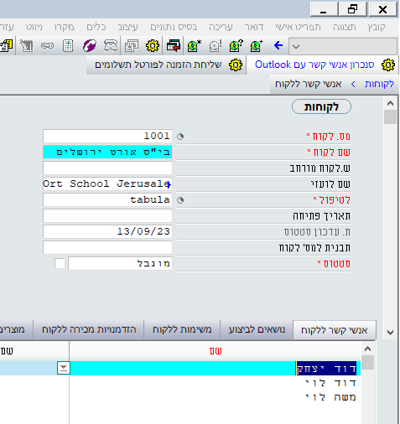
חפש ישות
חפש ישות או הצלמית של המשקפת (אותו דבר). בחלון שנפתח נוכל לבצע את החיפוש של הישות הרלוונטית. רצוי לרשום את שם הישות המדויק. נוכל לקבל כמה תוצאות עבור אותה ישות שאנחנו מחפשים. לפעמים יהיה מדובר במסך לפעמים בדוח. נוכל להבין זאת עפ"י הציור שמופיע ליד שם הישות שמופיע בחלונית תוצאות החיפוש. כאשר אנחנו מחפשים ישות עדיף לרשום את הישות ברבים לדוגמא: לא לרשום "ספק" אלה לרשום "ספקים" וכדומה.
כאשר נבחר את אחד הישויות ונלחץ על:
"הפעל" - המסך/הדוח יפתח.
"נתיב" - נקבל את הנתיב שבו המסך/הדוח נמצא. במידה שבתוצאה אנחנו נִרְאֶה את הסימן: -> אנחנו נבין שהישות נמצאת במסך הבן/הנכד של מסך מסוים. לדוגמה: בצילום מסך לעיל, אנחנו רואים בשורת הראשונה "לקוחות -> אנשי קשר ללקוח" ז"א שבמסך הבן של מסך לקוחות נמצא את המסך "אנשי קשר ללקוח". זאת המשמעות של הכיתוב "->".
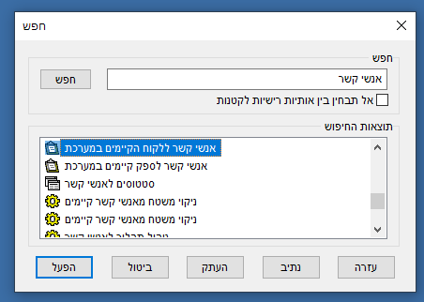
ליד כל ישות יש לנו צלמית (או אות):
גלגלת צהובה = פרוצדורה = P
שתי קוביות = מסך = F
פולדר עם רקע לבן = דוח = R
פולדר עם רקע תכלת = מסמך = D
כובע קסמים = אשף
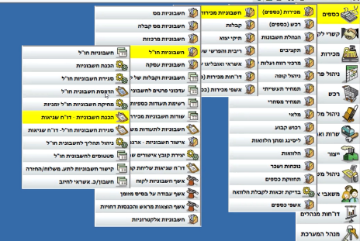
משולש קטלוגי = תפריט = M
וכדומה...
האייקונים הללו מלווים אותנו בכל המסכים של
פריוריטי.

"עזרה" - ייתן לנו מידע כללי על הישות המסומנת.
"העתק" - יאפשר לנו להעתיק את הקישור או את המסלול של הישות. נוכל למשל לבחור בישות: דוח מע"מ - ולהעתיק את המסלול ישירות למסמך של WORD - נקבל את המסלול של דוח המע"מ:
כספים הנהלת חשבונות דו"חות כספיים מיסים מע"מ מע"מ.
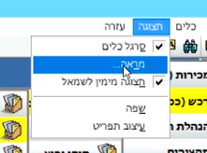
לשונית תצוגה
מראה - מאפשר לשנות את המראה של הפריוריטי. נוכל להפעיל את החלון הזה גם מהצלמית של הריבוע הצבעוני. נוכל לבחור בצבע 2 את הצבע של הרקע של התפריט.

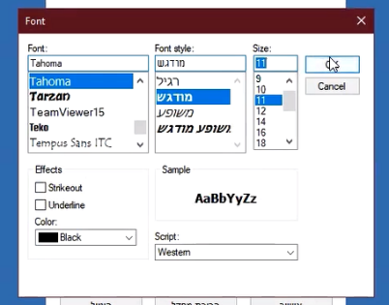
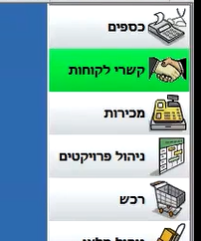
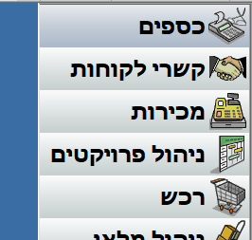
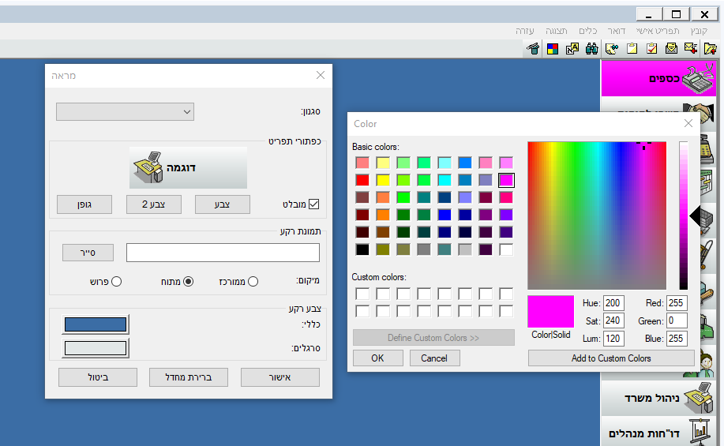
במידה שנרצה להגדיל את הגופן בתפריט הראשי נבחר בחלונית "מראה" שתפתח לנו בצלמית "גופן" ובחלונית שתפתח נוכל לבחור את סוג, גודל והגופן מתוך הרשימות המוצגות בחלון.

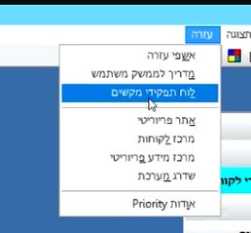
לשונית עזרה
לוח תפקידי מקשים - מסמך שיש בו פירוט של המקשים שמאפשרים לנו עבודה זריזה ומהירה וקיצורי דרך. מומלץ להפיק ולהדפיס.
מרכז לקוחות - מאפשר לקבל מידע ותמיכה של חברת פריוריטי, לקבל מענה על שאלות באתר PriorityXpert. באתר נוכל למצוא מערכת תמיכה של שאלות ותשובות, סרטוני הדרכה ומאגר מידע.
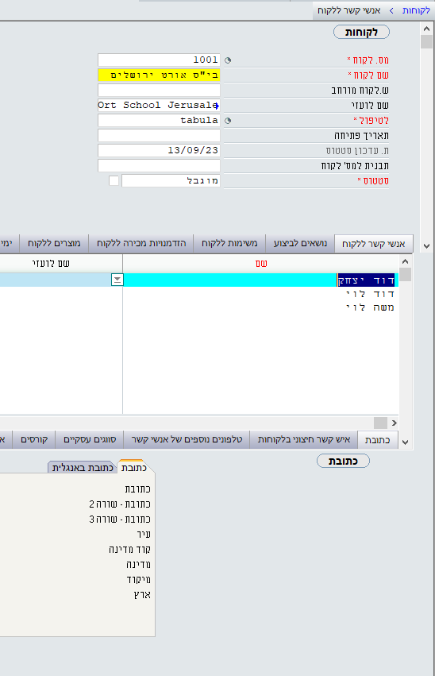
מבנה המסך
מסך האב
מסך הבן
מסך הנכד
שם של מסך האב
שם מסך הבן
כשניכנס למסך הלקוחות נוכל לראות שהמסך מחולק לשלושה חלקים, בחלק העליון - מסך האב, בחלק האמצעי - מסך הבן ובחלק התחתון - מסך הנכד.
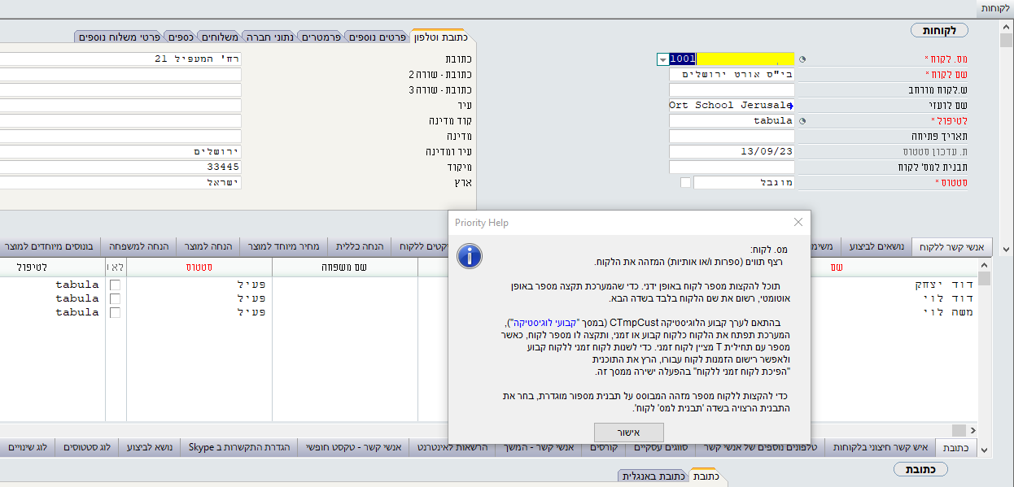
בצידו הימני העליון של המסך נוכל לראות את שם המסך בו אנו נמצאים ואם נעבור למסך הבן נוכל לראות שבנוסף לשם מסך האב יופיע גם שם מסך הבן וכן הלאה... במידה שנרד למסך הנכד יתווסף גם השם של מסך הנכד. כפי שראינו בעמוד 4 לעיל, נוכל לאתר באמצעות המשקפת גם מסכי בן של מסכי האב. בצידו הימני של מסך האב נמצא את האזור הכללי. לשמאלו יש לשוניות שונות (כתובת וטלפון, פרטים נוספים, פרמטרים וכדומה).
אזור כללי כלליכללימסך הנכד
לשוניות שונות כלליכללימסך הנכד
הסבר לשדה: מס. לקוח
הגדלת גופן במסכים
במידה שנרצה להגדיל את
הגופן במסכים נכנס למסך
כלשהו, מהסרגל העליון נבחר
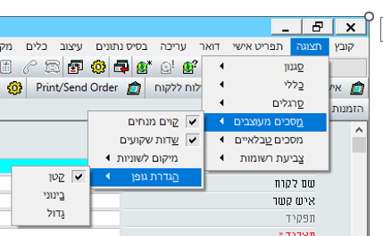
בלשונית "תצוגה" ברשימה שנפתחה נבחר "מסכים מעוצבים" הגדרות גופן ונבחר "גדול". נקבל הודעת מערכת שבכדי שהפעולה תכנס לתוקפה יש לצאת מהמסך ולהיכנס אליו שוב - גודל הגופן יתעדכן.
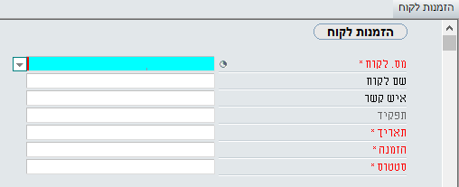
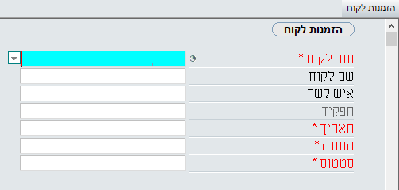
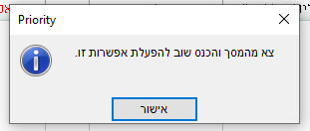

מקשיי הפונקציה - F

שימוש במקשי הפונקציה F יעבוד בכל המסכים בפריוריטי והופך את העבודה לזריזה , מהירה ויעילה יותר. נכנס למסך "לקוחות" בנתיב: קשרי לקוחות לקוחות לקוחות.

1F - הפעלת עזרה לשדה
במסך הכללי נוכל למצוא שדות שונים למילוי לדוגמה: מספר לקוח, שם לקוח וכדומה.
כשאנו עומדים על שדה מסוים ובהפעלת מקש 1F נקבל מידע נוסף על השדה, את שמו המקורי (בהמשך נִרְאֶה שיש אפשרות לשנות את שמות השדות) של השדה במידה שהוא שונה ע"י מיישם או מתכנת). שדה בצבע אדום עם כוכבית הינו שדה חובה למילוי.
Ctrl+F1 - הפעלת עזרה למסך
בלחיצה על Ctrl+F1 נקבל עזרה למסך אשר ייתן לנו מידע על המסך שבו אנחנו נמצאים. פעולה זו גם תפעל במסכי הבן והנכד. תמיד נקבל מידע על המסך שבו אנחנו נמצאים.
4F - שינוי התצוגה של המסך מרשומה בודדת לרשימה טבלאית
בלחיצה על הפונקציה 4F אנחנו משנים את התצוגה של המסך מתצוגה של רשומה בודדת לרשימה טבלאית. עמודות, עמודות (כמו באקסל). לפעמים כדאי לעבוד בתצוגה של לקוח אחד (למשל בהקמת לקוח חדש) ולעומת זאת, במידה שרוצים לעשות חיפושים אולי יהיה לי יותר נוח לראות את התוצאות בתצוגה טבלאית. נוכל להציג כל מסך בצורה טבלאית או בצורה של רשומה בודדת גם במסכי הבן והנכד והמעבר יהיה גם במסכים אלו ע"י שימוש ב- 4F.
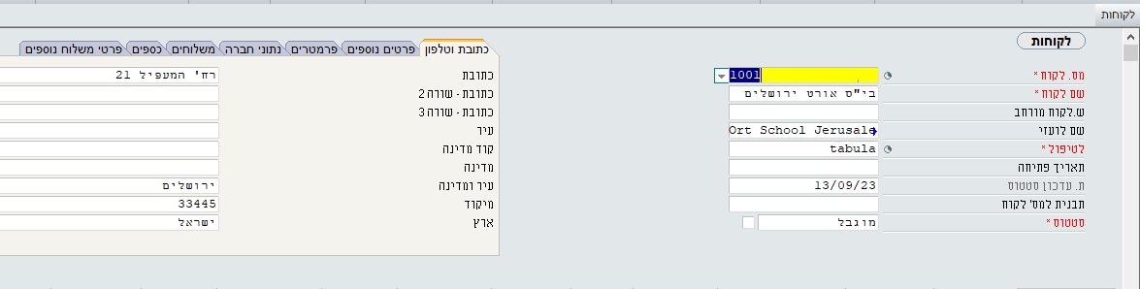
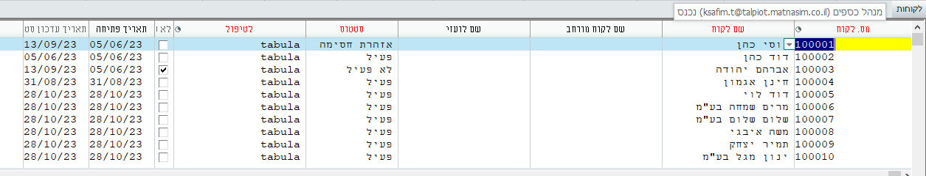
כל השדות שמופיעים בתצוגה של רשומה בודדת יש גם בתצוגה טבלאית. בהמשך נִרְאֶה כיצד ניתן לשנות את הסדר שבו השדות מופיעים במסך.
רשומה בודדת
תצוגה טבלאית הנכד
4F
2F - עריכת שדה
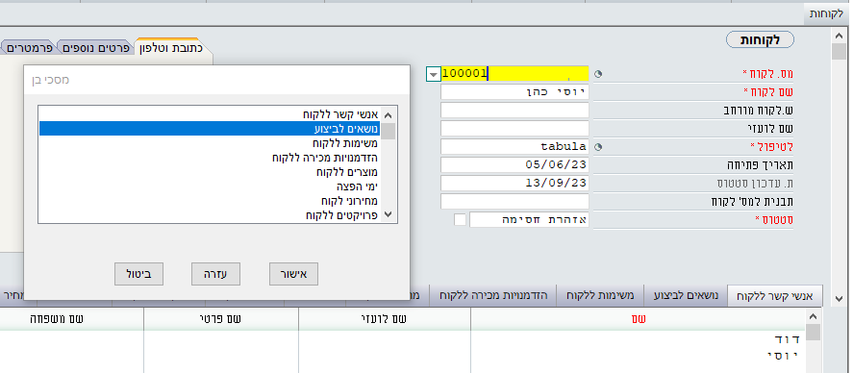
כניסה לשדה מבלי לדרוס את המידע שכבר קיים בו. כאשר אנחנו מעוניינים לעדכן מידע נוסף בשדה מסוים, על מנת שלא נדרוס את הערך הקיים בשדה וזאת כדי להיכנס לתוך שדה בשביל לתקן אותו מבלי שנדרוס את הערך הקיים בו (כמו באקסל) - מקש הרווח יעשה את אותה פעולה בדיוק.
רשימת מסכי הבן
5F - פתיחת רשימת מסכי הבן
כשאנו נמצאים במסך אב למשל מסך לקוחות, לחיצה על 5F תפתח רשימה שבה אוכל לראות את כל מסכי הבן שקיימים עבור המסך שבו אני נמצא. בחירה מתוך הרשימה תעביר אותי לאותו מסך בן שבחרתי. כאשר אנחנו מעוניינים לחזור למסך האב נשתמש במקש Esc"". למעשה כל שימוש במקש Esc יוציא אותנו מהמסך שבו אנו נמצאים למסך הקודם שממנו הגענו אליו.
Ctrl+F5 - הפעלות ישירות
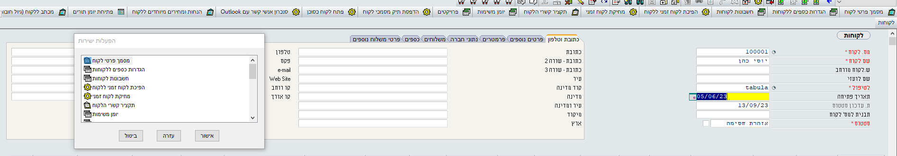
לחיצה על Ctrl+F5 תפתח לנו רשימה של הפעלות ישירות (פעולות) של המסך (כל האפשרויות שנמצאות גם בסרגל העליון במסך). גם כאן נוכל לבחור מתוך הרשימה את הישות שאנחנו מעוניינים להפעיל מתוך הרשימה. הפעלות אלו יכולים להיות מסכים אחרים במערכת. הפעלות הישירות מאפשרות לנו להגיע למסכים הקשורים למסך זה בצורה מהירה מבלי לצאת מהמסך שבו אנו עובדים ולחזור אליו בתום הפעולה. הפעלות ישירות יפעילו מסכים קשורים או פרוצדורות הקשורות למסך שבו אנחנו נמצאים. גם למסכי הבן והנכד יכולים להיות הפעלות ישירות.
הפעלות ישירות בחלק העליון של המסך ובחלון "הפעלות ישירות"
לדוגמה: במסך לקוחות ישנה הפעלה ישירה של המסך "הגדרות כספים ללקוחות" (המגדיר את ההיבט הכספי של כרטיס הלקוח), אם היינו רוצים להגיע למסך זה שלא ממסך לקוחות היה עלינו לצאת ממסך לקוחות ולעבור דרך הנתיב: כספים תחזוקת כספים הגדרות כספים הגדרות נתוני כספים הגדרות כספים ללקוחות. למצוא את הלקוח המדובר ולבצע את ההגדרות הכספיות עבורו ואז לחזור בחזרה למסך "לקוחות" בנתיב: קשרי לקוחות לקוחות לקוחות. בכדי למנוע סרבול בעבודה שלנו, פריוריטי מאפשרת לנו לבצע הפעלות הקשורות למסך שבו אנו נמצאים ישירות מהמסך באמצעות "הפעלות ישירות" (או "פעולות" בגרסת הווב). באם עברנו למסך "הגדרות כספים ללקוחות" החזרה למסך הלקוחות ממסך זה יתבצע באמצעות המקש "Esc".
כמובן שניתן לפתוח כמה מסכים ולדלג ממסך למסך באמצעות Alt+Tab.
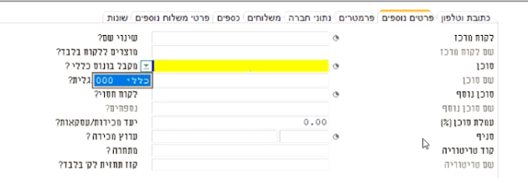
6F - פתיחת רשימת בחירה או טבלה
פתיחת טבלת הסוכנים באמצעות מקש 6F
בכל שדה שבו יש לי "מאחורי הקלעים" טבלה, אנחנו נוכל לפתוח אותה ולבחור מתוך הרשימה של הטבלאית נתונים המוגדרים במערכת או נתונים שאנחנו הגדרנו בטבלה.

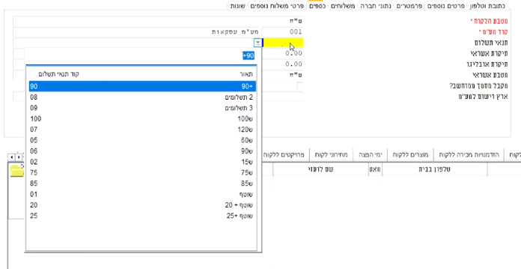
6F+6F - כניסה למסך בחירה והוספת נתונים לטבלה קיימת
לחיצה ראשונה על מקש 6F יציג את הטבלה הקיימת שמתוכה נוכל לבחור תנאי תשלום
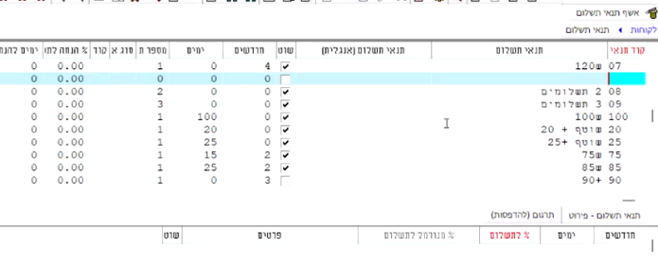
כאשר יש טבלה קיימת ואנחנו מעוניינים להוסיף ערכים נוספים לטבלה הקיימת אנחנו נבצע זאת בעזרת "צלילה" פנימה לטבלה באמצעות לחיצה כפולה על מקש 6F. לדוגמה: בטבלת תנאי תשלום הנמצאת במסך לקוחות בלשונית כספים, נרצה להוסיף תנאי תשלום שלא קיים למשל שוטף + 125. במקרה הזה, לחיצה ראשונה על מקש 6F תציג עבורנו את הטבלה הקיימת שמתוכה נוכל לבחור תנאי תשלום שכבר קיים.
הוספת שורה
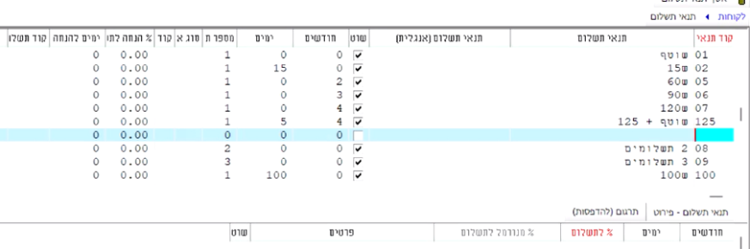
לחיצה נוספת על מקש 6F תכניס אותנו (נצלול) לתוך הטבלה שבה נוכל להוסיף תנאי תשלום חדש (שוטף + 125). כמובן שנוכל להוסיף או למחוק (לא מומלץ) נתונים בטבלה שנכנסנו אליה. יציאה מהטבלה ע"י מקש "Esc". בכדי להוסיף שורה נוספת לטבלה נוכל לעשות זאת בשתי אפשרויות: או שנרד לשורה האחרונה של הטבלה ואז נוסיף שורה חדשה או שנשתמש במקשים Ctrl+Enter (הוספת שורה) שתפתח עבורנו שורה חדשה מתחת לשורה שבה אנו נמצאים.
תנאי תשלום חדש שהגדרנו מסך הנכד
בשורה החדשה הריקה שנפתחה עבורנו נגדיר תנאי תשלום חדש. במקרה הזה נצטרך להוסיף קוד חדש לתנאי תשלום והוא יהיה חייב להיות קוד שלא מופיע כבר ברשימה הקיימת, הוא חייב להיות קוד "חד ערכי" במקרה הזה נרשום 125 והתיאור יהיה "שוטף + 125" נרים את הדגל בשדה "שוטף", בשדה "חודשים" נגדיר 4 ובשדה "ימים" נגדיר 5. כך הקמנו תנאי תשלום חדש במערכת. המערכת תתייחס לתנאי תשלום שהגדרנו בדיוק כמו שהיא מתייחסת לכל תנאי תשלום שכבר הוגדר במערכת המקורית.
8F - יציאה מהמסך וגרירת הערך שקיים בשדה
כאשר אנחנו מעוניינים לחזור למסך הקודם ולגרור איתנו את הערך שקיים בשדה שאנחנו נמצאים בו אז לא נשתמש במקש ה- Esc ובמקום זאת אנחנו נשתמש במקש 8F. כתוצאה מכך נחזור למסך הקודם עם הערך של השדה הנוכחי. בדוגמה שלנו, אחרי שהגדרתי את תנאי תשלום שוטף + 125 נעמוד בעמודה "קוד תנאי" על השדה 125 ובלחיצה על 8F נחזור למסך הלקוחות ובשדה "תנאי תשלום" יופיע הערך "125" שאותו הגדרנו זה עתה.
10F - העתקת ערך עליון
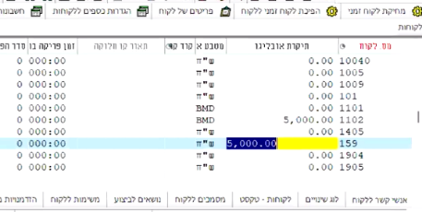
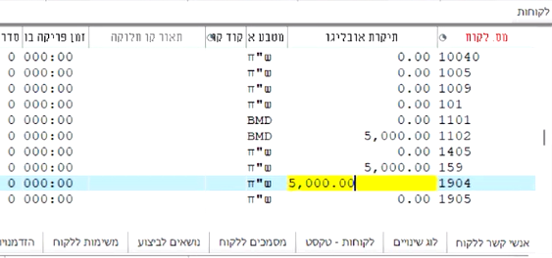
כבר ראינו שהמסך יכול להופיע בשני סוגים של תצוגה: תצוגה יחידה וטבלאית (מעבר מתצוגה לתצוגה ע"י מקש 4F). אם ניקח לדוגמה את מסך הלקוחות ונעלה את כל הלקוחות שיש לנו נוכל לראות רשימה ארוכה של לקוחות (בהתאם למספר הלקוחות שיש לנו במערכת) הלקוחות יופיעו כרשימה לקוח מתחת ללקוח. שימוש במקש 10F יעתיק את הערך שקיים אצל הלקוח שנמצא מעל הלקוח שאנחנו עומדים עליו. העתקה זו תתבצע גם אם המסך יופיע בתצוגה של לקוח יחיד והוא יתייחס ללקוח שנמצא "מעליו" ז"א שנוכל לעתיק את הערך שנמצא מעל הלקוח בתצוגה הטבלאית גם אם אנחנו לא בתצוגה טבלאית (כמו Ctrl+D באקסל). בתצוגה שאינה טבלאית נוכל לעבור מלקוח ללקוח באמצעות המקשים Page Up ו Page Down או באמצעות הגלגלת של העכבר. לעומת זאת בתצוגה טבלאית אנו נעבור מלקוח ללקוח באמצעות החיצים למעלה ולמטה במקלדת.
10F
בדוגמה שלפנינו יש לנו לקוח 159 שמוגדרת עבורו תיקרת אובליגו של 5,000 ₪. נניח שאנחנו מעוניינים להגדיר שגם ללקוח 1904 - שנמצא מתחתיו אובליגו של 5,000 ₪. לצורך העניין נעבור לשורה של לקוח 1904 בשדה "תיקרת אובליגו", בהפעלת מקש 10F הערך 5,000 יועתק מהשדה שנמצא מעל כפי שמוגדר ללקוח 159 ללקוח 1904.
לשים לב! הערך שיועתק יהיה הערך העליון שקיים מעל בתצוגה טבלאית גם אם אנחנו נמצאים בתצוגה יחידנית.

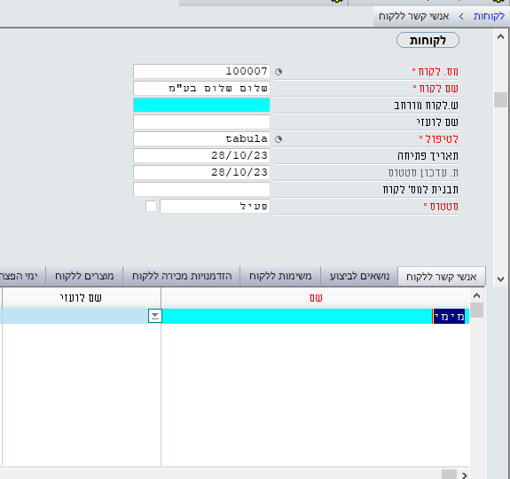
12F - ירידה למסך הבן האחרון שהייתי בו
12F – ירידה ישירה ממסך האב למסך הבן האחרון שהייתי בו
נניח שאנחנו נמצאים במסך אב של לקוחות ואנחנו מעוניינים להגדיר לכמה לקוחות אנשי קשר שלמעשה נמצא במסך הבן "אנשי קשר ללקוח" במידה שכבר היינו במסך הבן הספציפי הזה, הפעלת מקש 12F תעביר אותי ישירות למסך הבן "אנשי קשר ללקוח". וזאת במקום להשתמש במקש 5F ולבחור מתוך רשימת מסכי הבן את מסך הבן שכבר היינו בו ומעוניינים לחזור אליו. מקש זה מאפשר לחסוך זמן כאשר אנחנו מעדכנים מסכים או יוצרים מסמכים כמו חשבונית ספק וכדומה.
צמד המקשים: Ctrl+F3 ו 3F - חיפוש הערך הבא
כאשר אנחנו מעוניינים לבצע חיפוש בטבלה עם הרבה נתונים נוכל להשתמש בפונקציה של 3F ו- Ctrl+F3. לצורך הדוגמה ניכנס למסך "מטבעות" בנתיב: כספים תחזוקת כספים שערי מטבע מטבעות. במסך זה נמצא רשימה ארוכה של מטבעות שונים המוגדרים במערכת. נניח שנרצה לחפש את כל המטבעות שמופיע בהם המילה "דולר".
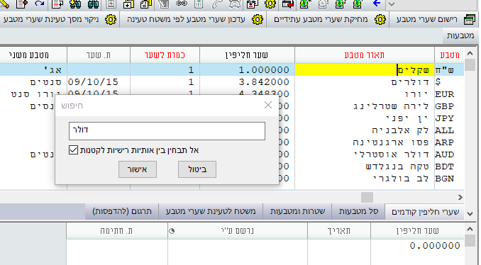
כאשר נהייה במסך מטבעות נעמוד על עמודה "תאור המטבע" ונפעיל את המקשים: Ctrl+F3 - יפתח לנו חלון חיפוש שנרשום בו "דולר" לאחר מכן נלחץ על "אישור". אנו נעבור לשורה הראשונה שמופיע בה המילה דולר בתאור המטבע.
Ctrl+F3
כאשר נשתמש במקש 3F נעבור לשורה הבאה שתופיע בה המילה "דולר" וכך שוב ושוב בכל פעם שנלחץ על המקש 3F. כך ניתן לדלג משורה לשורה, לכל שורה שיופיע בה המילה "דולר" (דומה ל- Ctrl+F באקסל). כמובן שיש לבצע את החיפוש בעמודה הנכונה (במקרה הזה עמודת "תאור מטבע").
צמד המקשים: Ctrl+F9 ו 9F שמירת ערך לשימוש עתידי
לצורך העתקה של כמה ערכים משדות מסוימים לשדות אחרים. הערכים השמורים שנמצאים בתא הזיכרון (המערכת מאפשרת להשתמש ב- 99 תאי זיכרון) הערכים יישארו שם כל זמן שלא "דרסנו" אותם עם נתון חדש. הדבר נכון לכל משתמש בפריוריטי ברמת משתמש הקצה.
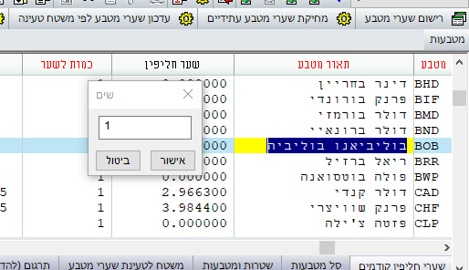
נניח שאנו נמצאים בשדה שיש בו מילה או מחרוזת מילים שאנחנו מעוניינים להעתיק משדה אחד לשדה אחר (גם במסכים שונים) כמובן שנוכל להשתמש ב- Ctrl+C + Ctrl+V וגם להשתמש בכלי של מערכת חלונות ((Windows שנמצא בכל מחשב בשימוש של מקש WinKey+V, יחד עם זאת אפשר לנתב את השימוש בכלי הזה שלא לצורך הדבקת נתונים פשוטה אלה להשתמש בו לצורך הדבקת צירופי מילים שנמצאים בשימוש חוזר לדוגמה: נניח שאני סורק את אישור ניכוי המס במקור של הספקים שלנו במסך "ספקים" במסך הבן "מסמכים לספק". בשדה "שם הקובץ" אנחנו מעוניינים תמיד להשתמש בביטוי "אישור ניכוי מס במקור" במקרה כזה, נכניס את הביטוי הזה פעם אחת למערכת כפי שיוסבר להלן וכך נוכל לחזור ולהדביק אותו שוב ושוב בעתיד.
לצורך הדוגמה, נעמוד על השדה שיש בו את הביטוי (מילה, מחרוזת מילים וכדומה) שאנחנו נבקש לשמור, בדוגמה שלפנינו מחרוזת המילים "בוליביאנו בוליביה" שימוש במקשים Ctrl+F9 ייפתח לנו חלון ובו נגדיר את המספר שאליו אנחנו מבקשים להכניס את הנתון (לצורך הדוגמה: מספר 1) לחיצה על "אישור" תכניס את הערך שהופיע בשדה לזיכרון של המערכת.
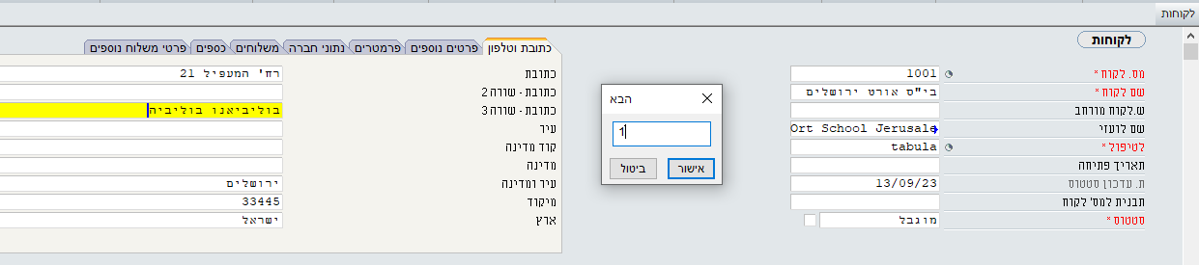
כך נוכל לשמור נתונים נוספים, בכל פעם המערכת תקצה מספר חדש עוקב לנתון החדש שאנחנו מבקשים לשמור. לאחר ששמרנו את כל הנתונים שתכננו לשמור, אנחנו נעבור למסך שאליו אנחנו מעוניינים להעביר את המידע. בדוגמה שלפנינו עברנו למסך לקוחות ובשדה "כתובת - שורה 3" אנחנו מעוניינים להביא את המידע ששמרנו. בהפעלת 9F ייפתח לנו חלון "הבא" (מלשון להביא) שבו נרשום את המספר 1. כאשר נאשר את הפעולה הערך יופיע בשדה שאליו רצינו להעתיק את הנתון - (במקרה שלנו "כתובת - שורה 3").

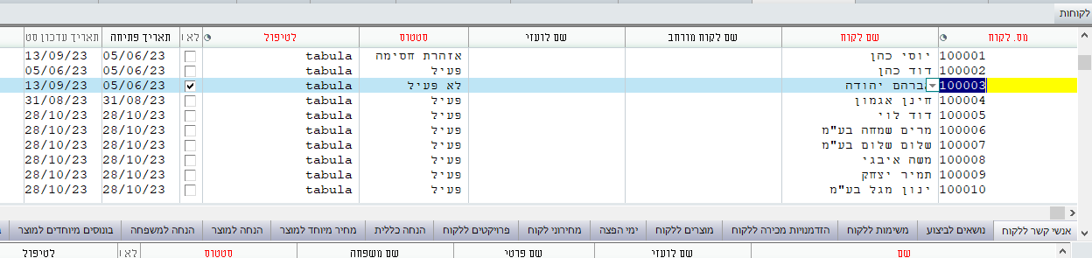
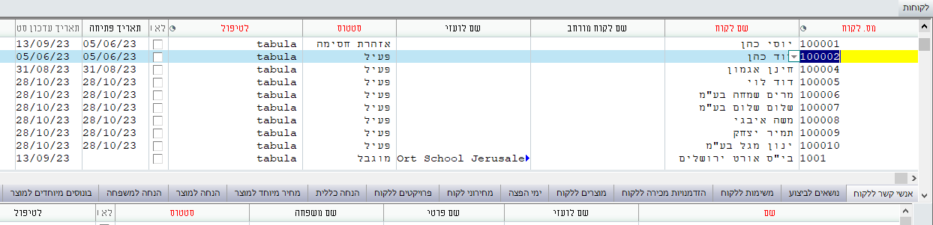
הלקוח שאני מבקש למחוק
7F
7F - מחיקת נתון מהמסך
בשימוש במקש 7F שורת המידע תמחק מהמסך אבל לא ממסד הנתונים.
בדוגמה שלפנינו, לאחר שהבאנו את רשימת כל הלקוחות אנחנו מעוניינים להסיר מהרשימה את הלקוח 100003 מכיוון שהסטטוס שלו "לא פעיל". אנחנו לא מבקשים למחוק את הלקוח ממסד הנתונים, אנחנו מעוניינים רק להסיר אותו מהרשימה המוצגת כרגע במסך. בלחיצה על מקש 7F השורה תימחק.
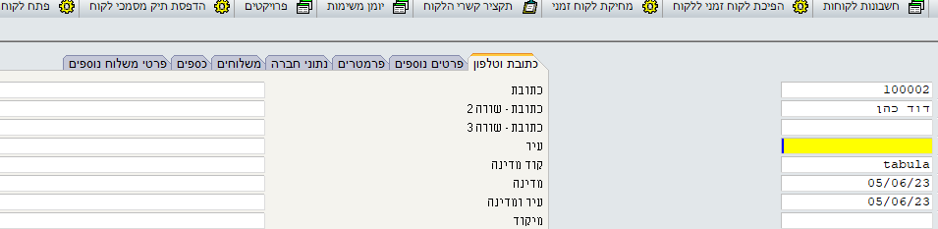
Shift + חצים
כאשר אנחנו נמצאים במסך האב בתצוגת רשומה בודדת (לא טבלאית) נוכל לעבור בין הלשוניות השונות באמצעות מקש ה- Shift + מקשי החצים ימינה ושמאלה.
Ctrl+Enter - פתיחת רשומה חדשה
כאשר אנו מבקשים לפתוח רשומה חדשה במסך אנו נשתמש במקשים Ctrl+Enter.
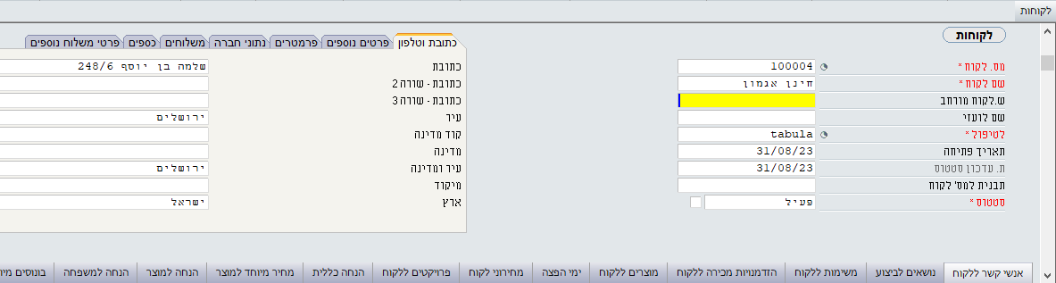
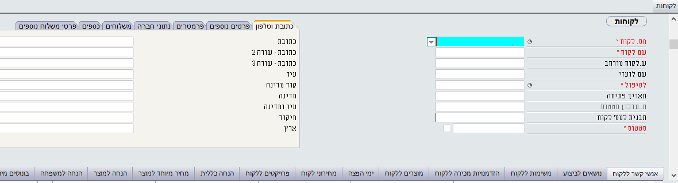
לאחר שימוש במקשים הללו כל השדות במסך יתנקו.
Ctrl+Enter
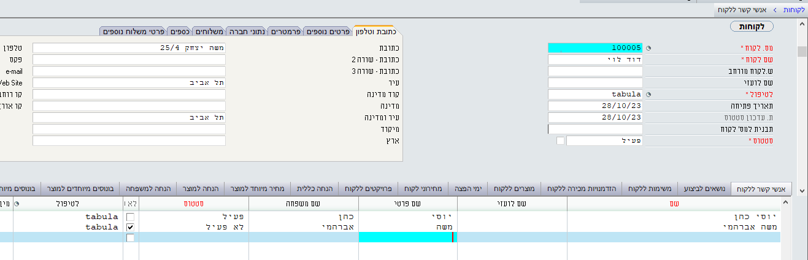
Ctrl+Delete - מחיקת נתון ממסד הנתונים
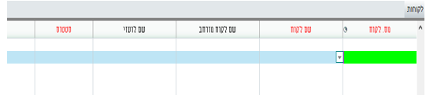
להבדיל משימוש במקש 7F, השימוש בשילוב המקשים Ctrl+Delete יביא למחיקה של הערך המופיע בשדה מסוים ממסד הנתונים של פריוריטי. יחד עם זאת, לא ניתן למחוק ערך מסוים כאשר יש נתונים במסך הבן של המסך בו אנו נמצאים. כמו כן, לא ניתן למחוק ערך מסוים ממסד הנתונים כאשר הערך המיועד למחיקה כבר הופיעה באחד המסמכים (תעודות) שהמערכת יצרה בעבר. יש מקרים שניתן יהיה לשנות את הסטאטוס של השדה בו נמצא הערך המדובר ל: "לא פעיל".
11F - שאילתות וחיפוש במסד הנתונים (פילטר)
כאשר נשתמש במקש 11F כל הנתונים ימחקו מהמסך (לא ממסד הנתונים) והשדה יהפוך לירוק. מצב זה של המערכת נקרא מצב שאילתה. אנו נשתמש במקש 11F כאשר נרצה לשלוף נתונים שקיימים במערכת (במסד הנתונים) בהתאם למסך שבו אנחנו נמצאים. במידה שאנחנו נמצאים במסך לקוחות נקבל נתונים הקשורים ללקוחות וזאת להבדיל מהמצב הרגיל של המסך בו אנחנו מעוניינים להקליד נתונים חדשים (להוסיף ערכים למסד הנתונים).
כוכבית - *
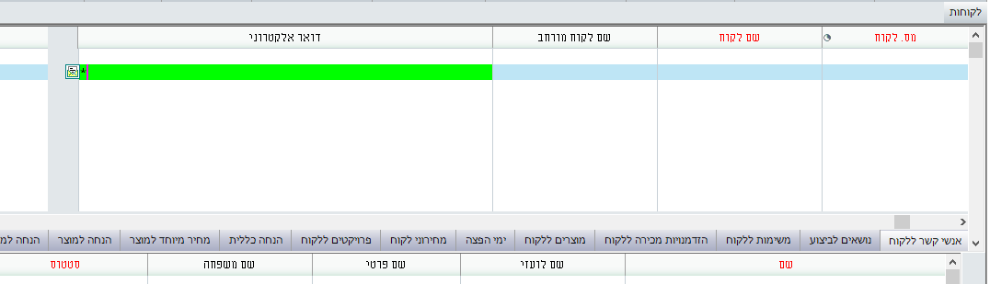
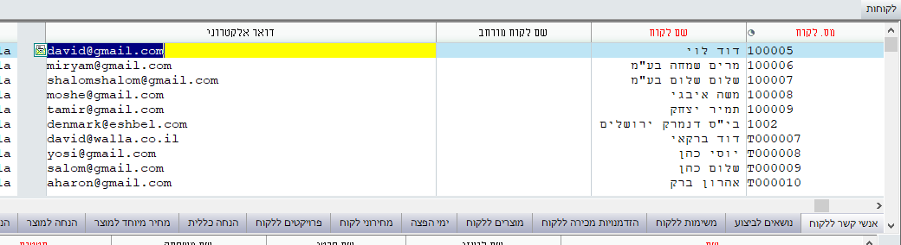
סימן כוכבית מאפשר להחזיר את כל הנתונים שיש במערכת בשדה שבו נמצאים, בלי שום תנאי המגביל את הנתונים (למעט תנאי המערכת שלא יחזיר יותר מ- 2,000 נתונים עבור כל שאילתה). אם רוצים להביא את כל הנתונים של מסך מסוים חייבים לעשות את החיפוש בשדה שהוא שדה חובה! אם לצורך הדוגמה נעשה את החיפוש בשדה "דואר אלקטרוני" ובהנחה שלא לכל הלקוחות שלי מוגדר דוא"ל בשדה זה, לא נקבל את כל הלקוחות הקיימים במערכת אלה רק את אותם לקוחות שיש להם דוא"ל.
11F + * בשדה "דואר אלקטורני"
ההבדל בין שימוש בסימן שאלה - ? לעומת שימוש בכוכבית - *. כאשר אנחנו מבצעים חיפוש בשאילתה 11F הבחירה שלנו להשתמש בתו חיפוש ? (סימן שאלה) או * (כוכבית) משתנה בהתאם לצורך שלנו. לדוגמה: אם אנחנו מעוניינים בחיפוש כל הלקוחות שמספר הלקוח שלהם מכיל 5 ספרות והארבע הראשונות הם 4000 נעשה חיפוש: ?4000 אבל במידה שנרצה את כל הלקוחות שמתחילים בארבעת הספרות 4000 אבל לא משנה לנו כמה ספרות ואיזה ספרות יש אחרי נבצע חיפוש: *4000. התוצאות לשני החיפושים לא יביאו בהכרח את אותן תוצאות.
להלן דוגמאות לשליפת נתונים באמצעות שאילתת 11F:

שליפה של כל הלקוחות שמתחילים בספרה 5 יבוצע כך:
בשדה מספר לקוח: 11F + *5 + Enter.
או:
בשדה מספר לקוח: 11F + 5% + Enter.
שליפה של כל הלקוחות שמתחילים בספרה 5 ויש להם 5 תווים במספר יבוצע כך:
בשדה מספר לקוח: 11F + ????5 + Enter.
שליפה של כל הלקוחות שמסתיימים בספרה "1" יבוצע כך:
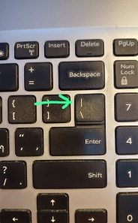
בשדה מספר לקוח: 11F + 1* + Enter.
שליפה של כל הלקוחות שמתחילים בספרה 5 ומסתיים בספרה 1 יבוצע כך:
בשדה מספר לקוח: 11F + 1*5 + Enter.
שליפה של כל הלקוחות בין 1000 ל- 1009 יבוצע באמצעות הסימן "פייפ" | כך:
בשדה מספר לקוח: 11 F+ |1-9|100 + Enter.
שליפה של כל הלקוחות שלהם מספרי לקוח אי זוגיים בן 1000 ל 1009 יבוצע כך:
בשדה מספר לקוח: 11F + |1,3,5,7,9|100 + Enter.
לצורך שליפה של כל הלקוחות שאין להם ערך בשדה מסוים לדוגמה במידה שאין להם דוא"ל אנו נבצע את החיפוש בעזרת המילה השמורה "NULL" כך:
בשדה "דואר אלקטרוני": 11 F+ NULL + Enter.
שליפה של כל הלקוחות שאין להם לא דוא"ל ולא מספר טלפון יבוצע כך:
בשדה "דואר אלקטרוני": 11 F+ NULL ונעבור לשדה "מספר טלפון" ונרשום NULL ורק אז נלחץ על Enter.
בחיפוש של תאריכים יש לזכור שהמערכת רושמת תאריכים בפורמט: שני תווים ליום, שני תווים לחודש ושני תווים לשנה. במידה שאנו מעוניינים למצוא רשומות שאין בהם תאריך (שדה ריק - NULL) ומכיוון שלא נוכל לרשום את המילה NULL בשדה התאריך אנו נרשום בשדה התאריך: 01/01/88 (יום תחילת הפעלת המערכת של פריוריטי).
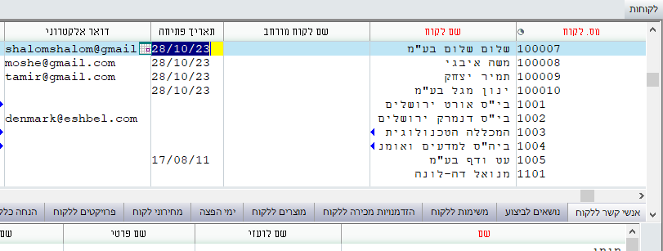
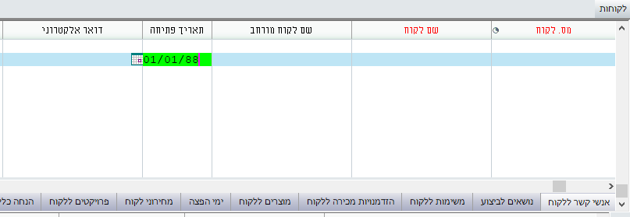
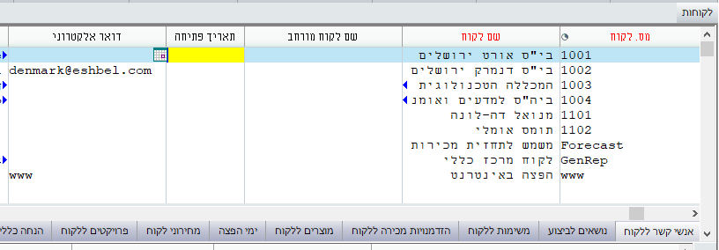
חיפוש בשדה "תאריך פתיחה" עבור כל הלקוחות שאין להם תאריך פתיחה
כל הלקוחות
רק לקוחות שאין להם תאריך פתיחה


חיפוש בשדות בוליאניים - (שדה של כן או לא / "הנפת דגל") שדות שבהם אנו מסמנים V בתוך קובייה.

במידה שאנו מעוניינים בכל הלקוחות שלהם הדגל מסומן נפעל כך:
בשדה המדובר: 11 F+ + Enter.
או
בשדה המדובר: 11 F+ נסמן ונעלה לשורת האופרטורים ונבחר "שונה" (<>) + Enter.

במידה שאנו מעוניינים בכל הלקוחות שלהם הדגל לא מונף נפעל כך:

בשדה המדובר: 11 F+ נמחק את סימון ה- V נעלה לשורת האופרטורים ונבחר "שווה" (=) + Enter.

נניח שאנחנו מעוניינים לקבל בחיפוש שלנו את רשימת הלקוחות שתקרת האובליגו שלהם שווה או קטנה מ- 5,000 נפעל כך:
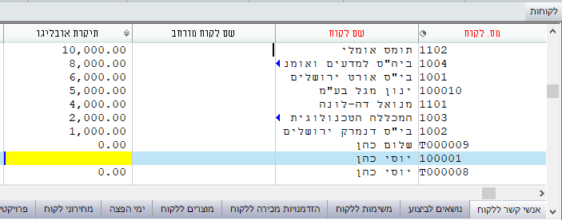
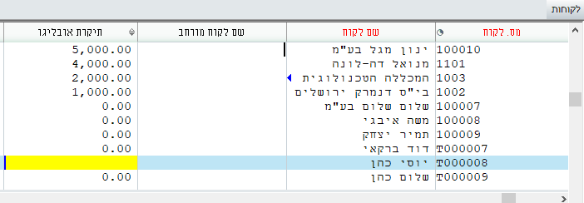
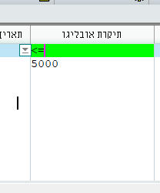
בשדה "תקרת אובליגו" 11 F+ נרשום 5,000 ונעלה לשורת האופרטורים ונבחר "קטן או שווה". (=>) + Enter.
11F

אפשר באותה שיטה לקבל תוצאה של גדול מ- 10,000 וקטן מה 15,000 וכדומה...
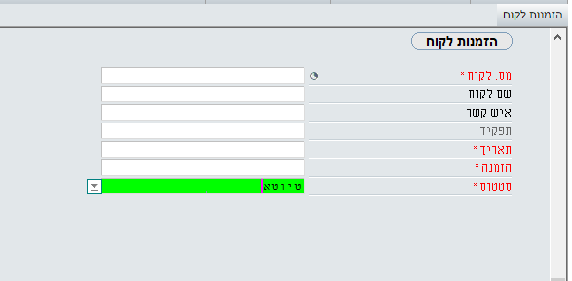
שאילתות במסכים
לצורך ההדגמה נעבוד עם מסך הזמנות לקוח (בנתיב: מכירות הזמנות הזמנות לקוח) . נניח שאנחנו עובדים על הזמנת לקוח ויצאנו מהמסך בסוף היום ולא סיימנו את ההקלדה של הזמנת לקוח שהתחלנו להקליד. לכן בכל בוקר כשאנחנו נגיע לעבודה אנחנו נכנס למסך הזה ונבצע חיפוש באמצעות 11F בשדה "סטטוס" לפי הערך "טיוטא", במקרה הזה המערכת תחזיר לנו את כל הזמנות הלקוח שהם בסטטוס טיוטא על מנת שנוכל להמשיך בעבודה על הזמנות הלקוח שטרם סיימנו לעבוד עלייהן. בכל מסך יש את מחולל השאילתות של המסך.
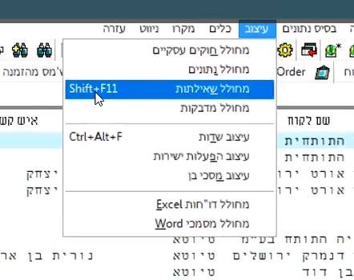
מכיוון שזה יכול לקרות הרבה פעמים אנחנו מעוניינים שכל פעם שנפתח את מסך הזמנות לקוח, המסך יציג את כל הזמנות הלקוח שנמצאות בסטאטוס "טיוטא" בצורה אוטומטית. ז"א שהמערכת תציג לנו את כל ההזמנות שעדיין אנחנו צריכים לעבוד עלייהן. לצורך העניין אנחנו צריכים להגדיר את הפעולה הזו במחולל שאילתות.
Shift+F11 - מחולל שאילתות
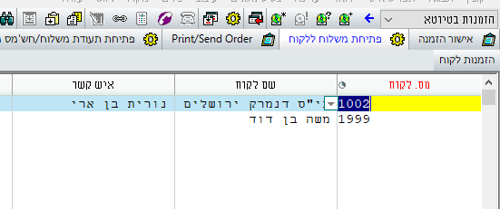
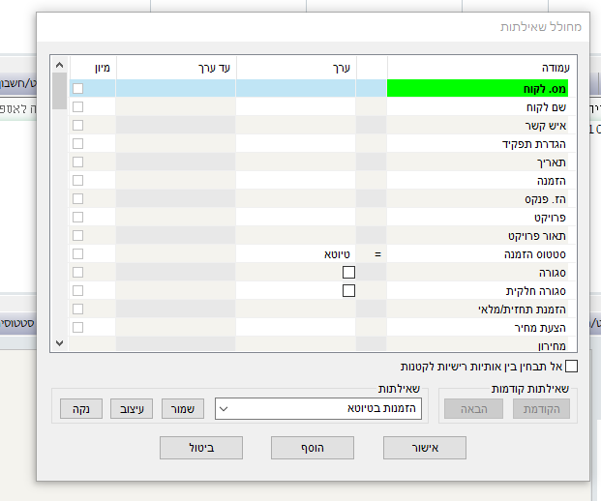
הפעלת מחולל השאילתות יכולה להתבצע בשתי דרכים או באמצעות מקשים Shift+F11 או בסרגל העליון, לשונית "עיצוב" - "מחולל שאילתות". התפקיד של מחולל השאילתות מאפשר במקום להפעיל כל פעם מחדש את החיפוש בעזרת Shift+F11 לגרום לכך שהמערכת תבצע את השאילתה הזו בכל פעם שנכנס למסך. לאחר לחיצה על Shift+F11 יפתח לנו מסך בו אנחנו יכולים להגדיר את השאילתה שלנו. בשורת השדה סטטוס הזמנה אנחנו נגדיר את האופרטור "=" ובעמודת ערך נגדיר "טיוטא". לאחר מכן ניתן שם לשאילתה בחלונית "שאילתות" מצד שמאל של החלונית, יש לשמור ולאשר.
לאחר ביצוע אישור נוכל לגשת לחלונית בצד ימין של המסך ולבחור מתוך רשימת הבחירה את הפעלת השאילתה שיצרנו. נוכל להוסיף עוד ועוד הגדרות לשאילתה על מנת לצמצם את התוצאות. למשל: להגדיר שרק הזמנות שבשדה "לטיפול" (שנמצא בלשונית "שיבוץ") מוגדר שזו הזמנה שנפתחה על ידי המשתמש הנוכחי יופיעו ברשימת התשובה של השאילתה וכדומה.
הפעלת שאילתה אוטומטית בכניסה למסך
לאחר שהגדרנו את השאילתה שלנו, ניתן להגדיר שהשאילתה הזו תופעל אוטומטית בכל כניסה שלנו למסך המדובר כברירת מחדל. כמובן שניתן להגדיר רק שאילתה אחת כברירת מחדל שתופעל ברגע הכניסה למסך. נכנס שוב למסך השאילתה ונבחר בעיצוב (מצד שמאל למטה בחלונית שנפתחה).
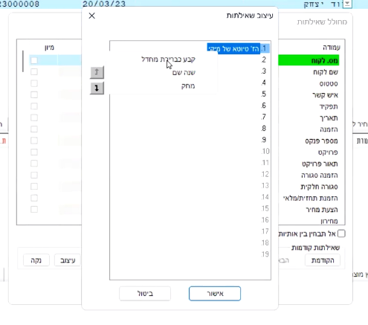
יפתח חלון של עיצוב שאילתות, קליק ימני על השאילתה שיצרנו יביא לפתיחת חלונית נוספת בה נוכל לבחור מכמה אפשרויות: למחוק את השאילתה, לשנות את שמה וכמובן לקבוע את השאילתה כברירת מחדל.
ברגע שנבחר בשאילתה הזו כברירת מחדל, (השאילתה הספציפית הזו תמוספר בצבע אדום) לאחר שנאשר, נסגור את המסך ונאשר גם במסך מחולל שאילתות, בכל פעם שנכנס למסך הספציפי הזה של הזמנות לקוח, השאילתה הזו תופעל בצורה אוטומטית. השאילתה תעלה בצורה אוטומטית בלי תלות בסוג התצוגה - טבלאית או יחידה.
חשוב! אופן ההגדרות השאילתה זהות לחלוטין לאופן הגדרות השאילתה שאנו עושים בעזרת מקש 11F. עיצוב שאילתות יכול להתבצע בכל מסך כולל מסכי בן ונכד. בהתאם למסך שבו אנחנו נמצאים רשימת השדות לביצוע השאילתה ישתנו.
עיצובים במסכים
נחזור למסך הלקוחות לצורך הסבר על עיצובים במסכים (בנתיב: קשרי לקוחות לקוחות לקוחות). כשאנו מדברים על עיצובים במסכים עלינו לזכור שהעיצוב שנצור במסך יופעל בצורה שונה בתצוגה טבלאית מאשר בתצוגה יחידה. למעשה רוב עבודת העיצוב במסכים יבוצע עבור התצוגה היחידה והעיצוב בתצוגה טבלאית יהיה מוגבל יחסית.
Ctrl+Alt+F - עיצוב ברשומה בודדת
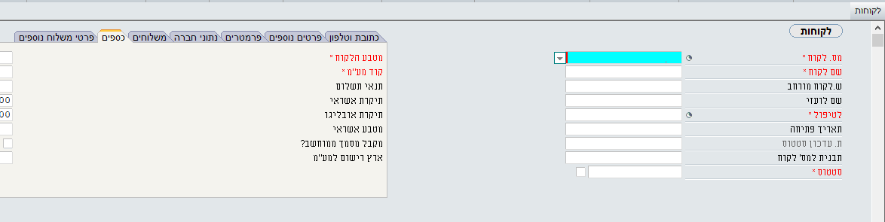
בתצוגת מסך ברשומה בודדת המסך מתחלק בין הצד הימני שנקרא האזור הכללי לבין הצד השמאלי שבו נמצאות לשוניות שונות. באזור הכללי יש מקום ל- 10 שדות שממוקמות אחת מתחת לשנייה. כיוון שפריוריטי מתוכננת לעבודה עם סוגים שונים של משתמשים ברור שישנן שדות שמשתמש אחד זקוק להם ואחר לא זקוק להם. כמיישמים אנחנו יכולים להתאים את המסך ברמת משתמש הקצה בדיוק לפי צרכיו. נניח שהמשתמש לא משתמש בשדות "ש.לקוח מורחב" ו "שם לועזי" הממוקמים באזור הכללי. לעומת זאת למשתמש נחוצים השדות ""e-mail הממוקם בלשונית "כתובת וטלפון" והשדה "תנאי תשלום" הממוקם בלשונית "כספים" בתדירות גבוהה. ניתן אם כך, לבצע שינויים במסך על מנת לפגוש את הצרכים של משתמש הקצה.
אזור כללי
לשוניות המסך
שדות מיותרים
שדה שמשתמשים בו באופן תדיר
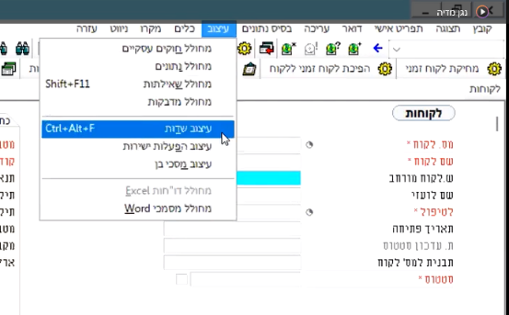
יצירת לשונית חדשה
לצורך העניין, אנחנו נתחיל ביצירת לשונית חדשה שנקראה לה "שונות" על מנת ליצור לשונית זו עלינו לפתוח את החלונית "עיצוב שדות" הממוקמת בסרגל העליון בלשונית "עיצוב" "עיצוב שדות" ניתן לפתוח חלונית זו גם ע"י המקשים Ctrl+Alt+F.

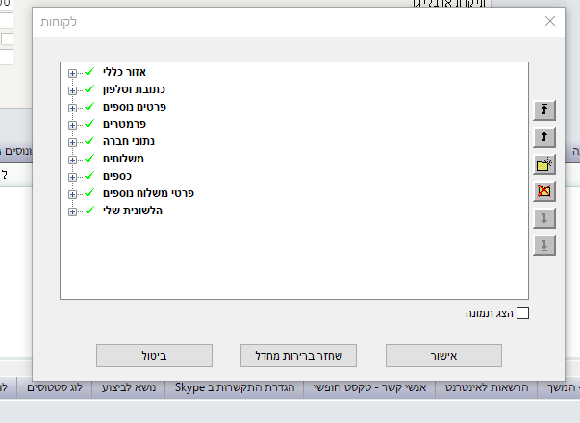
החלונית שנפתחה תאפשר לנו לעצב בקלות את המסך.
יצירת לשונית חדשה
מחיקת הלשונית החדשה
הלשונית החדשה שנוצרה
בשלב הראשון - נלחץ על הצלמית של הלשונית הצהובה. לצורך יצירת לשונית חדשה. כאשר הלשונית נוצרת המערכת מקצה עבורה שם גנרי "הלשונית שלי". אנו נשנה את שם הלשונית ל: "שונות" על מנת שהמערכת תשמור את רישום הלשונית עלינו להעביר לפחות שדה אחד ללשונית החדשה! במידה שלא נעשה זאת הלשונית לא תיווצר במסך.
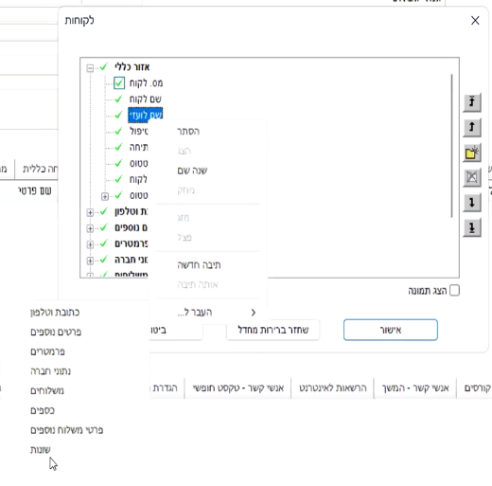
בשלב השני - נוכל לשנות את שם הלשונית החדשה שיצרנו ע"י בחירת "הלשונית שלי" ולחיצה על קליק ימני. בשלב זה יפתח חלון שבו נוכל לבחור "שנה שם" כך נוכל לשנות את שם הלשונית מ- "הלשונית שלי" ל- "שונות".
העברת שדות מהאזור הכללי ללשוניות אחרות ולהפך
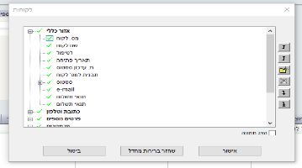
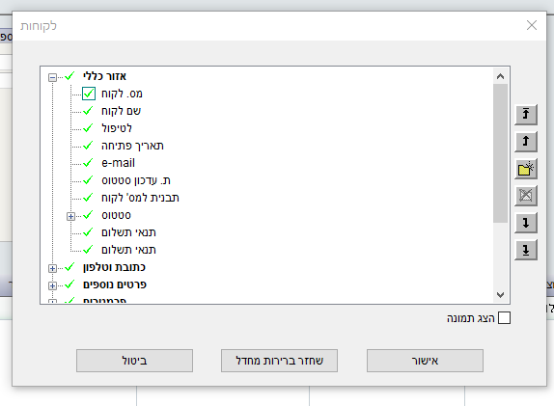
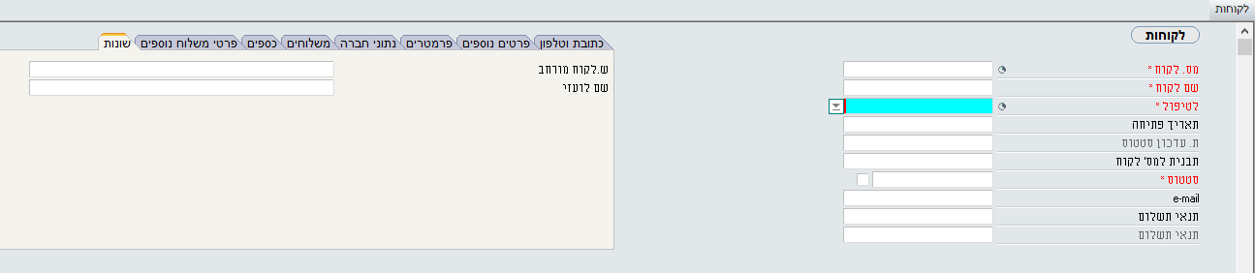
בשלב השלישי - נפתח את הרשימה של האזור הכללי (לחיצה על סימן ה- + שמופיע משמאל למילה "אזור כללי") וזאת על מנת לבחור את שני השדות שאנו מעוניינים להעביר ללשונית החדשה "שונות" שיצרנו. נבחר את השדה שאנו מעוניינים להעביר במקרה הזה "שם לועזי". קליק ימני על העכבר יפתח חלונית שבא נוכל לבחור "העבר ל..." לחיצה על "העבר ל..." תפתח רשימה של הלשוניות הקיימות במסך ואנחנו נוכל לבחור בלשונית "שונות" שיצרנו. את אותה פעולה נעשה עבור השדה "ש.לקוח מורחב". לאחר פעולה זו נוכל לפתוח ברשימה את "כתובת וטלפון" לצורך העברה של השדה " "e-mailלאזור הכללי ומתוך הרשימה של לשונית "כספים" ניתן להעביר את השדה "תנאי תשלום" לשדה הכללי. נבצע אישור ונחזור למסך הלקוחות.
העברת השדה e-mail אל מתחת לשדה תאריך פתיחה
לאחר שימוש בחצים השדה e-mail ממוקם מתחת לשדה תאריך פתיחה
הלשונית החדשה שנוצרה "שונות" שמחזיקה את השדות "ש.לקוח מורחב" ו "שם לועזי"
השדות שהועברו למסך הכללי
כעת נוכל לראות שנוספה לשונית "שונות" מצד שמאל של המסך. ללשונית זו הועברו השדות "ש.לקוח מורחב" ו- "שם לועזי". לעומת זאת, במסך הכללי נוספו השדות " "e-mailו- "תנאי תשלום".
כעת אנחנו מעוניינים לעצב את סדר השדות המופיעים באזור הכללי (כמובן שהדבר אפשרי גם לגבי הסדר של השדות בלשוניות השונות - לצורך הדוגמה נתמקד באזור הכללי). אנחנו מעוניינים שהשדה " "e-mailיופיע מתחת לשדה "תאריך פתיחה". שוב נפתח את חלון "עיצוב השדות" ונפתח את רשימת השדות של האזור הכללי מצד ימין נִרְאֶה את רשימת השדות ומצד שמאל נִרְאֶה חצים הפונים כלפי מעלה וכלפי מטה. נבחר את השדה " "e-mailונזיז אותו בעזרת החצים. החץ העליון עם הקו למעלה יעביר את השדה לראש הרשימה, החץ מתחתיו יעלה את השדה לשורה אחת מעל. החץ התחתון עם הקו התחתון מתחת יעביר את השדה לתחתית הרשימה והחץ שמעליו יוריד את השדה לשורה אחת מתחת.
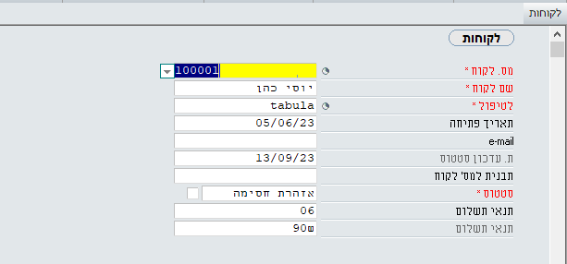
לאחר מתן אישור לפעולה במסך אנו נחזור למסך ה- "לקוחות" ונוכל לראות שהשדה " "e-mail יופיע מתחת לשדה תאריך פתיחה. כך למעשה נוכל לעצב עבור משתמש הקצה את כל מראה השדות באזור הכללי וגם בלשוניות השונות.
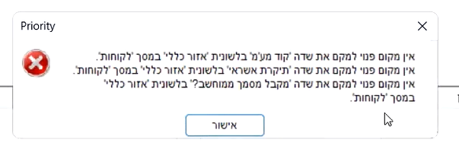
פתרון לבעיית כמות השדות שניתן להעביר לאזור הכללי.
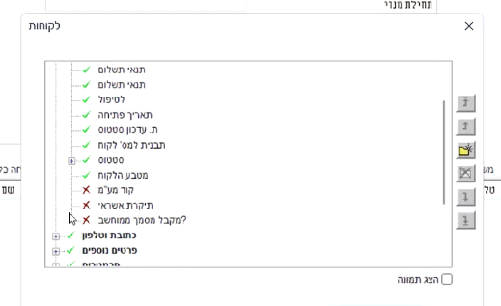
ייתכן ונרצה להעביר עוד שדות לאזור הכללי אבל ישנה בעיה של כמות השדות שנוכל להעביר לאזור הכללי. נניח שנרצה להעביר את השדה "קוד מע'מ" ואת השדה "תיקרת אשראי" ואת השדה "מקבל מסמך ממוחשב?" וכדומה. במידה שנעביר את השדות הללו לאזור הכללי ובשל העובדה שהעברנו שדות רבים מדי נקבל הודעת מערכת שאין מקום פנוי לביצוע העברה של כל השדות.
אם נפתח את החלונית עיצוב שדות, נוכל לראות שהשדות הללו עברו לאזור הכללי אבל הם מסומנים ב- X אדום שמייצג שהשדות נמצאים במסך אבל מוסתרים בשל מחסור במקום.
ראשית עלינו להבין שיש כמות מסוימת של שדות שנוכל להעביר לאזור הכללי אבל ניתן לעשות כמה שינויים בשדות שבכל זאת נוכל להעביר שדות שבאמת חשובים למשתמש. ראשית כפי שנאמר מקודם נוכל להעביר שדות שאנחנו לא משתמשים בהם מהאזור הכללי ללשונית "שונות" שכבר יצרנו. שנית נוכל לאחד שדות שיש להם מכנה משותף. לדוגמה:
1. בצילום המסך לעיל מופיע שדה "מס.לקוח" בו מופיע הקוד "100001" ומתחתיו מופיע שדה "שם לקוח" בו מופיע "יוסי כהן". שני השדות הללו קשורים וניתן לאחד אותם לשורה אחת. כך אנחנו נוכל לחסוך שורת שדה על מנת שנוכל להביא שדה נוסף לאזור הכללי.
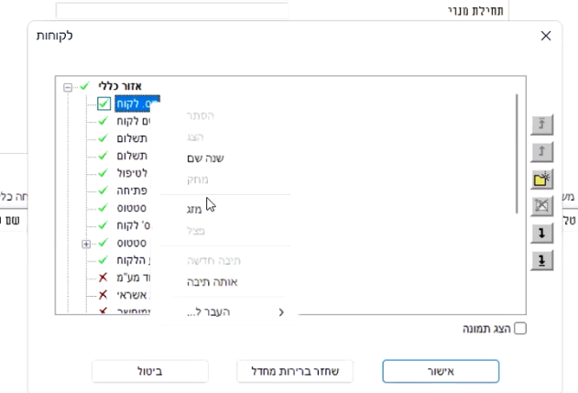
2. בצילום מסך לעיל מופיע שדה "תנאי תשלום" בשחור ובו הקוד "06" בשדה שמתחתיו מופיע שדה "תנאי תשלום" באפור בו מופיע תיאור הקוד "ש90" שמייצג תנאי תשלום שוטף + 90. שני השדות הללו קשורים וניתן לאחד אותם לשורה אחת. כך אנחנו נוכל לחסוך שורת שדה על מנת שנוכל להביא שדה נוסף לאזור הכללי.
מיזוג שדות במסך
המיזוג של השדות נעשה בחלון "עיצוב שדות". אנחנו פותחים את רשימת השדות של האזור הכללי ובוחרים את השדה העליון מתוך שני השדות שאנו מעוניינים למזג. תמיד המיזוג נעשה על השדה העליון מבין שני השדות שאנו מעוניינים למזג. במקרה שלנו נבצע את הפעולה על השדה "מס.לקוח" שיימזג אותו עם השדה "שם לקוח" ואת אותה פעולה נבצע על השדה "תנאי תשלום" (קוד) שיימזג אותו עם השדה תנאי תשלום (תיאור).
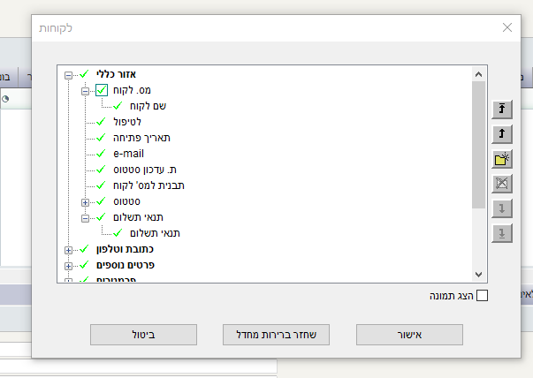
כתוצאה מכך נוכל לראות שהשדה שם לקוח יופיע מתחת לשדה מס. לקוח והשדה תנאי תשלום יופיע מתחת לשדה תנאי תשלום.
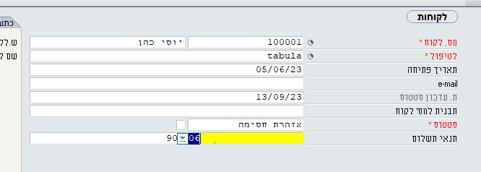
לאחר שנאשר את השינויים העיצוב יופיע במסך ויבוא ליידי ביטוי במסך כך מספר הלקוח ושם הלוח יופיע בשורה אחת וקוד תנאי תשלום ותיאור תנאי תשלום גם יופיע בשדה אחד.
כעת נוכל גם לשנות את שמות השדות שמוזגו כך שהתיאור יהיה יותר מדויק. למשל לשדה הראשון שמוזג נוכל לקרוא "מספר ושם לקוח". ולשדה השני שמוזג נוכל לקרוא "קוד ותאור תנאי תשלום" נעמוד על השדה שאת שמו אנחנו רוצים לשנות ונעשה קליק ימני ונבחר מתוך הרשימה "שנה שם".
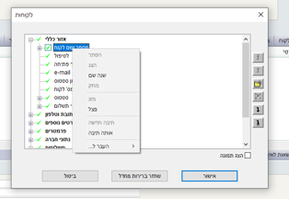
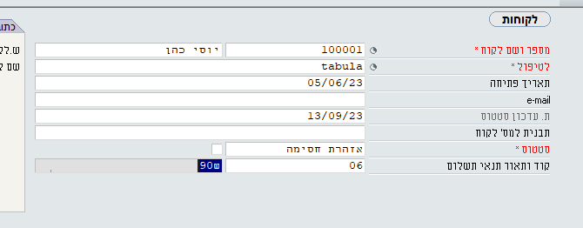
לאחר שינוי השמות כשנחזור למסך "לקוחות" נוכל לראות את השמות החדשים שנתנו לשדות.

יש לזכור שבכל מקרה נוכל לדעת מה השם המקורי של השדה כאשר נשתמש במקש 1F. המיזוג חייב להיות בין שדות קשורים מבחינה לוגית למשל: שדות של מק"ט ותיאור המק"ט, מספר סוכן ושם סוכן, מספר לקוח ושם לקוח וכדומה. אם יש ישויות שלא קשורות אחד לשני אז זה לא יהיה הגיוני שנמזג אותם.
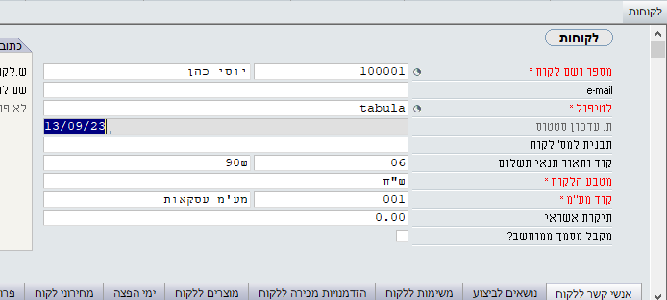
לאחר המיזוג שעשינו יהיה מקום לשאר השדות שביקשנו להביא מוקדם יותר ולא היה מקום באזור הכללי כמו: "מטבע הלקוח", "קוד מע'מ", "תיקרת אשראי" ו "מקבל מסמך ממוחשב?" והם יופיעו במסך הלקוחות באזור הכללי. במידה שהם לא מופיעים נוכל בחלונית "עיצוב שדות" לבחור אותם ובקליק ימני לבחור "הצג".
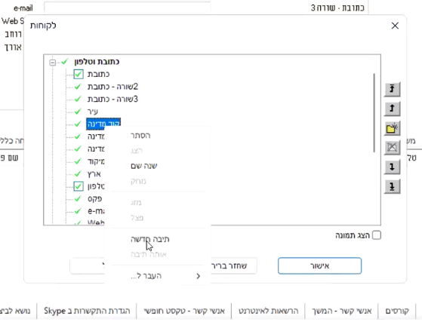
הוספת רווח בין שדות בלשוניות - הוסף תיבה חדשה
לעיתים אנחנו רוצים ליצור איזו שהיא הפרדה בלשונית או באזור הכללי בין קבוצות של שדות שיש להם מכנה משותף אחד לבין קבוצה אחרת של שדות שיש להם מכנה משותף אחר. עניין זה הוא לצורך נראות בלבד במסך ואין לזה שום משמעות מעבר לכך.
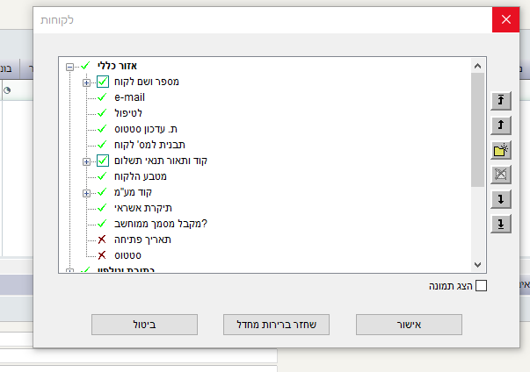
לצורך ביצוע השינוי נכנס לחלונית "עיצוב שדות" נבחר את הלשונית או את האזור הכללי שבו אנחנו מעוניינים להוסיף רווח, נבחר את השדה שאותו אנחנו מעוניינים להפריד ונעשה קליק ימני. מתוך הרשימה נבחר "תיבה חדשה" ונאשר את השינוי. פעולה זו תצור רווח בין שני השדות.
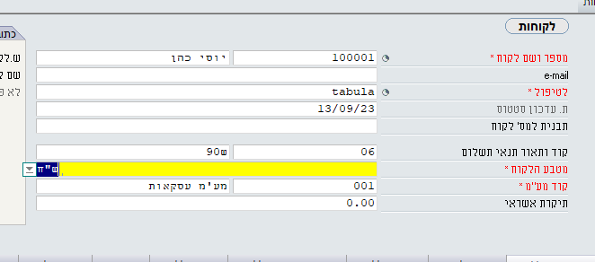
בדוגמה שלפנינו בחרנו לבצע את ההפרדה בשדה "קוד ותאור תנאי תשלום" לאחר החלת "תיבה חדשה" נוכל לראות שה- V הירוק שמופיע משמאל לשם השדה הוקף בריבוע.
הרווח שנוצר

לאחר ביצוע אישור לשינוי נוכל לראות במסך רווח בין השדה "תבנית למס' לקוח" לבין השדה "קוד ותאור תנאי תשלום"

שינוי שם של השדה ושימוש גמיש בשדות קיימים
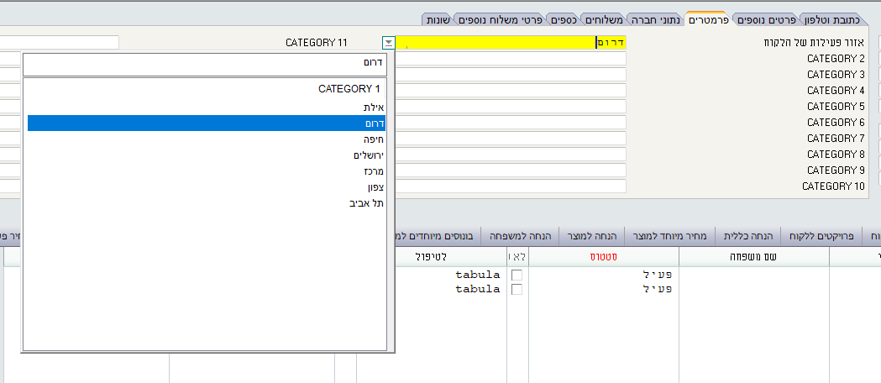
כבר הסברנו כיצד נוכל לשנות את שמות השדות.
שינוי שם השדה
הוספת טבלת בחירה
בלשונית פרמטרים יש הרבה שדות שהשם שלהם הוא "CATEGORY" והם ממסופרים מ- 1 עד 20. שדות אלו נועדו לשימוש גמיש במערכת, נוכל לשנות את שמם ולהשתמש בהם לפי הצרכים שלנו.
נוכל גם כמובן להעביר אותם ללשוניות אחרות ולאזור הכללי. נוכל לבחור למשל שהשדה "CATEGORY1" ישמש אותנו לאפיין באיזה אזור בארץ הלקוח שלנו פועל ואז נוכל להגדיר לכל לקוח את אזור הפעילות שלו (כדוגמה). שדה זה הוא שדה מחרוזת וניתן לרשום בו מילים, מספרים ותאריכים וגם ליצור טבלת רשימת בחירה עבור כל שדה מהסוג הזה. בדוגמה שלפנינו שונה שם השדה ל: "אזור פעילות של הלקוח" ונוצרה רשימת בחירה של אזורים שונים בארץ (שוב, רק לצורך הדוגמה).
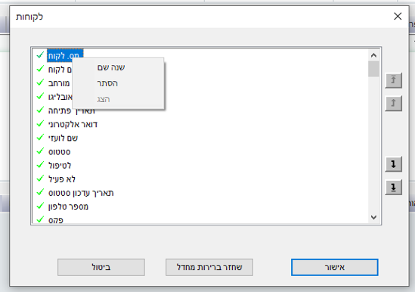
שינוי מיקום של לשונית
חצים לביצוע עיצוב השדות
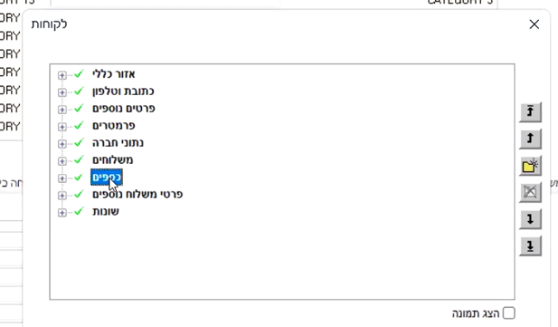
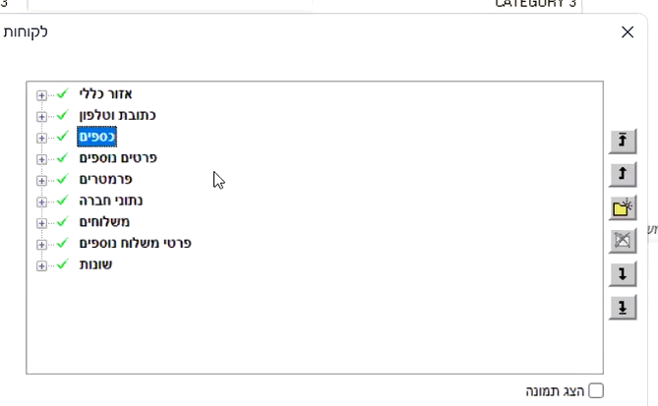
כפי שראינו ניתן לשנות את סדר הופעת השדות באזור הכללי ובלשוניות. כמובן שניתן גם לשנות את הסדר של הלשוניות שמופיעות משמאל לאזור הכללי. נוכל להזיז לשונית שנמצאת אחרונה באזור הלשוניות ולהביא אותה להיות הלשונית הראשונה באזור הלשוניות. שוב נשתמש בחלונית "עיצוב שדות" רק הפעם נבחר לשונית ובעזרת החצים מצד ימין נוכל לשנות את מיקום הלשוניות. לא ניתן להזיז את האזור הכללי במסך.
לחצנו על החץ 4 פעמים...
ולשונית הכספים מצאה את מקומה מתחת לשדה "כתובת וטלפון"

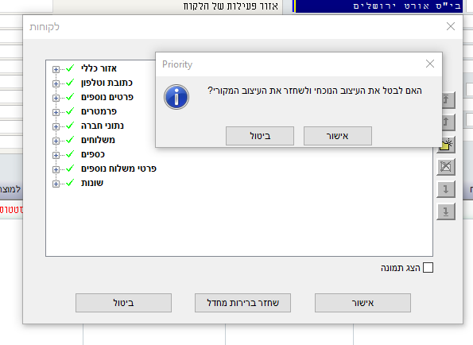
החזרת המערכת למצב ברירת מחדל
במקרה שחל שינוי בשם המקורי של השדה ואנחנו מעוניינים להחזיר לשדה את שמו המקורי נוכל לדעת מה השם של השדה ע"י המקש 1F. המערכת תציג לנו את ההסבר על השדה וגם את שמו המקורי ואז נוכל לבצע שינוי שם לשדה, כפי שכבר ראינו ולהעניק לשדה את שמו המקורי. במקרים קיצוניים שעיצוב השדות "יצא מכלל שליטה" בעקבות שינויים של משתמשים רבים והתערבות קיצונית בנראות המסך עד כדי שאנחנו "לא מוצאים את הידיים והרגליים..." ניתן לחזור להגדרות ברירת המחדל של המערכת במסך באמצעות המסך "עיצוב שדות" לחיצה על "שחזור ברירית מחדל" בתחתית החלונית באמצע. המערכת תפתח חלונית נוספת ותבקש את האישור הסופי שלך לביצוע הפעולה.
עיצוב במסך טבלאי
עד עכשיו, דיברנו על מסך בתצוגת יחיד. אנחנו יודעים כבר שכל מסך יכול להיות מוצג בתצוגת יחיד ובתצוגה טבלאית. כידוע המעבר בין שני סוגי התצוגות מתבצע באמצעות מקש 4F. גם לאחר השינויים בתצוגה במסך היחיד הדבר לא ישפיע על התצוגה במסך הטבלאי ואם לא עשינו שינוי בתצוגה הטבלאית הוא יופיע לפי הגדרות ברירת המחדל של המערכת. לצורך שינוי העיצוב במראה הטבלאי עלינו להיות בתצוגה טבלאית של המסך ולהפעיל את מסך "עיצוב השדות" (Ctrl+Alt+F). בחלונית שתפתח נוכל לבצע את השינויים.
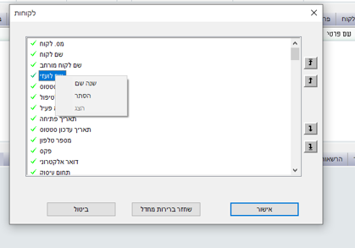
בתצוגה של חלונית העיצוב נִרְאֶה את כל השדות ברשימה ארוכה ללא חלוקה ללשוניות ונוכל לבצע שינויים והזזה של שדות בעזרת החצים המופיעים בצד ימין של המסך. הדבר יעשה באותה צורה אבל השינויים יהיו ברמה של שינוי סדר העמודות בתצוגה הטבלאית וזה לא ישפיע על עיצוב של הרשומה הבודדת. כמו כן, בקליק ימני על העכבר תפתח חלונית שתאפשר לנו לשנות את שם השדה, להסתיר או להציגו. כמובן שהרבה אפשרויות שיש לנו בעיצוב השדות במראה היחיד לא מופיעות בעיצוב השדות במראה הטבלאי כיוון שאין כאן עניין של לשוניות, אין הגבלה של כמות השדות שאפשר להציג ואין עניין של איחוד השדות וכדומה.
כללים לעיצוב שדות
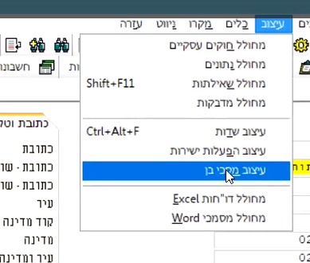
עדיף שלא נסתיר שדות במסכים כי אולי בעתיד נשכח שהסתרנו שדות והמשתמש לא יבין למה חסרים לו שדות שאולי בעתיד הוא יצטרך להשתמש בהם. עדיף תמיד להעביר ללשונית אחרת או ללשונית "שונות" שכדאי לצור לצורך העברת שדות שאינן בשימוש. יש לזכור שכל הכללים הללו והעבודה עם המסך "עיצוב שדות" תקף גם למסכי הבן. לא ניתן להסתיר שדות חובה (שדות עם כוכבית). אבל ניתן להעביר ללשונית אחרת. השינויים הם ברמת משתמש הקצה. לא ניתן להציג את אותו שדה בשני מקומות שונים במסך (לדוגמה: באזור הכללי וגם באחת הלשוניות) אולם בעזרת הכלי של "מחולל נתונים" ניתן לעשות מניפולציה שתאפשר לנו להציג את הערך של שדה אחד בשדה אחר.
שינוי סדר הופעת מסכי הבן
בכדי להפעיל את החלונית של עיצוב מסכי הבן עלינו להפעיל את התוכנית מסרגל הכלים העליון בלשונית "עיצוב" ולבחור "עיצוב מסכי בן" במערכת הלוקאלית אין קיצור במקשים להפעלת מסך זה.

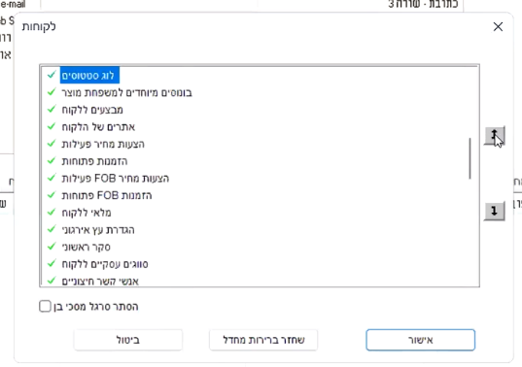
חלונית תפתח ובה נוכל לשנות את סדר הופעת מסכי הבן. לצורך הדוגמה, נבחר את שם מסך הבן ונוכל לשנות את מיקומו בעזרת החצים למעלה ולמטה. נוכל למקם את מסך הבן "לוג סטטוסים" במיקום העליון ביותר וכך הוא יופיע במיקום הראשון ברשימת מסכי הבן (מצד ימין במסך) ואחריו מסך הבן "מחירוני לקוח" וכדומה.
בחרתי בשדה "לוג סטטוסים" ובעזרת החצים אני מעלה אותו למעלה ברשימת מסכי הבן
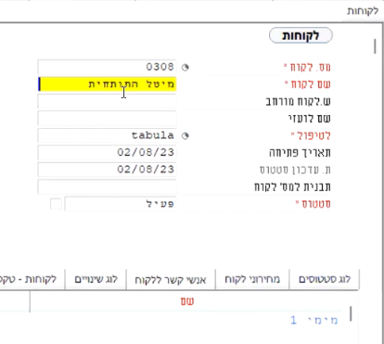
נלחץ על אישור ואז נוכל לראות שמיקומי רשימת מסכי הבן במסך ישתנו. מסך הבן זז שני צעדים שמאלה ומסכי הבן "לוג סטטוסים" ו "מחירוני לקוח" תפסו את המקומות הראשונים מצד ימין. גם כאשר נפתח את חלון רשימת מסכי הבן באמצעות המקש 5F מסכי הבן יופיעו באותו סדר.

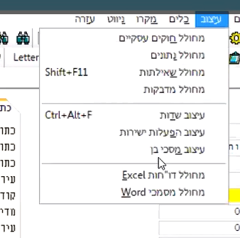
עיצוב סדר הופעת הפעלות ישירות
בכדי להפעיל את החלונית של עיצוב הפעלות ישירות עלינו להפעיל את התוכנית מסרגל הכלים העליון בלשונית "עיצוב" ולבחור "עיצוב הפעלות ישירות" במערכת הלוקאלית אין קיצור במקשים להפעלת מסך זה.
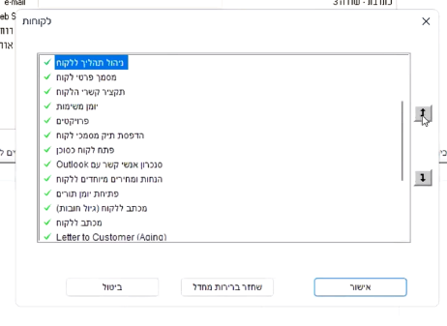
חלונית תפתח ובה נוכל לשנות את סדר הופעת ההפעלות הישירות. כמו כן ניתן יהיה להסתיר או להציג חלק מההפעלות.
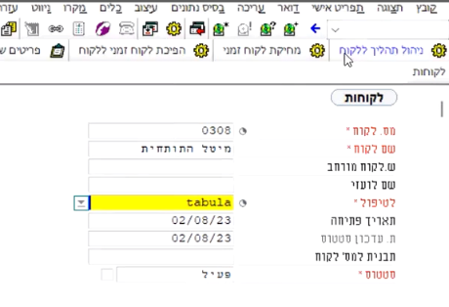
לצורך הדוגמה, נבחר את ההפעלה "ניהול תהליך ללקוח" ונוכל לשנות את מיקומו בעזרת החצים למעלה ולמטה. נוכל למקם את ההפעלה הזו במיקום העליון ביותר וכך הוא יופיע במיקום הראשון (בצד הימני ביותר) ברשימת הפעלות הישירות המופיעות בסרגל העליון במסך או ברגע שנפתח את חלון הפעלות ישירות באמצעות המקשים Ctrl+F5.
לחיצה על אישור תעדכן את העיצוב החדש במסך.

העתקת עיצוב למשתמש/ים אחר במערכת
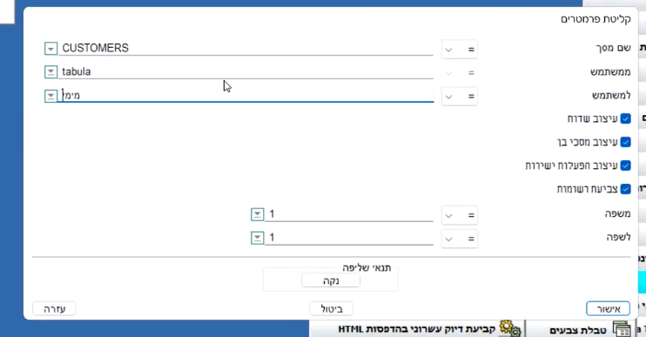
לאחר שבנינו לנו מסך שהוא יעיל ואיכותי אנו יכולים להעתיק אותו למשתמש/ים אחרים וגם לקבוצת משתמשים בהתאם להגדרות משתמשים שנִרְאֶה בהמשך כיצד ניתן ליצור בתוכנה. אנחנו נכנס לפרוצדורה "העתקת עיצוב של מסכים" בנתיב: מנהל המערכת תחזוקת מערכת עיצוב מתקדם תוכניות עזר העתקת עיצוב של מסכים (או בנתיב יותר קצר: מנהל מערכת מחוללים מסכים העתקת עיצוב של מסכים) פעולה זו יכולה להתבצע רק ע"י מנהל המערכת. יש לזכור שהעיצוב הוא למסך ספציפי! לצורך העניין, אם עיצבנו את מסך הבן של מסך "לקוחות" שנקרא "אנשי קשר ללקוח" עלינו להעתיק את העיצוב של מסך "אנשי קשר ללקוח" ולא את העיצוב של מסך האב "לקוחות" וכדומה.
כאשר הפרוצדורה תופעל ייפתח חלון. בחלון זה נגדיר את שם המסך שאותו אנחנו מעוניינים להעתיק, מי המשתמש שממנו אנחנו מעתיקים מסך ומי המשתמש/ים או קבוצת משתמשים שאליהם אנחנו מעתיקים את המסך. כמו כן, נוכל לבחור איזה עיצובים אנחנו מעוניינים להעתיק וזאת ברשימת הבחירה שנמצאת בצד ימין. נוכל לבחור העתקה של: עיצוב שדות, עיצוב מסכי בן, עיצוב הפעלות ישירות וצביעת רשומות (ראו עמוד 27 "צביעת רשומות במסך"). כמו כן כאשר אנחנו עובדים רק במערכת ישראלית שכל ההגדרות הן בעברית אנחנו נשאיר את הבחירה לגבי השדות "משפה" ו "לשפה" עם הפרמטר "1" כפי שמופיע בצילום המסך לעיל. לאחר מתן אישור המערכת תבצע את ההעתקה של המסך בהתאם להגדרות שהגדנו במסך זה.
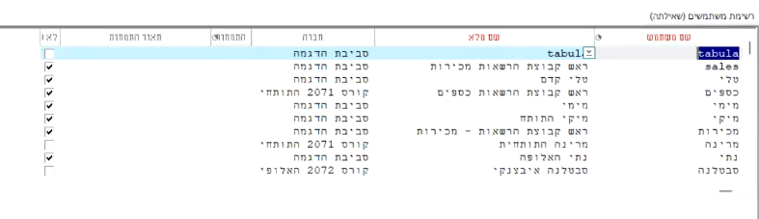
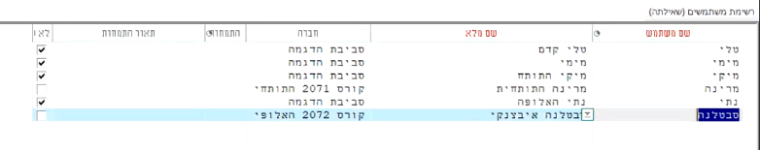
העתקת המסך לכמה משתמשים
לאחר שימוש במקש 7F הסרנו את המשתמשים שאנו לא מעוניינים לשכפל עבורם את המסך. כאשר אצא ממסך זה באמצעות מקש Esc למשתמשים הללו יועתק המסך.
במסך זה, כברירת מחדל, ניתן להעתיק מסך רק למשתמש אחד, במידה שאנו מעוניינים להעתיק את המסך למספר רב של משתמשים נפעל כך: כשאנו עומדים על השדה "למשתמש" "נצלול" לתוך הרשימה באמצעות מקש 6F. כאשר נצלול פנימה יפתח מסך ובו רשימת המשתמשים במערכת. מתוכה נוכל לבחור את המשתמשים הרלבנטיים (פעולה זה תתבצע ע"י מחיקת המשתמשים שאינם רלבנטיים באמצעות מקש 7F) לאחר שיש לנו את רשימת המשתמשים שאליה אנחנו מעוניינים לבצע את שכפול המסך נצא מהמסך באמצעות מקש ה- Esc.
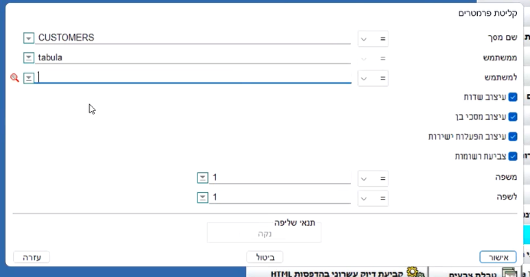
עכשיו יש לנו חלון שאין בו שמות של משתמשים אבל תופיע זכוכית מגדלת אדומה מצד שמאל. סימן זה מעיד שמאחורי הקלעים נבחרו מספר משתמשים. כעת נוכל לבחור מה להעתיק? עיצוב שדות (מסך האב), עיצוב מסכי הבן (סדר הופעת מסכי הבן), הפעלות ישירות (סדר הפעלות הישירות שמופיע במסך) וצביעת רשומות. אנחנו נוכל לסמן V או למחוק את ה- V. יש לזכור שהעתקת "עיצוב מסך הבן" לא ישנה את העיצוב של מסך הבן. לצורך העתקה של עיצוב מסך בן כלשהו נצטרך להגדיר אותו בשדה "שם מסך". פעולה זו תדרוס את העיצובים של המשתמשים האחרים ובכך נכפה עלייהם את עיצוב שלנו.
סימן זכוכית המגדלת מסך הנכד
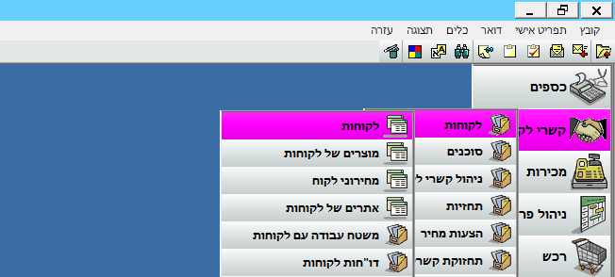
הערה חשובה:
בשלב זה אני אשתמש במקש 6F
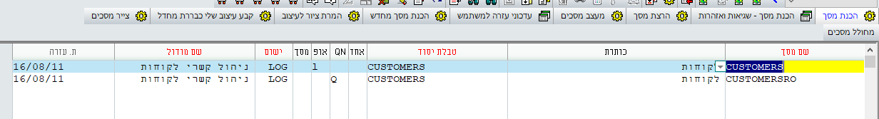
יש לעיתים שלמסכים שונים יש את אותו השם בעברית למשל אם נחפש מסך לקוחות נוכל למצוא שני מסכים שעונים לשם לקוחות אולם אחד יהיה מסך לקוחות CUSTOMERS ומסך אחר יהיה CUSTOMERSRO. כדי לדעת באיזה מסך מדובר נגיע להפעלה של המסך דרך הנתיב: קשרי לקוחות לקוחות לקוחות ובמקום להפעיל את המסך אשתמש במקש 6F. פעולה זו תפתח את המסך "מחולל מסכים",
פריוריטי תציג עבורנו בשורה הראשונה בשדה "שם המסך" את שם המסך באנגלית, במקרה שלנו: CUSTOMERS כך נוכל לדעת שהמסך שאנו מבקשים לשכפל לשאר המשתמשים הוא מסך לקוחות בשם האנגלי CUSTOMERS ולא מסך לקוחות בשם האנגלי CUSTOMERSRO.
חשוב לדעת! מסך זה הינו מסך המיועד למתכנתים ואסור לנו לעשות כל שינוי במסך הזה, הוא מיועד לצורך אינפורמציה בלבד! כל שינוי במסך האב וחלילה במסכי הבן יכול להביא להפסקת הפעולה של המערכת.
עיצוב דוחות
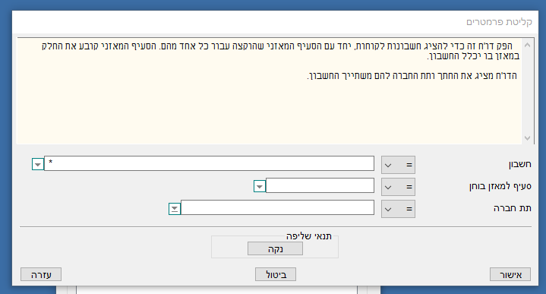
כפי שעצבנו מסך אנחנו יכולים גם לעצב דוחות. לצורך העניין נפתח את הדוח לקוחות "חשבונות לקוחות" (בנתיב: כספים הנהלת חשבונות כרטיסי חשבונות דו"חות רשימת חשבונות חשבונות לקוחות). בפתיחה שלו נוכל לפתוח דוח, להדפיס, לשלוח לאקסל או לשלוח לגיליון נעול. לצורך העניין אנחנו נבחר את האפשרות של דוח. בשדה "חשבון" שבו נבחר את החשבון נשתמש בסימן כוכבית "*" על מנת לקבל את כל הלקוחות במערכת. נוכל לבחור גם סעיף למאזן בוחן ותת חברה אבל לצורך הדוגמה נשאיר שדות אלו ריקים. לאחר האישור המערכת תפיק דוח למסך.
C
C
C
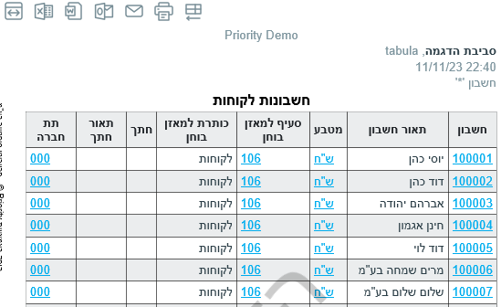
בדוח הזה אנחנו רואים עמודות של: חשבון, תאור חשבון, מטבע, סעיף למאזן בוחן, כותרת למאזן בוחן, חתך, תאור חתך, תת חברה.
בדוח הזה נקבל הרבה נתונים אבל יש עמודות מיותרות שאין בהם שום מידע.
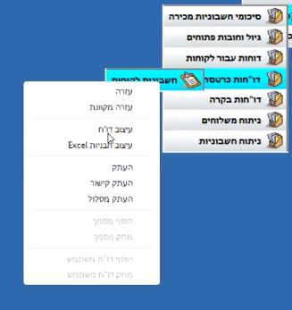
המערכת מאפשרת לנו להפיק את אותו דוח בלי העמודות המיותרות. כמו כן, נוכל לשנות את כותרת העמודות, לשנות את הגופן (נטוי, מודגש וקו תחתון) להוסיף צבעים וכדומה. יחד עם זאת, לא נוכל להוסיף עמודות נוספות בדוחות שבנויים במערכת. (בהמשך נִרְאֶה כיצד לעצב דוחות יותר מתוחכמים).
קליק ימני בעכבר לפני הכניסה לדוח
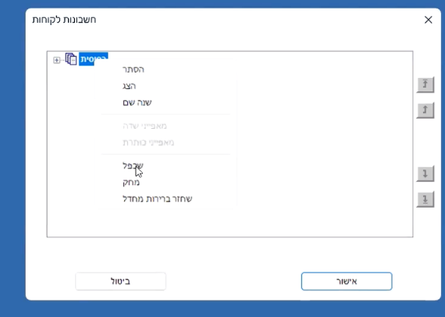
לצורך העניין נצא מהדוח ובמקום להיכנס אליו נבצע לחיצה של קליק ימני בעכבר שיפתח לנו רשימה ומתוכה נבחר עיצוב דוח.
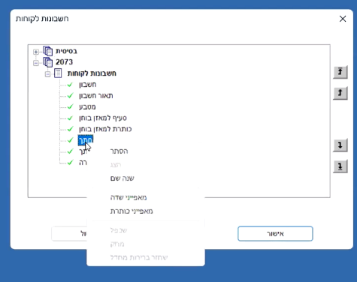
הדוחות בפריוריטי מגיעות עם אחד או יותר של תבנית ברירת מחדל. בתבנית הזו אנחנו לא נוגעים! אנחנו לעולם לא מעצבים את הדוח ברירת מחדל.
לחיצה ימנית על העכבר ונבחר בשכפל ומשנה את השם ל- בסיסית חברה X (החברה שאני עושה עבורה את הדוח). במקרה שלנו אנחנו נקרא לדוח החדש "2073". עכשיו בגרסה המועתקת אנו נעבוד ונעשה את כל השינויים שאנו מעוניינים לבצע.
לאחר שנבצע את העתקה של הדוח נלחץ על סימן ה + ואז נוכל לעצב את השדות שקיימים, נבצע את השינויים כפי שכבר ראינו: הסתר, הצג, שינוי שם.

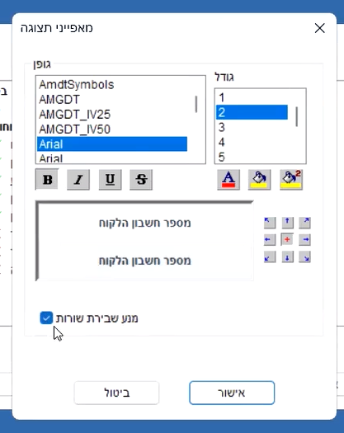
כמו כן יש לנו אפשרות להגדיר את מאפייני הכותרת העמודה ואת מאפייני השדה.
מאפייני שדה - איך יראו הנתונים בתוך העמודה.
מאפייני כותרת - איך תראה הכותרת של העמודה.

בתוך כך נוכל לשנות צבע, מודגש, נטוי וכדומה, מנע שבירת שורות (בהרמת הדגל השם יופיע בשורה אחת ואם לא הוא יופיע בכמה שורות - כמו באקסל גלישת טקסט).
נוכל להגדיר כל עמודה וכל כותרת בנפרד.
לאחר כל ההגדרות וכל השינויים נלחץ אישור.
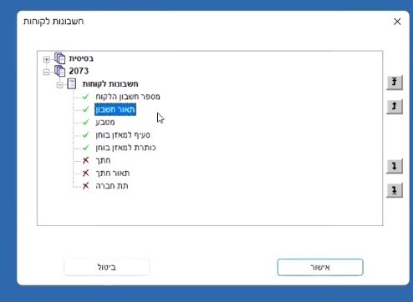
במקרה שלנו בחרנו להסתיר את העמודות:
- חתך
- תאור חתך
- תת חברה

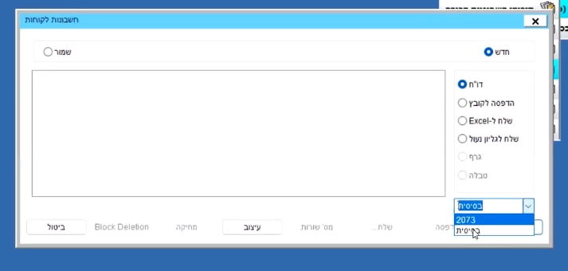
בחזרה למסך הפקת הדוח, הפעם תהייה אפשרות לבחור בין שני הדוחות: הבסיסית או הדוח החדש שיצרנו. בבחירה של הדוח החדש - 2073 (ברגע שנבחר בדוח הזה הוא יהפוך לברירת מחדל) נסמן כוכבית ונאשר ואז נוכל לראות שהדוח השתנה:
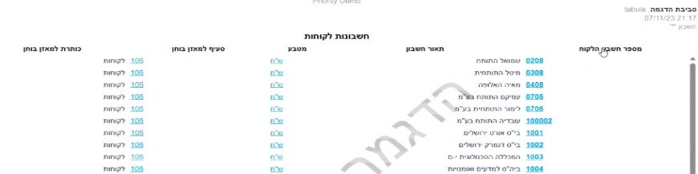
בדוח החדש ישנן רק 5 עמודות במקום 8 עמודות שהיו בדוח המקורי. השם של העמודה הראשונה שונה מ: "חשבון" ל: "מספר חשבון לקוח" וכדומה.
שונה השם של העמודה מחשבון ל: מספר חשבון הלקוח
מספר העמודות הצטמצם ל 5
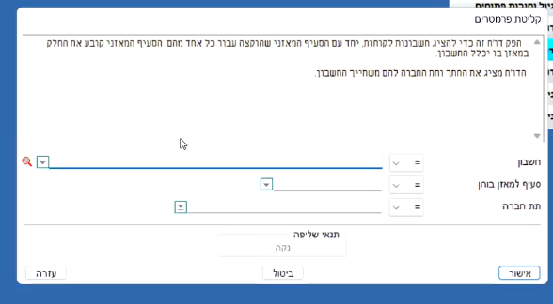
כמובן שבתהליך הפקת הדוח נוכל בשלב הקלט לצלול בבחירה של הלקוחות כמו שראינו ע"י הפעלת מקש 6F פעמיים. אז, נוכל לבחור את הלקוחות לפי מסננים (שימוש ב- 11F ראה עמוד 13).

כשיש לנו רשימה מסוימת נחזור בחזרה לקלט לא בעזרת 8F אלה בעזרת ESC מכיוון שזה היה מסך קלט.
לא נראה את החשבונות אבל גם כאן תופיע זכוכית מגדלת אדומה שמראה שמאחורי הקלעים נבחרו מספר חשבונות. בהצגת הדוח יופיעו הלקוחות שבחרנו.

צביעת רשומות במסך
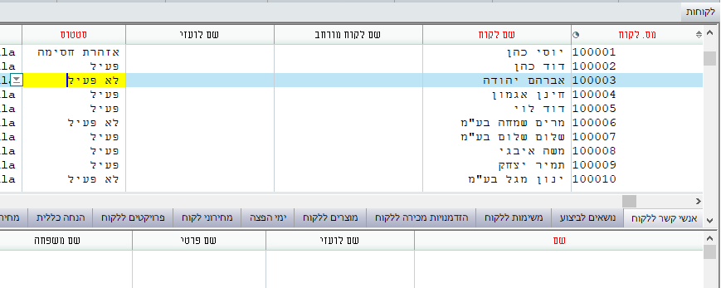
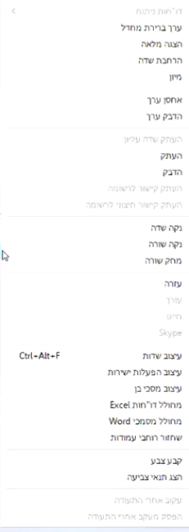
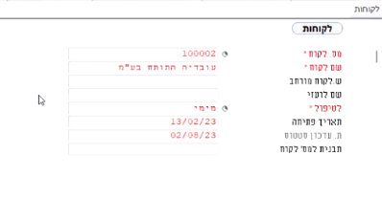
המערכת מאפשרת לנו לצבוע רשומה שלמה על פי נתון מסוים שקיים ברשומה. עניין זה נכון לכל מסך כמובן גם למסכי הבן. לצורך הדוגמה נכנס למסך לקוחות (נתיב: קשרי לקוחות לקוחות לקוחות). ז"א שרשומה שלמה תצבע בצבע שאנחנו בוחרים לפי נתון מסוים, כאשר הנתון הזה ישתנה גם צבע הרשומה ישתנה. למשל במידה שנחליט שלקוח שהסטאטוס שלו הוא "לא פעיל" יצבע בצבע אדום, כל הרשומות שהסטאטוס שלהם הוא "לא פעיל" ייצבעו באדום. כך שגם אם שדה הסטאטוס לא יופיע באזור הכללי נוכל להבין מה הסטאטוס של הלקוח לפי צבע הרשומה.
אני נצבע את הרשומה בהתאם להגדרת לרשום בשדה סטטוס
קליק ימני יפתח רשימה ונבחר "קבע צבע"
יש לזכור שהמערכת מאפשרת לנו לשנות
את הסטאטוס של רשומה מסוימת ללא
פעיל בשל העבודה שלא תמיד ניתן למחוק
את הרשומה מכיוון שכבר בוצע בה שימוש
באחד הדוחות או המסמכים שהמערכת
יוצרת (כמו חשבונית, הזמנת סחורה
וכדומה). כמו כן, לפעמים חשוב לנו שהערך הזה ישמר עבורנו לעתיד. בדוגמה זו,
אנחנו נצבע את הרשומה בהתאם לרשום בשדה "סטאטוס" (בדוגמה שלפנינו מסך לקוחות מופיע בתצוגה טבלאית) לצורך ביצוע צביעת הרשומה נעמוד על לקוח
שהסטטוס שלו מוגדר כ- "לא פעיל" נעמוד על השדה של הסטטוס ובלחיצת עכבר קליק ימני תפתח רשימה. נבחר "קביעת צבע". (מומלץ שלא להשתמש בצבעים
הבהירים כמו צהוב בשל העובדה שזה יקשה עלינו לראות את הערכים הרשומים
ברשומה). עדיף לבחור מתוך מניפת הצבעים בצבעים כמו: אדום, כחול, ירוק כהה
וכדומה.

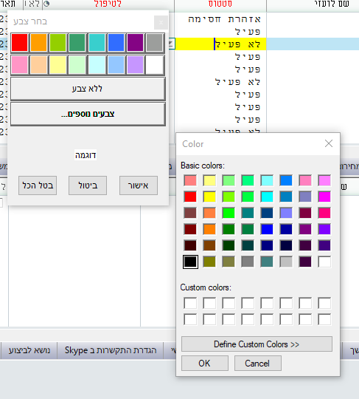
מאפשר בחירה מטבלת צבעים גדולה יותר
לאחר בחירת "בחר צבע" יפתח חלון בו נוכל לבצע
את הבחירה של הצבע לסטטוס, נאשר. הסטטוס
יצבע באדום. במידה שנשנה את הסטאטוס, הצבע
ישתנה בחזרה לפי הגדרת הצבע של הסטטוס.
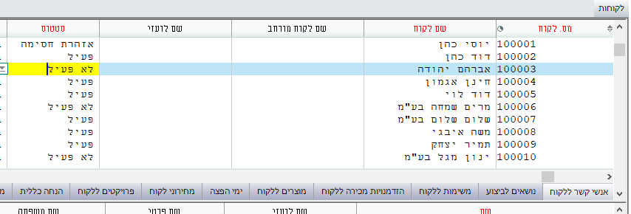
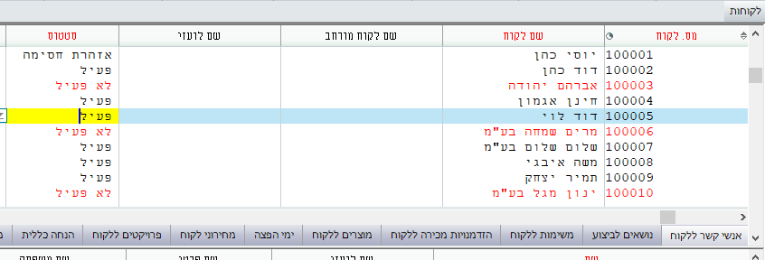
לפני הפעולה כל הרשומות בסטטוס "לא פעיל" ללא צבע
לאחר הפעולה כל הרשומות בסטטוס "לא פעיל" יהפכו לאדום

במידה שאנחנו משתמשים חדשים במערכת ויש רשומה צבועה בצבע מסוים נוכל להבין את הגדרות תנאי הצביעה במידה שנבחר באפשרות "הצג תנאי צביעה" שנמצאת ברשימה (שנפתחת ע"י קליק ימני) מתחת לאפשרות "קבע צבע".
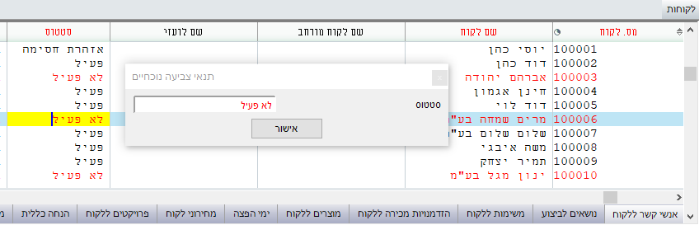
לחיצה על "הצג תנאי צביעה" יפתח מסך שיסביר את תנאי הצביעה. במקרה הזה: סטטוס - "לא פעיל" יצבע בצבע אדום.
בכל מסך שנגדיר תנאי צביעה, רק המסך הזה, יפעל לפי תנאי הצביעה שהגדרנו. במידה שנרצה שגם במסך הבן סטטוס "לא פעיל" יצבע בצבע אדום נצטרך לבצע את אותה הגדרה באותה דרך גם במסך הבן.
תחום הצבעים נועד לצורך הבלטה של דברים מסוימים, למשל, סטאטוס. קביעת הצבע האחרונה היא תהיה החזקה ביותר מבחינת המערכת.
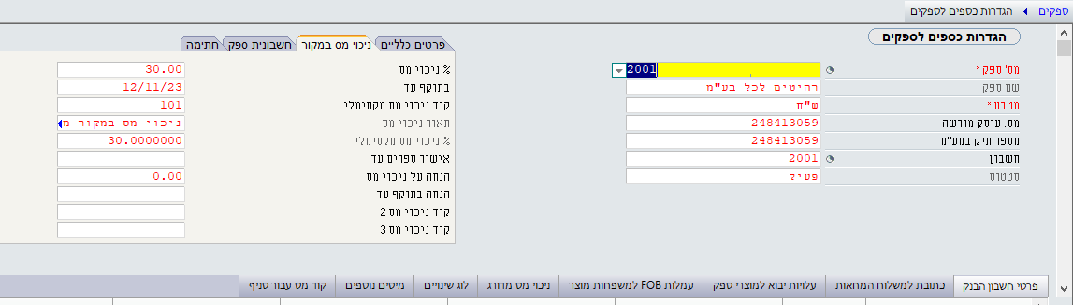
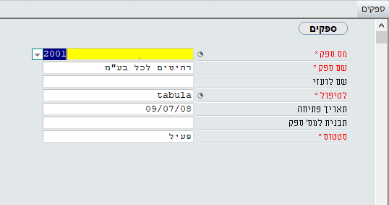
הגדרת צבע אדום לניכוי בגובה 30%
מסך "הגדרות כספים לספקים"
במסך "ספקים" אותו ספק לא יופיע בצבע אדום.
במודול כספים - אם הניכוי מס במקור
הוא 30% אפשר להגדירו כצבע אדום.
במידה שנכנס למסך "הגדרות כספים
לספקים" (הפעלה ישירה של מסך

"ספקים" שנמצא בנתיב: רכש ספקים ספקים)
ונעלה ספק שאין לו אישור ניכוי מס נוכל מיד להבין
שלספק הזה אין אישור ניכוי ויש לנכות לו 30% מס
במקור. נוכל לראות זאת בצורה ויזואלית וזה יותר נוח.
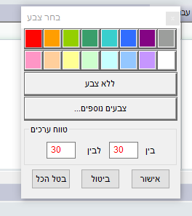
יחד עם זאת, יש לזכור שההגדרה הזו נכונה רק למסך "הגדרות כספים לספקים" והספק יצבע בצבע אדום במסך הזה בלבד. במידה שנחזור למסך "ספקים" ונעלה את אותו ספק הוא לא יופיע בצבע אדום. מומלץ שלא לעשות כמות גדולה של צבעים אחרת המסך יהיה "מקושט" בהרבה צבעים והדבר יקשה עלינו מאוד.

הגדרת הצבע של הרשומה תלויה בסוג השדה. לדוגמה: שדה שמחזיק מספר שמגדיר אחוז כמו "ניכוי מס" יוגדר באמצעות הגדרת השדה בין שני סכומים, במקרה שלנו בין 30 לבין 30.
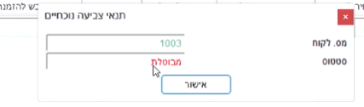
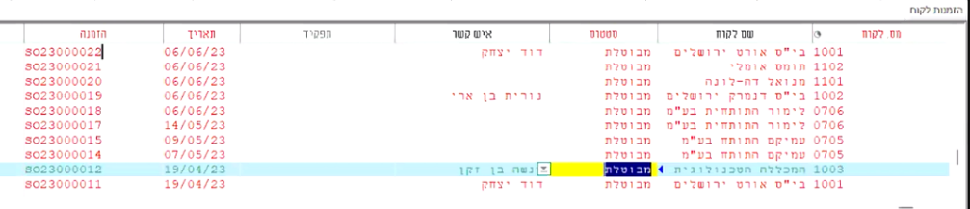
יכולות להיות כמה הגדרות של צבעים. למשל, כאן במסך "הזמנות לקוח" (בנתיב: מכירות הזמנות הזמנות לקוח). הוגדרו שני תנאי צביעה: יש הגדרת צבע ספציפית עבור לקוח 1003 בצבע ירוק והגדרת סטטוס "מבוטלת" בצבע אדום. מכיוון שההגדרה של מספר הלקוח היא ההגדרה האחרונה, למרות שהזמנת הלקוח הספציפית הזו נמצאת בסטטוס "מבוטלת" עדיין הרשומה תהיה צבועה בצבע ירוק ולא בצבע אדום בשל הגדרת הצבע הירוק עבור הלקוח. הערך האחרון שנמצא גבוהה יותר ברשימה הוא גובר על ההגדרה שנמצאת מתחתיו וכך הלאה.
הזמנת הלקוח, למרות שנמצאת בסטטוס "מבוטלת צבועה בצבע ירוק

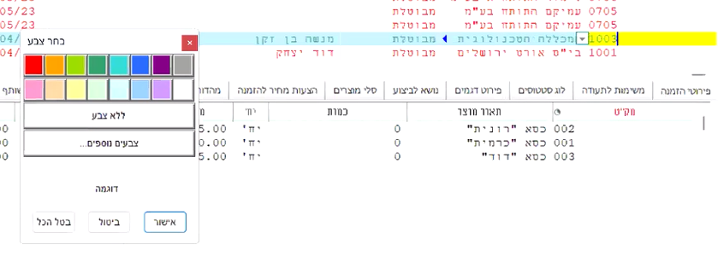
ביטול הגדרת צבע
לאחר אישור הרשומה תהפוך לאדומה
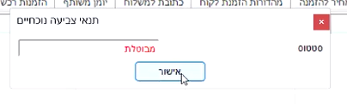
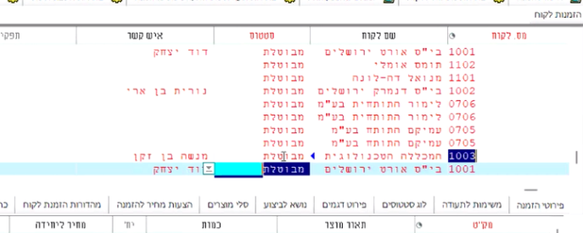
נניח שנרצה לבטל הגדרת צבע מסוימת, למשל בדוגמה שלנו נבקש לבטל את הגדרת הצביעה בירוק עבור הלקוח 1003. לצורך העניין נעמוד על השדה "מס. לקוח" על לקוח 1003, קליק ימני, נבחר מתוך הרשימה "קבע צבע" ונגדיר מחדש את הצבע של השדה אבל הפעם נבחר "ללא צבע" בחירה זו תאפס את הגדרת הצבע לשדה ואז הוא יהפוך לאדום בשל הגדרת הצבע השנייה עבור סטטוס "מבוטלת" קבע צבע אדום.

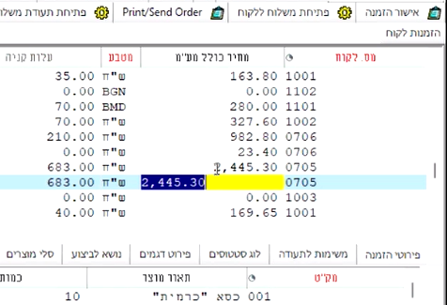
נוכל גם לראות שאם נפעיל את "הצג תנאי צביעה" התנאי של הצבע הירוק כבר לא יופיע ברשימה ויישאר רק תנאי אחד של הצבע האדום.
עוד דוגמה לעניין הגדרות צבעים (עדיין במסך הזמנות לקוח). כאשר יש לנו ערכים מספריים כמו בשדה: מחיר כולל מע"מ, יש אפשרות לבחור תנאי צביעה שיהיו בטווח של סכומים מסכום עד סכום. למשל כאן אנחנו רואים במסך סכומים כוללים מע"מ בהזמנות של לקוחות שונים.

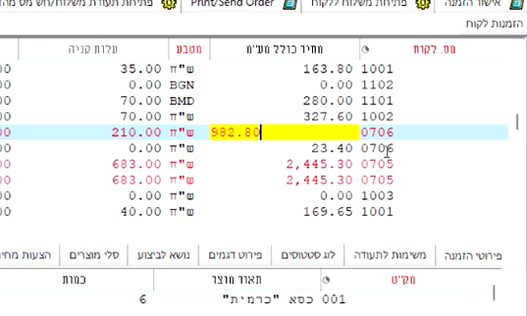
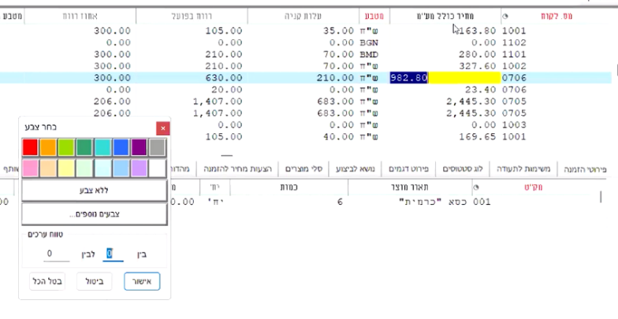
נניח שאנחנו מעוניינים להגדיר שכל ההזמנות שהם מעל 500 שקל יצבעו בצבע סגול. זה יהיה בזבוז זמן להגדיר כל סכום בנפרד, לכן, נעמוד על סכום אחד בעמודה מחיר כולל מע"מ, קליק ימני, נבחר מתוך הרשימה "קבע צבע". מכיוון שהמערכת מזהה שמדובר בשדה שמוצגים בו סכומים החלון שייפתח ייתן לנו אפשרות של הגדרה של טווח ערכים "בין לבין" וכך נוכל להגדיר את הטווח של המחירים שאותו אנו מעוניינים להגדיר.
בחרנו להגדיר צבע אדום לכל הערכים מ- 500 עד 1,000,000 ונתנו אישור. התוצאה תהייה שכל ההזמנות שסכום ההזמנה כולל מע"מ יהיה מעל 500 יצבע בצבע אדום.
יש לזכור שמדובר בשדות כספיים של סכומים, מספר לקוח לצורך העניין הוא לא סכום לכן לא נוכל להגדיר צביעת לקוחות בטווחים של מספרי לקוח.
גם בתאריכים ההגדרה לא תהייה בטווח, ניתן יהיה רק לצורך צבע לתאריך ספציפי.
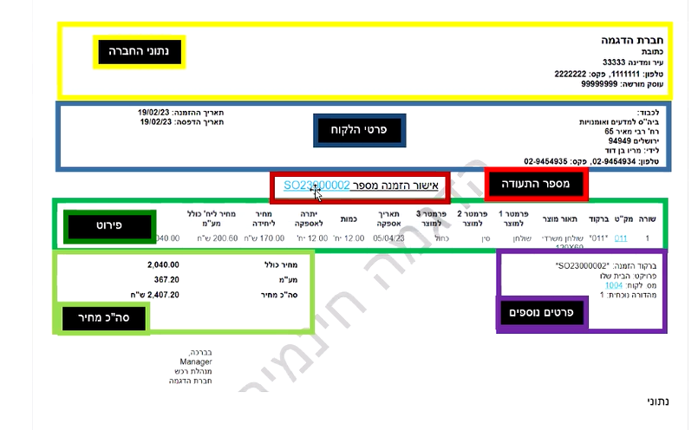
עיצוב מסמכים
בתמונה לעיל (בעמוד הקודם) חילקנו את הדף שמייצג את הדוח "הזמנות לקוח" לאזורים שונים:
החלק העליון במלבן הצהוב - נתוני החברה. כאן מופיעים נתוני החברה כגון: שם החברה, כתובת, טלפון, עוסק מורשה ובמידה שיש לוגו גם אותו נציב כאן.
מתחתיו בכחול - אזור פרטיי הלקוח שמחולק לשני צדדים: מצד ימין פרטיי הלקוח: שם הלקוח, כתובת, טלפונים וכדומה ומצד שמאל - תאריכים: תאריך הזמנה, תאריך הדפסה ולעיתים פרטים נוספים.
מתחתיו באדום באמצע העמודה - מספר התעודה והסוג שלה. אם מדובר בחשבונית ירשם חשבונית מס מספר והמספר שלה יופיע. אם מדובר בהזמנת רכש, יירשם הזמנת רכש והמספר שלה וכדומה.
מתחת בירוק - פירוט הדוח לדוגמה במקרה של הזמנה, פירוט של המק"טים הכוללים: שורה, מספרי מק"ט, שמות מק"ט, כמויות, יתרות, מחירים וכדומה.
בצד שמאל למטה בירוק בהיר - האזור שסוכם את הנתונים המופיעים בפירוט הדוח. לדוגמה: סה"כ מחיר לפני מע"מ, עלות המע"מ וסה"כ כולל מע"מ וכדומה.
בצד ימין בסגול - פרטים נוספים - ברוקדים, מספרי הזמנה, מספר לקוח וכדומה.
בחלק התחתון ביותר מצד שמאל יש את החתימה - המידע "שנשאב" מהנתונים המופיעים בחלון "חתימה בתחתית מסמכים" (ראה לפי "דגלים" עמוד 3 - חתימת משתמש).
בחלק התחתון ביותר מצד ימין - היכן שמופיע כרגע המילה "נתוני" ניתן להוסיף פרטים נוספים והודעות כמו פרטיי חשבון בנק להעברות בנקאיות וכדומה.
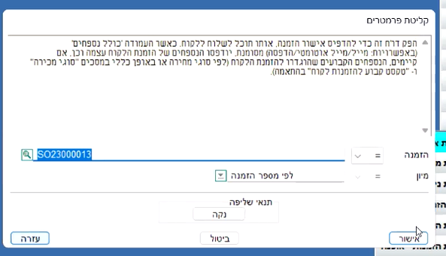
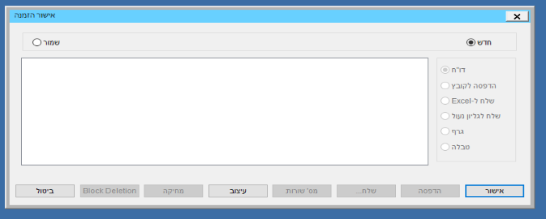
לצורך הדוגמה נפיק דוח שנקרא "אישור הזמנה" (נתיב: מכירות הזמנות דו"חות הזמנות הדפסת אישורי הזמנה אישור הזמנה). אישור הזמנה זה בעצם הזמנת לקוח, ז"א שמדובר כאן בדוח של הזמנות לקוח. כאשר נפעיל את הפקת הדוח תיפתח חלונית ונלחץ על "אישור".
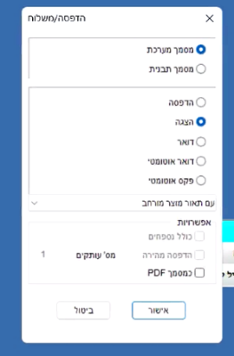
בהפעלה הוא יפתח מסך קלט. אנו נבחר להדפיס הזמנה אחת נניח הזמנה מספר 13 ונאשר.

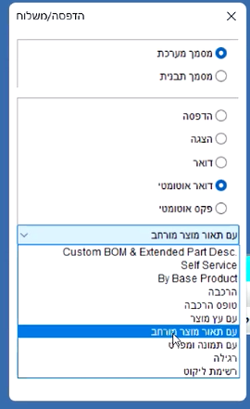
תיפתח חלונית בחירה שבה נוכל לבחור את סוג הדוח: הדפסה (ידפיס את הדוח למדפסת ברירת המחדל), הצגה על המסך - מתוך המסמך המוצג נוכל גם להדפיס, דואר, דואר - (או כקובץ שיצורף כ- PDF אם נבחר "כמסמך PDF" או כמסך HTML) למייל. דואר אוטומטי (הפקת מייל ללא התערבות) וכדומה. נבחר באפשרות "הצגה".
אנחנו נתרכז דווקא באפשרות בחירה שנמצאת בחלונית שכרגע מוגדרת כברירת מחדל "עם תאור מוצר מורחב" (מסומן בחץ אדום). כאשר נלחץ על סימן החץ תפתח לנו רשימה. הרשימה הזו היא למעשה רשימת פורמטים שונים שניתן להשתמש בהם בהפקת הדוח. כל פורמט הוא שונה. שלושת הפורמטים הראשונים מיועדים לדוחות בלועזית ללקוחות דוברי אנגלית, לאחר מכן יש דוחות עם הרכבה, טופס הרכבה, עץ מוצר (בהמשך נִרְאֶה את הדוחות הללו). בדרך כלל, עובדים עם "רגילה" או "עם תאור מוצר מורחב". אנחנו נבחר את הדוח "עם תאור מוצר מורחב". בחרנו ונִרְאֶה את הצגת הדוח.
כך תראה ההזמנה שהפקנו:
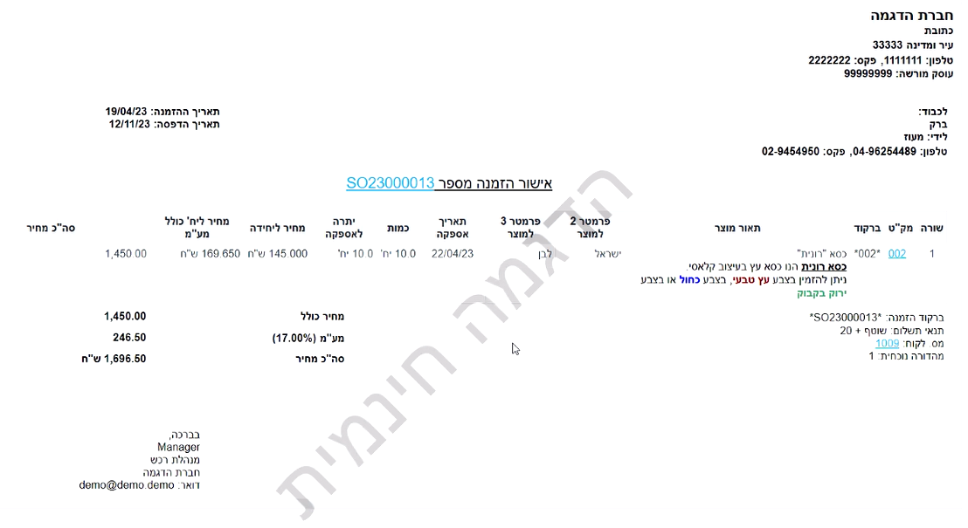
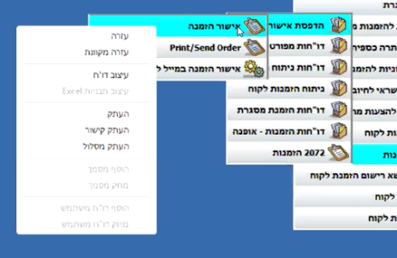
אנחנו רואים שהדוח מורכב מאותם החלקים של הדוח שראינו קודם לכן כמו: פרטיי החברה, תאריכים וכדומה. מבחינתנו, יש כמה בעיות עם הדוח, למשל: אנחנו לא מעוניינים להציג תאריך הדפסה. אנחנו מעוניינים שאישור הזמנה יהיה מודגש. באזור הפירוט יש שדה "ברקוד" שאנחנו לא מעוניינים שיוצג בדוח כך גם לגבי שדה "תאריך אספקה" ואנחנו לא מעוניינים שיוצג המחיר כולל מע"מ. יש הרבה דברים שאנחנו רוצים לשנות. הדוח "עם תיאור מוצר מורחב" מציג הרבה עמודות ואנו יכולים לבחור מה להציג ומה לא. ז"א שיש לנו כאן דוח ברירת מחדל ש- 80% מתאים לי אבל 20% ממנו אנחנו מעוניינים לשנות. נוכל לקחת את הפורמט הזה, לשנות אותו ולהתאים אותו לצרכים שלנו. לצורך העניין נסגור את הדוח. לפני כניסה למסך נעשה קליק ימני ונבחר "עיצוב דו"ח".
קליק ימני
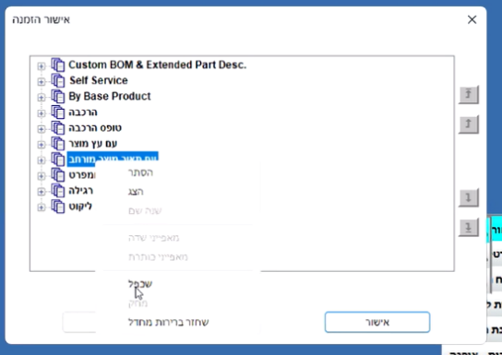
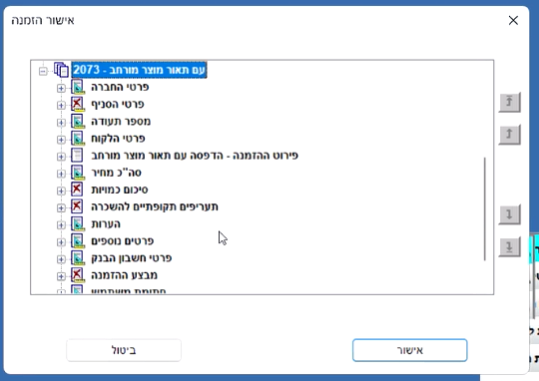
קליק ימני ותיפתח לנו הרשימה שבה נבחר "שכפל"
ייפתח לנו מסך שבו נוכל לראות את כל הפורמטים שקיימים. גם כאן לא ניגע בפורמט שקיים. ראשית אנחנו נעתיק את הפורמט שקיים שאותו אנחנו רוצים לשנות, קליק ימני "שכפל". נעניק לו שם שנוכל לזהות (למשל את שם החברה שאנחנו עובדים בה). כך נוכל לזהות שזה פורמט שנבנה במיוחד עבור החברה. כאן בדוגמה נעניק לו את השם "עם תיאור מוצר מורחב -2073". בקליק על סימן ה- + שנמצא משמאל לשם הפורמט החדש תיפתח לנו רשימה של כל אזורי הדוח שהזכרנו לעיל.

עכשיו אנחנו רואים את המסמך שלנו. בהתאם לאזור שהנתון שאנחנו מעוניינים לשנות אנחנו נפתח אותו לשינויים (שוב ע"י לחיצה על סימן ה- + שנמצא משמאלו). למשל בפרטי החברה ובפרטי הסניף אנחנו לא מעוניינים לעשות שינויים.
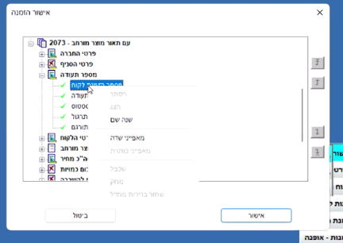
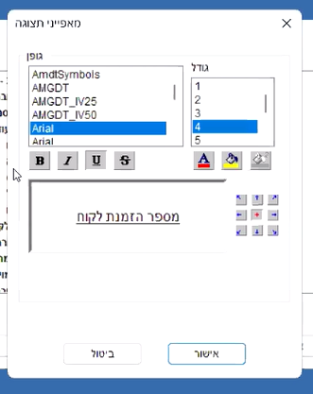
באזור של מספר תעודה רצינו שהכותרת תהייה מובלטת ורצינו לשנות את השם. נפתח את רשימת הנתונים של השדה "מספר תעודה" קליק ימני על "אישור הזמנה מספר" ונוכל לבחור "שינוי שם" וכך נוכל לשנות את שם השדה. נוכל גם לבחור מתוך הרשימה "מאפייני שדה" הדבר יביא לפתיחת חלון שבו ניתן להגדיר הגדרות גופן (נטוי/בולט קו תחתון צבע וכדומה).
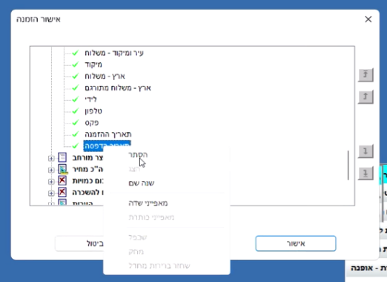
כדאי שנעשה את אותם הגדרות גם לגבי השדה "מספר תעודה" אחרת זה יראה מוזר כי השדות "מספר הזמנת לקוח" ו "מספר תעודה" מוצגים באותה שורה.
בפרטיי הלקוח אנחנו לא רוצים תאריך הדפסה, לחיצה ימנית בעכבר - "הסתר". את אותה פעולה אנחנו יכולים לעשות בשדות של "פירוט הזמנה" ולהסתיר
את השדות: ברקוד, מחיר יחידה כולל
מע"מ. אלה כל השינויים שאנחנו
מעוניינים לעשות.
בסוף התהליך נלחץ על אישור.

שוב נפיק את הדוח אבל הפעם נבחר בדוח החדש שבנינו לנו: "עם תיאור מוצר מורחב - 2073". הפורמט האחרון שאנחנו נבחר יהפוך להיות ברירת מחדל. נלחץ אישור ונִרְאֶה את השינויים בדוח. במידה שנבחר אותו, בפעם הבאה שנרצה להדפיס דוח הוא יהפוך להיות דוח ברירת המחדל עד שנבחר דוח אחר. עכשיו נִרְאֶה את הדוח לאחר כל השינויים.
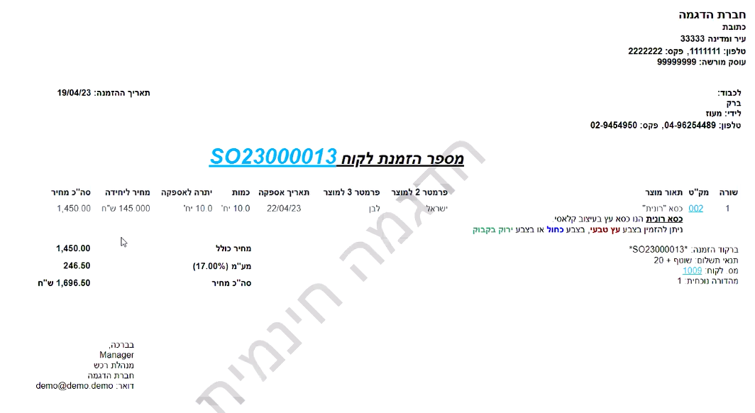
אנחנו רואים את כל השינויים, תאריך ההדפסה נעלם, מספר הזמנת לקוח נטוי ומודגש. כך גם לגבי מספר ההזמנה - הדגשנו. הסרנו את הברקוד ואת המחיר כולל מע"מ. כדי לעצב מסמך אנחנו צריכים לדעת את האזורים השונים במסמך ולהבין איזה שינויים אנחנו מעוניינים לעשות ואז למצוא את השדות הרלוונטיים ולבצע את השינויים על השדות הללו. צריך לדעת מה האזורים ולפי זה להגדיר את השינויים בדוח.
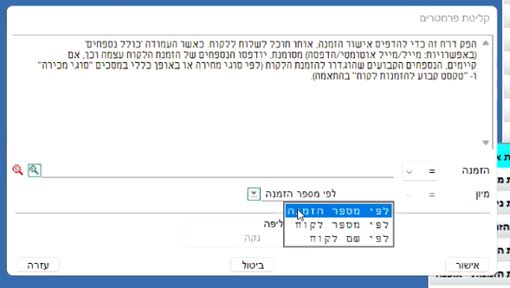
בדוגמה שעשינו בחרנו הזמנה אחת אבל ניתן לבחור כמה הזמנות כאשר נצלול ב-6F כדי לבחור לקוחות ספציפיים (ראה הסבר תחת הנושא "העתקת המסך לכמה משתמשים עמוד 11).
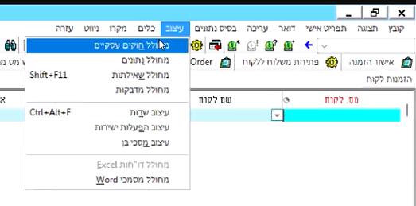
מיון - לאחר שבחרנו מספר רב של הזמנות נוכל לקבוע סדר ההדפסה של המסמכים שבחרנו להדפיס. למשל: לפי מספר הזמנה, לפי מספר לקוח, לפי שם לקוח. כמובן שבכל דוח שנרצה להפיק משלל הדוחות הקיימים במערכת שיטות המיון יהיו שונות.
מחולל חוקים עסקיים
מחולל חוקים עסקיים הוא כלי עזר חזק מאוד שמאפשר לנו לעשות אחד מהדברים הבאים: להציג שגיאה, להציג אזהרה, לשלוח דואר, לפתוח משימה. לצורך פתיחת החלונית "מחולל חוקים עסקיים" עלינו לבחור את ההפעלה בסרגל העליון בלשונית "עיצוב".
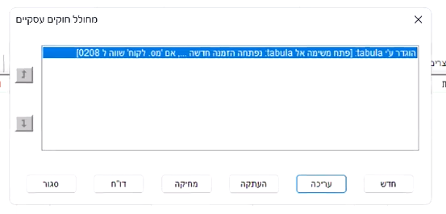
החלונית תפתח ואנחנו נבחר באפשרות "חדש". לצורך הדוגמה אנחנו נעבוד במסך "הזמנות לקוח" (בנתיב: מכירות הזמנות הזמנות לקוח). אנחנו מעוניינים במנגנון שיגדיר למערכת שכאשר אנחנו נקים הזמנת לקוח המשתמש יהיה חייב לרשום "פרטים להזמנת לקוח" (אני לא רוצה לבצע את החיוב הזה ברמת סייר ההרשאות מכיוון שזה יותר מורכב). אפשר וכדאי לעשות את זה כאן באמצעות המחולל.
ראשית כדאי להגדיר לעצמנו במילים מה אנחנו מעוניינים לבצע:
- אנחנו מעוניינים שהמערכת תציג שגיאה "חובה למלא פרטים להזמנה".
- אנחנו מעוניינים שזה יקרה רק אם הערך בשדה פרטים הוא ריק.
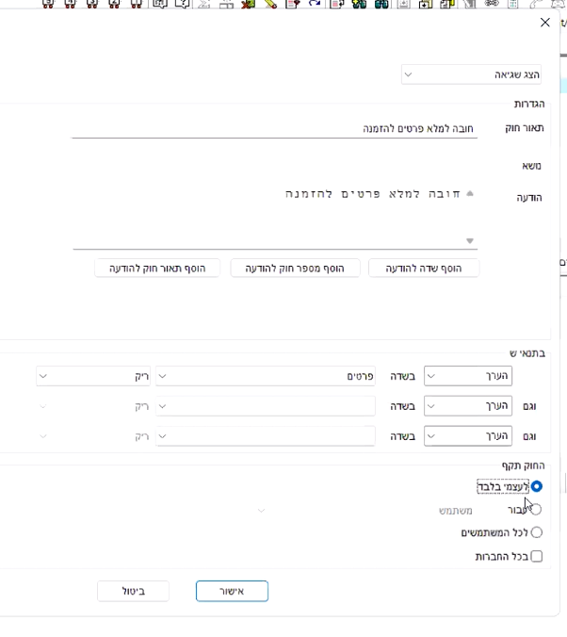
ז"א כל פעם שהפרטים בשדה הזה יהיה ריק תופיע הודעה. במסך שנפתח, בחלק העליון מצד ימין, אנחנו נבחר מתוך הרשימה את האפשרות: "הצג שגיאה". בתיאור החוק נרשום: "חובה למלא פרטים להזמנה". בחלונית "הודעה" נרשום את ההודעה שתופיע על המסך: "חובה למלא פרטים להזמנה". ז"א הגדרנו שהמערכת תציג שגיאה שחובה למלא פרטים להזמנה. אבל עולה שאלה: נניח שהמשתמש מילא את השדה "פרטים" האם ההודעה צריכה לקפוץ? לא! אנחנו מעוניינים בכך שההודעה תופיע רק עם הערך בשדה פרטים יהיה "ריק". ז"א, שבכל פעם שלא יהיו פרטים בשדה הזה - תופיע הודעה. לכן עלינו להוסיף תנאי שאותו ניתן להוסיף באזור של התנאים: בתנאי ש: הערך בשדה: תנאים: ריק.
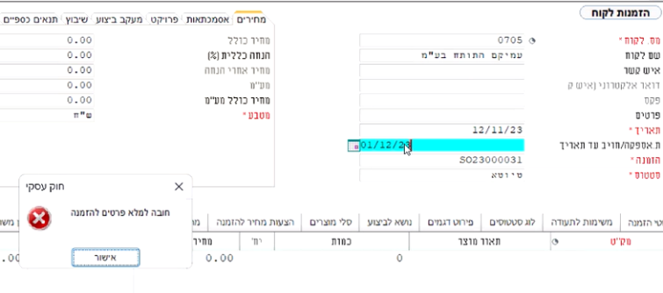
בחלק התחתון מצד ימין נוכל לבחור למי החוק הזה תקף. כל משתמש יכול להגדיר לעצמו תנאים. במודול "מנהל המערכת" נִרְאֶה מי יכול להגדיר תנאים לאחרים. לצורך הדוגמה נבחר "לעצמי בלבד". בתחתית החלון נאשר.
שדה "פרטים" ריק לכן ההודעה תקפוץ
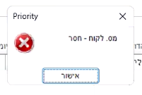
כעת, נכנס להזמנת לקוח. נבחר לקוח, נמלא את השדה "תאריך אספקה". כאשר נרצה לעבור למסך הבן ומכיוון שלא מילאנו פרטים בשדה "פרטים": אנחנו נקבל הודעת שגיאה: "חובה למלא פרטים להזמנה" נשים לב שההודעה מופיעה עם הסימן X בצבע אדום בנוסף לכך אנחנו רואים שבהודעה מצד שמאל מופיע הכיתוב "חוק עסקי" כך נדע שמדובר בחוק עסקי ולא בחוק של המערכת. במידה שנרצה לדעת מה מקור ההודעה נוכל לבדוק במחולל חוקים עסקיים.
(הודעות שגיאה שרשום עליה PRIORITY מצביעה על כך שזה חוק של המערכת וקשור להגדרה בסייר ההרשאות).

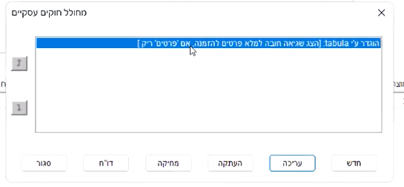
נאשר את ההודעה שתחייב אותנו למלא את השדה "פרטים". לא נוכל להתקדם ולעבור למסך הבן עד שלא פותרים את הבעיה. הודעת שגיאה צריכים לבדוק מה המקור של ההודעה. האם זו הודעת מערכת או "חוק עסקי".
ניתן גם לערוך חוק עסקי קיים, שוב נכנס דרך סרגל הכלים העליון בלשונית "עיצוב" ונבחר במחולל חוקים עסקיים. בחלונית נבחר "עריכה".
במידה ששכחנו לשים תנאי, או שלא הגדרנו נכון את החוק העסקי או שהחוק העסקי לא עובד כפי שרצינו שהוא יעבוד נוכל להיכנס שוב לחוק העסקי ולערוך/לתקן אותו.
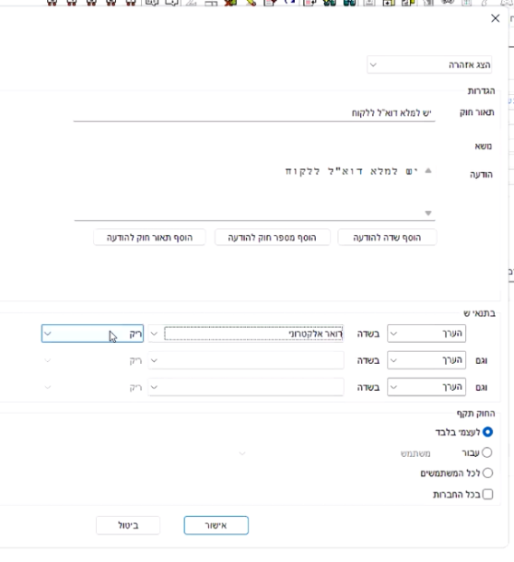
יש מצבים שאנחנו לא מעוניינים בהודעת שגיאה, אנחנו מעוניינים שהמערכת תציג הודעת "אזהרה". במקרה שלנו נבקש להגדיר שכאשר אנחנו מקימים לקוח, תופיע הודעה שיש למלא דוא"ל. יחד עם זאת אנחנו לא מעוניינים שזה יהיה חובה (מכיוון שיש לקוחות בלי דוא"ל). לצורך העניין נכנס למסך לקוחות (בנתיב: קשרי לקוחות לקוחות לקוחות). גם כאן, באמצעות הסרגל העליון נבחר בעיצוב ומתוך הרשימה נבחר במחולל חוקים עסקיים. (יש לזכור שלכל מסך יש את החוקים עסקיים שלו - אם נעבור למסך הבן נוכל ליצור עבורו חוקים משלו וכדומה).
אנחנו נבקש להציג אזהרה, בתיאור החוק נרשום: "יש למלא דוא"ל ללקוח" באזור שמגדירים בו תנאים נרשום: בתנאי שהערך בשדה דואר אלקטרוני ריק. נגדיר "לעצמי בלבד" ונלחץ על אישור.
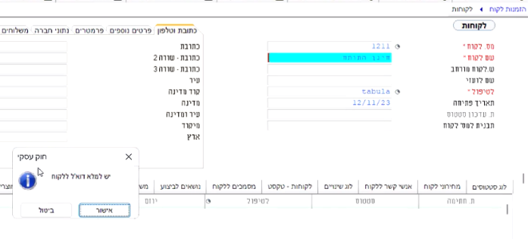
רק לאחר הגדרת החוק העסקי המערכת תפעל לפיו. המערכת לא תודיע לנו לגבי לקוחות שכבר פתוחים במערכת - החוק תקף מעכשיו והלאה. נפתח לקוח חדש נמלא פרטים ואז ננסה לרדת למסך הבן. תקפוץ הודעה עם רקע כחול וסימן של i (עבור inform) שמעדכן אותנו אבל לא מחייב אותנו. זו רק הודעת מידע שלא מונעת מאתנו להמשיך לעבוד.
לכן כדאי לזכור שאם יש נושא של מילוי שדה מסוים והוא חובה כדאי לעשות הודעת שגיאה כי אחרת המשתמשים יכולים להתעלם מההודעה, לתת אישור ולהמשיך הלאה.
אפשרות נוספת במחולל חוקים עסקיים היא האפשרות של שליחת דואר - יש לנו הזמנת לקוח, הזמנה שהלקוח שלח אלינו ואנחנו מתעדים את זה במערכת. אנחנו מעוניינים שהלקוח יחזיר את ההזמנה חתומה. יש לנו אפשרות לשלוח הודעה לאיש קשר, לדוא"ל שלו (במידה שיש כזה במערכת).
לצורך העניין, נעשה חוק חדש: כאשר הסטטוס של ההזמנה משתנה ל: "מאושרת לביצוע" ההזמנה תשלח לדוא"ל של איש הקשר של הלקוח כמובן, בתנאי ששדה דואר אלקטרוני של האיש קשר לא ריק. נכנס שוב למחולל הפעם נבחר בחלונית שנפתחה באפשרות "חדש" (מכיוון שאנחנו לא מעוניינים לערוך את החוק הקודם אלה להקים חוק חדש).
כשאנחנו בוחרים באפשרות של "שלח דואר" בשדה "אל" יש לנו כמה אפשרויות:
- משתמש - לשלוח מייל למשתמש ספציפי שמוגדר במערכת.
- קבוצה - יעבור למייל של קבוצת משתמשים במערכת.
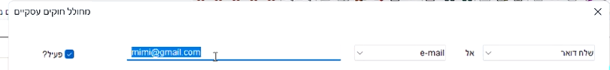
- e-mail - להגדיר אי מייל קבוע שתמיד לשם ההודעה תשלח.

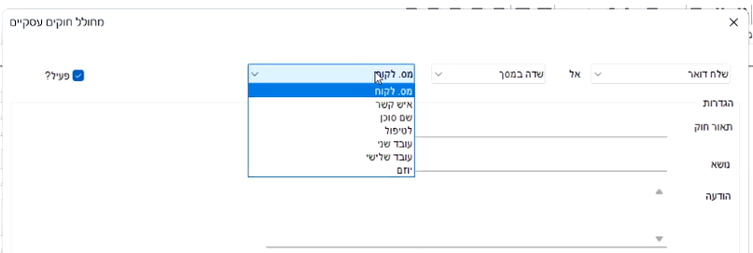
- שדה במסך - (בדרך כלל נשתמש) ערך שהוא משתנה לפי מה שרשום במסך של אותו לקוח ספציפי. במקרה הזה יהיו לנו כמה אפשרויות:
- מס. לקוח - ישלח לדוא"ל של הלקוח.
- איש קשר - ישלח לדוא"ל שמוגדר לאיש קשר.
- שם סוכן - ישלח לדוא"ל של הסוכן בהנחה שמוגדר ללקוח הזה סוכן ומוגדר לו דוא"ל.
- לטיפול - ישלח לדוא"ל של המשתמש
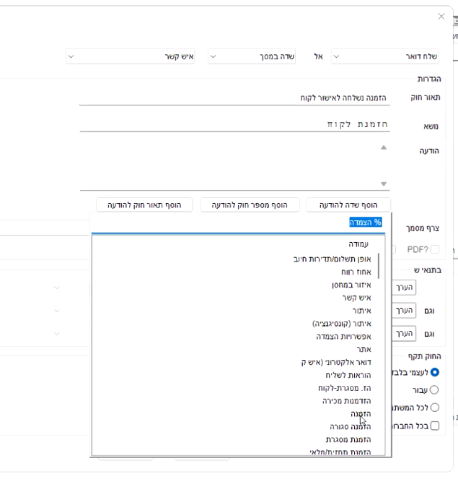
במקרה שלנו, אנחנו רוצים לשלוח לאיש קשר שמוגדר לאותו לקוח. אז נגדיר: שלח דואר - אל שדה במסך - איש קשר. בתיאור חוק נרשום: הזמנה נשלחה לאישור לקוח. מכיוון שמדובר בדוא"ל אנחנו נרצה שייכתב בנושא "הזמנת לקוח (בתוך המייל יהיה רשום מספר הזמנה שזה ערך דינאמי - ערך שמשתנה מהזמנה להזמנה) לכן נשתמש באפשרות של "הוסף שדה להודעה", ונרשום: "הזמנת לקוח ונבחר "הזמנה" מחכה לאישורכם". במסך זה ייראה כך: הזמנת לקוח <<הזמנה>> מחכה לאישורכם.
זאת הכותרת שהנמען יקבל בהודעה שיקבל בדוא"ל.
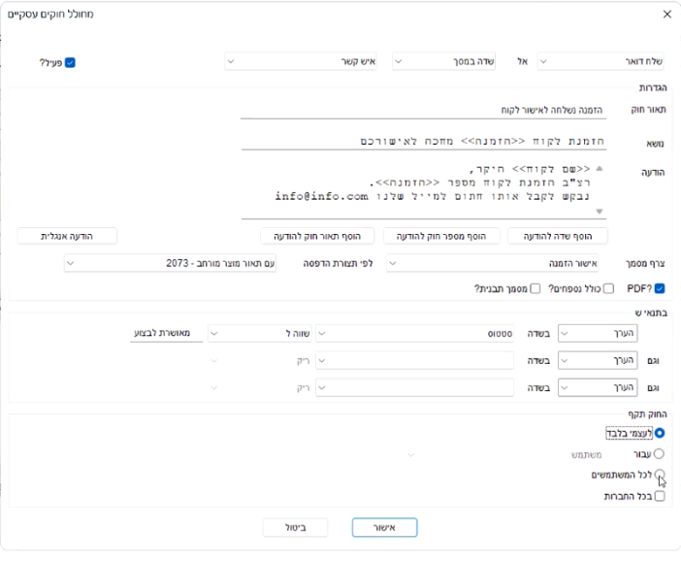
אנחנו נעבור לגוף ההודעה והפעם נבחר את שם הלקוח שהוא ערך דינאמי מתוך רשימה <<שם לקוח>> ונוסיף "היקר,"
ובשורה מתחת נרשום: רצ"ב הזמנת לקוח מספר <<הזמנה>> (ערך דינמי מתוך הרשימה) נבקש לקבל אותה חתומה למייל שלנו info@info.com.
ואז למעשה הלקוח יקבל דוא"ל, ובכותרת של הדוא"ל יהיה רשום: הזמנת לקוח SO23000031. ובגוף הדוא"ל יהיה רשום:
עמיקם התותח בע"מ היקר,
רצ"ב הזמנת לקוח מספר SO23000031.
נבקש לקבל אותה חתומה למייל שלנו info@info.com.
כמו כן, נדאג לצרף לו את ההזמנה בעזרת השדה "צרף מסמך" שנבחר בו את האפשרות "אישור הזמנה". נוכל לסמן את הפורמט PDF ולפי תצורת הדפסה נוכל לבחור פורמט כפי שראינו קודם, למשל הפורמט שכבר בנינו "עם תאור מוצר מורחב - 2073".
האם זה ישלח בכל מצב? לא, רק כאשר הערך בשדה סטטוס = "מאושרת לביצוע". כמובן שאפשר להגדיר רק לעצמי או לכל המשתמשים (במידה שיש לנו הרשאה לכך).
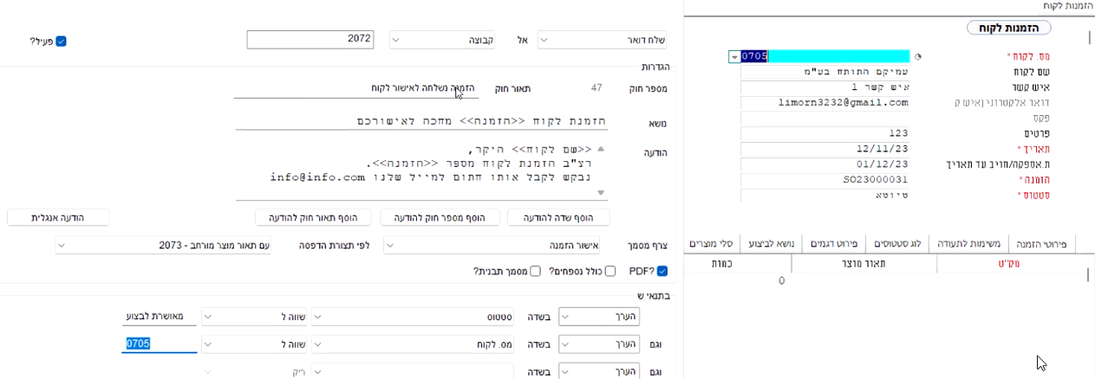
במסך (במערכת הלוקאלית) ניתן להגדיר 3 תנאים. במידה שאנחנו מעוניינים לשלוח לכמה אימיילים נשתמש באפשרות של "קבוצה" ונגדיר קבוצה של אימיילים. למשל נניח שאנחנו רוצים לשלוח דוא"ל ללקוח עמיקם התותח וגם לסוכן שלו וגם לאיש הקשר שלו וכדומה. נוכל לפתוח קבוצה של עמיקם ולהגדיר אותה אפשר לבנות קבוצת אי מיילים (נִרְאֶה זאת בהמשך). במקרה כזה יהיה צורך להגדיר ברמת התנאים שהתנאי הוא שהמיילים ישלחו רק כאשר בשדה של הלקוח רשום מספר הלקוח של עמיקם התותח... אם לא נפעל כך, בכל פעם שאנחנו נפתח הזמנה ללקוחות אחרים והיא תהיה בסטטוס "מאושרת לביצוע" הקבוצה של עמיקם התותח תקבל מיילים וזה ממש לא טוב... לכן צריך להגדיר תנאי שמספר הלקוח שווה ל- 0705.

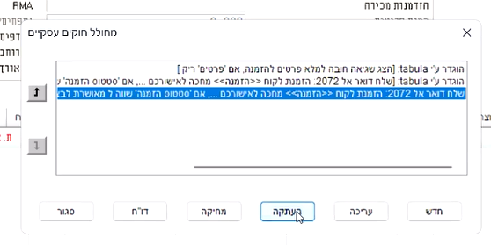
החוק העסקי יועתק
לצורך הדוגמה, נניח שיש לנו לקוח אחר שרוצה בדיוק אותו דבר אבל הקבוצה היא שונה יש אפשרות לשכפל את ההזמנה "בהעתקה" ואז נערוך את החוק המשוכפל. ונאשר.
הגדרת סוגי אנשי הקשר
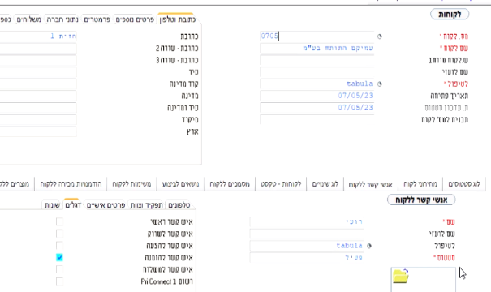
הגדרת סוג אנשי הקשר ללקוח מתבצעת במסך הבן של לקוחות (נתיב: קשרי לקוחות לקוחות לקוחות מסך הבן אנשי קשר ללקוח בלשונית "דגלים"). שם נוכל לסמן בדגל האם איש הקשר הוא ראשי, לשיווק, להצעה, להזמנה וכדומה. במקרה שלנו נגדיר את איש הקשר להזמנה, נגדיר לו את כתובת הדוא"ל ומהמסך הזה המערכת "תשאב" את המייל עבור הזמנת הלקוח.
C
C
C
C

איש קשר אחד יכול להיות בעל כמה תפקידים גם ראשי גם לשווק גם להצעה וגם להזמנה אבל אי אפשר שיהיה שני אנשי קשר שונים להצעת מחיר (עם אותו דגל מסומן).
הגדרת קבוצות
מסך של הקבוצות נמצא בנתיב: קשרי לקוחות ניהול קישרי לקוחות הגדרות קשרי לקוחות קבוצות. כאן נוכל להגדיר קבוצות. במסך האב נרשום שם לקבוצה בעמודה: "קוד
קבוצה" ובעמודת שם קבוצה נרשום כמובן את שם הקבוצה שנוכל לזהות בעתיד. במסך האב ישנן שתי עמודות נוספות:

עמודת "לא פעיל" לסימון במידה שהקבוצה ועמודה To/Cc/Bcc שבה נוכל להגדיר
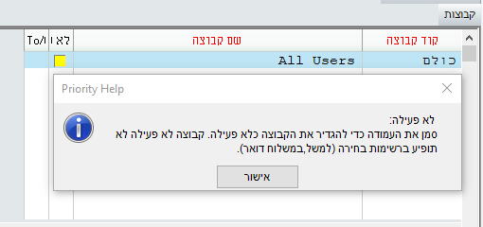
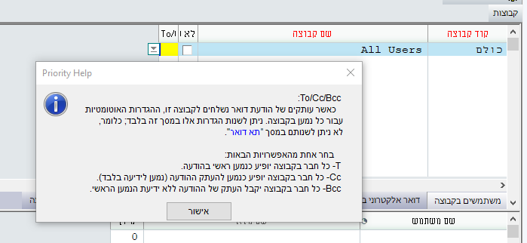
לא פעילה. להגדיר האם הנמען יהיה נמען
ראשי, לידיעה או נמען מוסתר.
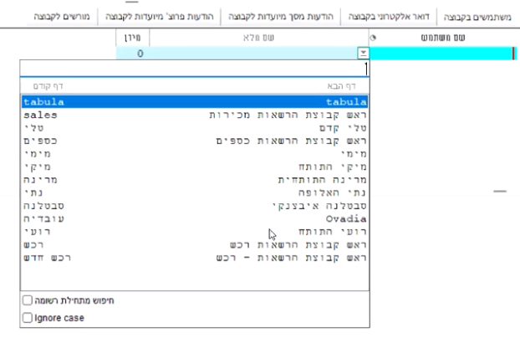
במסך הבן "משתמשים בקבוצה" נוכל להגדיר משתמשים. את המשתמשים נוכל לבחור מתוך רשימת משתמשי המערכת.
וכך נוכל בעתיד לשלוח מייל לכל המשתמשים
בלחיצת כפתור.
לעומת זאת, במסך הבן "דואר אלקטרוני בקבוצה" נוכל להגדיר כתובות של גורמים חיצוניים ואת השם שלהם.
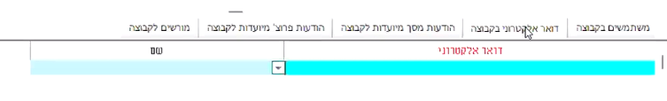

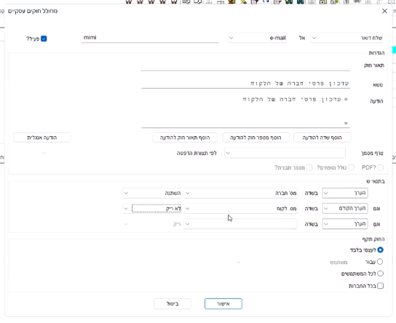
שימוש בערך קודם
לפעמים אנחנו רוצים להגדיר חוק אבל שיהיה תקף רק ללקוח חדש. כשנשתמש במחולל חוקים עסקיים (לצורך הדוגמה נשתמש במסך לקוחות (בנתיב: קשרי לקוחות לקוחות לקוחות). נפעיל את מחולל החוקים העסקיים באמצעות הסרגל העליון בלשונית "עיצוב". ונגדיר את החוק כך שישלח דואר ל- e-mail שנגדיר: mimi@mimi.com. בנושא נרשום "עדכון פרטי חברה של הלקוח" וכך גם בהודעה עצמה. החוק יעבוד בתנאי שהערך הקודם של מספר הח.פ. של הלקוח השתנה (אנחנו יוצאים מנקודת הנחה שבהקמת לקוח אין בעיה שירשמו ללקוח ח.פ. מסוים ולכן לא נקבל הודעה). אבל, במידה שמספר ה- ח.פ. ישתנה - דבר שלא אמור לקרות בדרך כלל - אנחנו נקבל על כך הודעה. הנחת היסוד שלנו אומרת שזה לא אמור לקרות. במידה שהדבר קרה, המערכת תשלח אלינו דוא"ל: "עדכון פרטיי לקוח - משתמש כך וכך שינה את הח.פ. של הלקוח כך וכך". התנאי הראשון זה שהמספר חברה השתנה והערך הקודם בשדה מספר לקוח הוא לא ריק. וזאת רק במידה שמספר הלקוח לא ריק (רק אם הלקוח כבר קיים ויש שינוי).
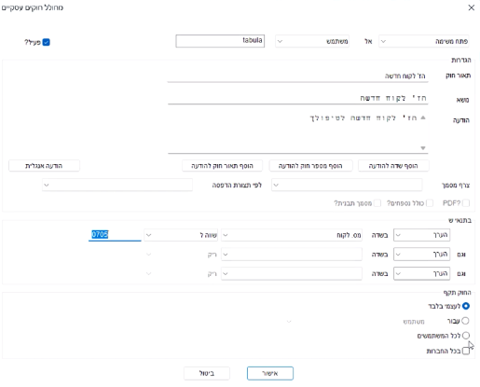
פתח משימה למשתמש
לצורך הדוגמה אנחנו נעבוד במסך "הזמנות לקוח" (בנתיב: מכירות הזמנות הזמנות לקוח). נפתח מחולל חוקים עסקיים (סרגל עליון לשונית עיצוב). נפתח חוק חדש. אנו מעוניינים שתיפתח משימה עבור משתמש tabula כאשר נפתחת הזמנת לקוח חדשה עבור הלקוח "עמיקם התותח" שמספרו הוא 0705. תשלח הודעה למשתמש tabula "הז' לקוח חדשה לטיפולך". נגדיר את החוק לעצמי או לכל המשתמשים בהתאם להרשאות שלנו ולבסוף נאשר.
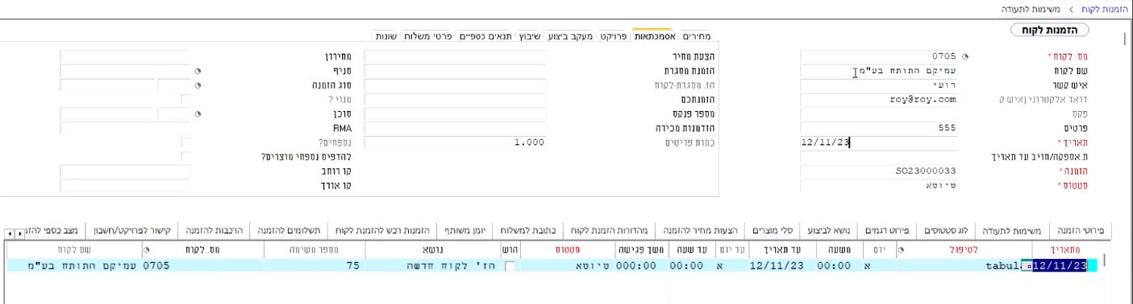
לאחר שנפתח הזמנת לקוח חדשה ללקוח הספציפי הזה ונמלא את הפרטים במסך הבן "פירוטי הזמנה" נוכל לראות את התוצאה של החוק העסקי הזה במסך הבן "משימות לתעודה". שם נִרְאֶה את ההודעה "הז' לקוח חדשה לטיפולך".

נוכל גם לראות את המשימה הזו שנפתחה ביומן משימות (בנתיב: קשרי לקוחות ניהול קשרי לקוחות יומן משימות). נוכל לשלוף את המשימות מהיום (11F מתאריך 12/11/23) המשימה שנוצרה כתוצאה מהחוק העסקי שיצרנו תופיע במסך.
חוקים כלליים
חוק עסקי כל אחד יכול להגדיר לעצמו (ולמשתמשים אחרים במידה שיש לו הרשאות לכך). לעומת זאת, שינוי שדה והפיכתו לחובה יהיה נכון לכלל המשתמשים. חוק עסקי הוא עם תנאי מסוים (או תנאים מסוימים) אבל שדה חובה (שמסומן בכוכבית) הוא תמיד שדה חובה ובלי תנאים וזה הבדל משמעותי
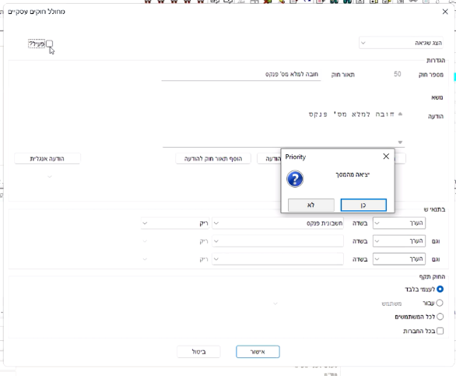
לפעמים קיים חוק עסקי במערכת (חוק שאנחנו יצרנו או שנוצר ע"י אחרים) ואנחנו רוצים שלזמן מסוים החוק לא יפעל (כי הוא מפריע כרגע להסבת נתונים או לעשות משהו ברמת המערכת כולה). במקרה כזה ניתן להפסיק את הפעולה של החוק העסקי מבלי למחוק אותו ולאחר סיום הפעולות שאנו מעוניינים לעשות נוכל להחזיר את החוק העסקי לפעולה. נעשה את זה במסך של החוק העסקי עצמו - נוריד את הדגל בקובייה שליד המילה "פעיל?" ונאשר. כמובן שנוכל להחזיר שוב את החוק לפעיל כשנסיים את הפעולה שעשינו ע"י "הנפת" הדגל מחדש.
מחולל נתונים
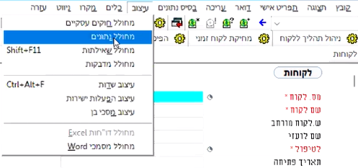
יש מצבים שבהם אנחנו רוצים שכאשר הגדרתי נתון מסוים בשדה מסוים זה יגרום לפעולה נוספת (למשל יגדיר דבר מסוים בשדה אחר). אם קורה משהו במסך תעשה פעולה מסוימת במסך. אם קורה משהו א' תעשה משהו ב' (כמו פקודת ...IF…THEN). לצורך העניין נכנס למסך לקוחות (בנתיב: קשרי לקוחות לקוחות לקוחות). ונפעיל את מחולל הנתונים (סרגל עליון בלשונית עיצוב נמצא את מחולל הנתונים).
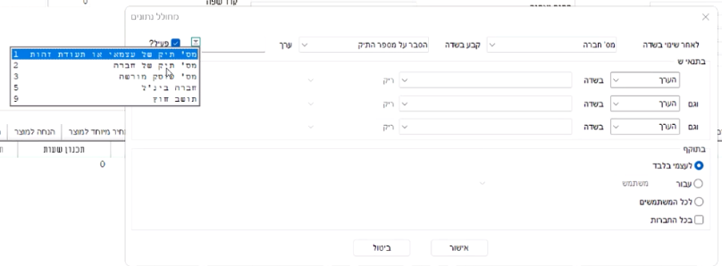
למשל: לאחר שינוי בשדה "מספר חברה" אנחנו רוצים שתקבע בשדה "הסבר המס' " את הערך "2". ומאשרים.
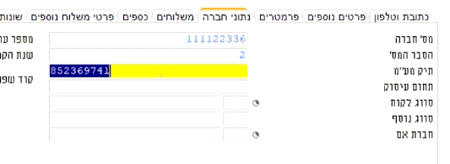
ואכן, כשנחזור למסך, ברגע שמילאתי בשדה מס' חברה מספר כלשהו הופיע בשדה הסבר המס' הספרה "2"
נבדוק דוגמה נוספת בכדיי להסביר את הרעיון של:
אם קורה א' תעשה ב'. למשל כל פעם שאנחנו
פותחים לקוח חדש ואנחנו משנים את הכתובת, אז
תקבע לנו בשדה "ארץ" את הערך "ישראל".
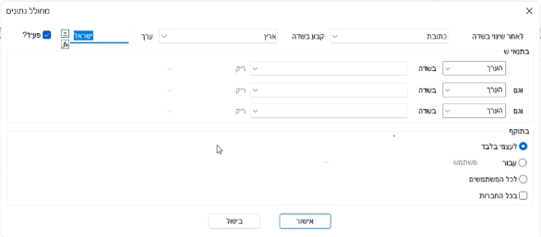
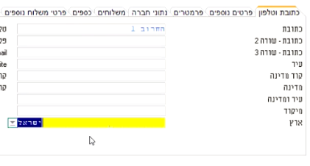
ואכן כאשר רשמנו בשדה כתובת "החרוב 1" ויצאנו מהשדה השדה "ארץ" קיבלנו באופן אוטומטי את הערך "ישראל".
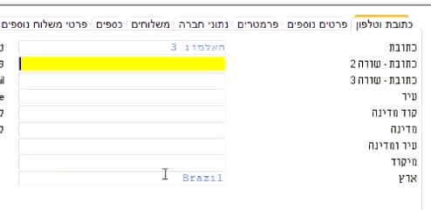
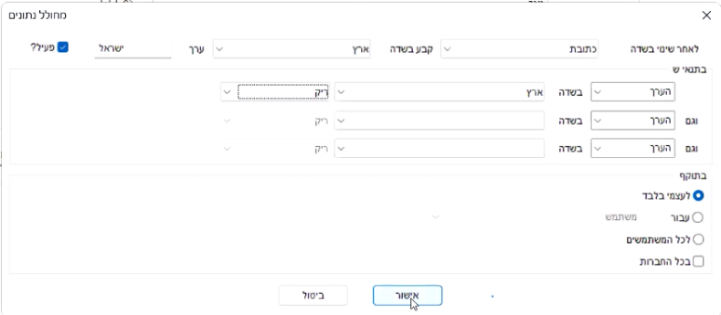
האם המחולל הזה הוא טוב? לא! כי יכול להיות שלקוח מסוים הוא לא מישראל. במקרה כזה, למרות שהגדרתי בשדה ארץ - ארץ אחרת ועברתי להגדיר את הכתובת שלו בשדה "כתובת" המערכת גרסה את רישום הארץ המקורי שבחרתי ובמקום זה הציבה שם את הערך "ישראל". אז החוק "נחמד" אבל לא חשבנו עליו עד הסוף. נחזור למחולל הנתונים ונערוך את המחולל הזה. נוסיף לו תנאי - בתנאי שהערך ארץ הוא ריק.
למרות שהגדרנו כתובת, השדה ארץ לא השתנה.
עכשיו ניקח לקוח חדש ונגדיר לו ארץ Brazil ואז נעלה למלא בשדה כתובת ונִרְאֶה שהערך של המדינה לא התעדכן.

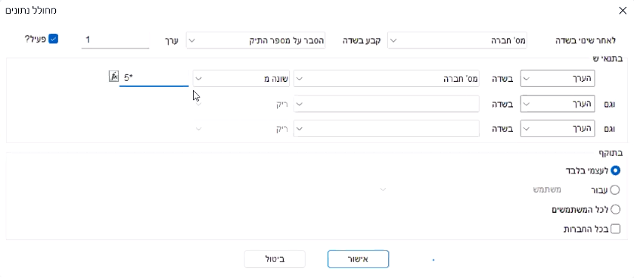
דוגמה נוספת: אנחנו רוצים שבכל פעם שנגדיר בשדה מספר חברה מספר שהוא או ח.פ. או מספר ת.ז. לפי המספרים שמופיעים בשדה מספר חברה המערכת תדע האם להגדיר בשדה הסבר המס' "1" שמסמל מס' תיק של עצמאי או תעודת זהות או "2" שמסמל מס' תיק של חברה. אנחנו יודעים שמספרי ח.פ. של חברות מתחיל בספרה 5 לכן נצור שני מחוללי נתונים:
- לאחר שינוי בשדה מספר חברה קבע בשדה הסבר על מספר התיק ערך 1 בתנאי שהערך בשדה מס' חברה שונה מ *5. כתוצאה מכך המערכת תציב את המספר "1" בשדה הסבר המס' כאשר מספר החברה שהוקלד מתחיל בספרה 5.
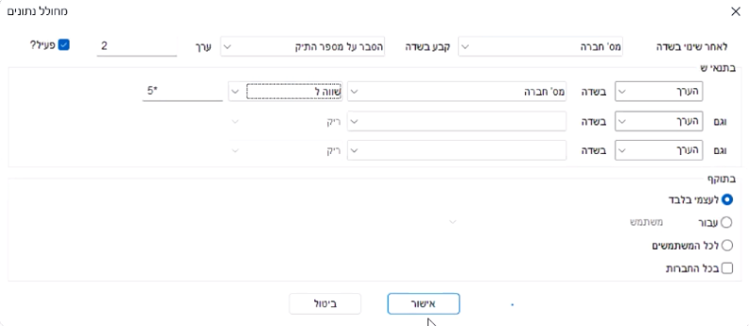
- על מנת ליצור מחולל נתונים נוסף נעתיק את המחולל נתונים שעשינו כבר ובעותק החדש נשנה אותו כך שהמחולל יקבע את הערך 2 בתנאי שהערך בשדה מס' חברה שווה ל *5. כתוצאה מכך המערכת תציב את המספר "2" בשדה הסבר המס' כאשר מספר החברה שהוקלד אינו מתחיל בספרה 5.
במחולל הנתונים החוק הראשון יהיה יותר חזק מהחוק השני אבל בכל מקרה כדאי שנתכנן את החוקים כך שהם לא יסתרו אחד את השני.
דוגמה נוספת: ברוב המקרים (חוץ מאיחוד עוסקים) מספר החברה זהה למספר תיק המע"מ ולכן נוכל לצאת מתוך הנחה שאם אנחנו ממלאים את מספר החברה זה הגיוני שהמערכת תמלא את השדה של תיק המע"מ בצורה אוטומטית ותעתיק את הנתון מהשדה מס' חברה.
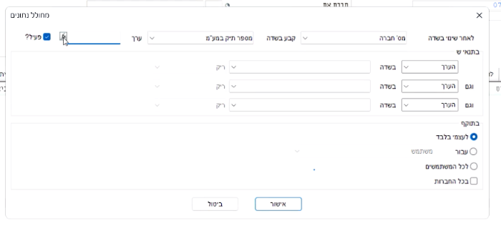
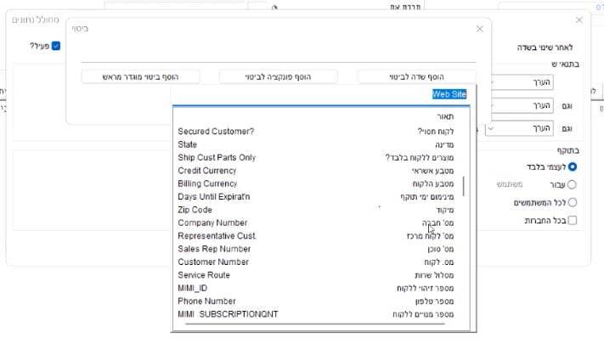
יש אפשרות להגדיר שהמערכת תדביק את הערך המשתנה - הדינאמי (עד עכשיו דיברנו על ערך קבוע) שמשתנה מלקוח ללקוח. במחולל הנתונים נוכל להגדיר שאם מילאתי ערך במספר חברה הערך בתיק המע"מ ישוכפל. ז"א אנחנו רוצים לעשות שינוי של השדה תיק מע"מ בכל פעם שאנחנו רושמים מספר בשדה מספר חברה.
בעזרת הצלמית fx נוכל להפעיל פונקציה
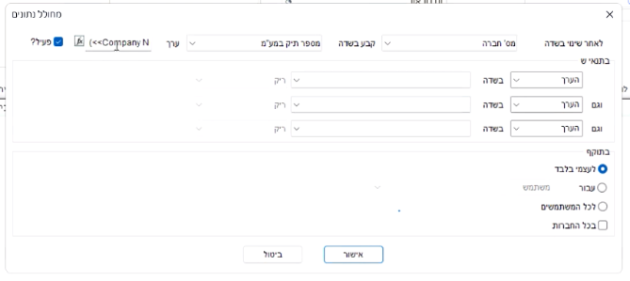
אז בדוגמה זו, אם אנחנו משנים את מספר החברה תשנה את מספר תיק מע"מ שיהיה שווה לערך של מספר החברה. במחולל הנתונים נגדיר שלאחר שינוי בשדה מספר חברה תקבע בשדה תיק במע"מ (והפעם נצטרך להשתמש בפונקציה - הסימן fx - מצד שמאל). ברגע שנלחץ על הצלמית של fx יפתח חלון שבו נוכל לבחור "הוסף שדה לביטוי". אנחנו נבחר את השדה מס' חברה והמערכת מתרגמת את שם השדה הזה לשם שנמצא "מאחורי הקלעים" ומוגדרת כ: <<company number >>. ונאשר.
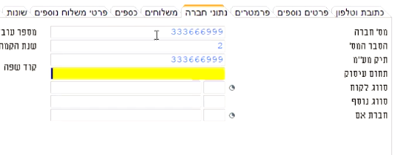
כך התווסף למחולל הנתונים שלנו ערך דינאמי בשדה "ערך" שמייצג את מספר החברה שנמלא בשדה מס' חברה. ונאשר.
ואכן, ברגע שנמלא מספר חברה המערכת תמלא עבורנו את אותו מספר בשדה מספר תיק במע"מ.

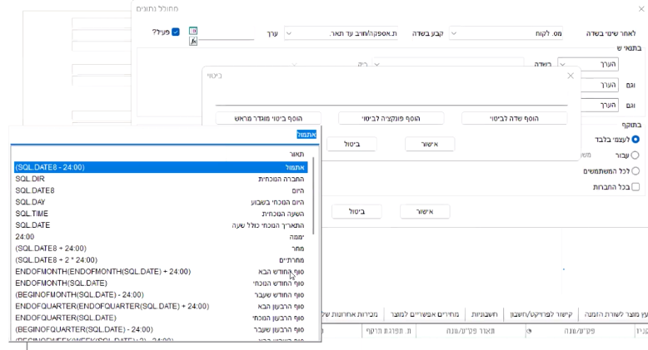
הוספת פונקציה לביטוי
כעת נעבור למסך "הזמנות לקוח" (בנתיב: מכירות הזמנות הזמנות לקוח). לצורך הדוגמה אנחנו נעסוק בשדה של "תאריך אספקה" כאשר נרשום תאריך אספקה/חויב אז במסך הבן, כשנמלא מק"ט, תאריך אספקה יתמלא בצורה אוטומטית לפי הנתון שרשום במסך האב. נניח שלא מילאתי את הנתון במסך האב, המערכת תדרוש מאיתנו למלא את תאריך האספקה במסך הבן (כי במסך הבן השדה הזה הוא שדה חובה). אם אנחנו צריכים למלא מספר רב של מק"טים, הדבר יקשה עלינו למלא תאריכים כל הזמן.
נוכל לפתור את הבעיה הזו ע"י יצירת מחולל נתונים במסך האב. נניח שאנחנו נגדיר שתאריך האספקה יהיה תמיד בסופו של החודש שמופיע בתאריך יצירת הזמנת הלקוח. במקרה הזה נוכל להגדיר במחולל הנתונים שלאחר שינוי בשדה מספר לקוח קבע בשדה "ת.אספקה/חיוב עד תאריך" את התאריך של סוף החודש. הערך "סוף החודש הוא "ערך יחסי" (ז"א שהוא מתייחס לערך שמשתנה תמיד באותה צורה: אם התאריך הוא 18/11/2023 אז הערך היחסי של סוף החודש לתאריך הזה יהיה 30/11/2023 לעומת זאת אם התאריך יהיה 01/06/2023 הערך היחסי של סוף החודש לתאריך הזה יהיה 30/06/2023).
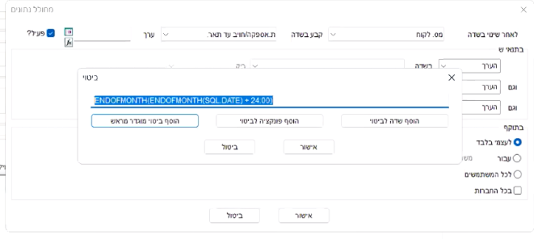
נוכל להגדיר למשל ביטוי מוגדר מראש לסוף החודש. בשדה יופיע לנו הביטוי:
ENDOFMONTH(SQL.DATE) שתפקידו הוא להציג את התאריך של היום האחרון בחודש הזה בהתייחס לתאריך פתיחת ההזמנה שמתמלא בצורה אוטומטית.
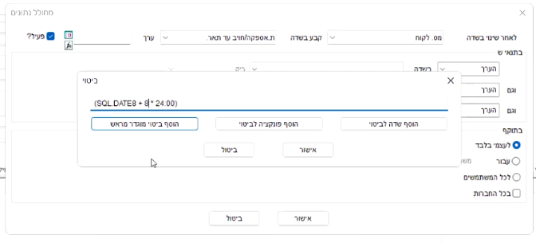
נוכל גם לבחור שהתאריך יהיה מוחרתיים אז הפונקציה תהייה: (SQL.DATE8 + 2 * 24:00) ואם נרצה היום + 8 ימים נוכל לשנות את המספר 2 ל- 8 בפונקציה ולרשום: (SQL.DATE8 + 8 * 24:00).
ואז התאריך הוא יחסי לתאריך של היום.

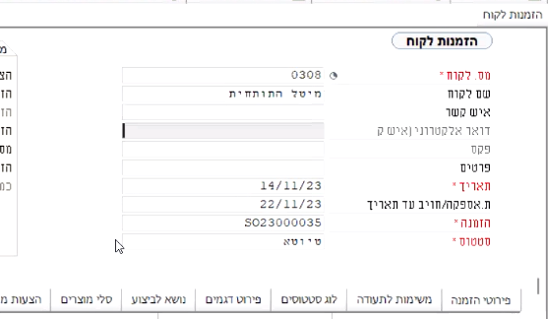
התאריך המקורי + שמונה ימים
ברגע שנפתח הזמנה חדשה, שיניתי את מספר הלקוח, תאריך הפתיחה נרשם לתאריך 14/11/2023 והתאריך בשדה: "ת.אספקה/חויב עד תאריך" קיבל את הערך 22/11/23 שהוא בדיוק שמונה ימים לאחר תאריך הפתיחה. ז"א שהמערכת הציבה נתון חדש בהתאם לנתון קיים + שמונה ימים.

עברנו למסך הבן ובחרנו במק"ט כיסא דוד, תאריך האספקה השתנה באופן אוטומטי לנתון שמופיע במסך האב.

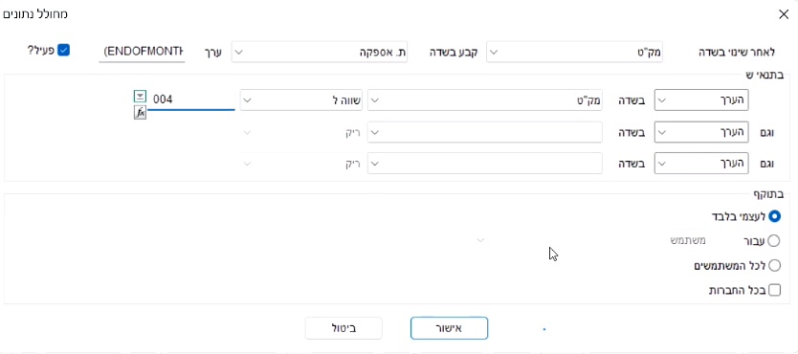
אנחנו כמובן יכולים לעשות הגדרות במחולל הנתונים גם במסך הבן עבור פריט ספציפי. למשל, נניח שאת כיסא דוד נוכל לספק תוך שבוע אבל את הכסא גן (שהוא מאוד מיוחד...) נצטרך יותר זמן לאספקה.
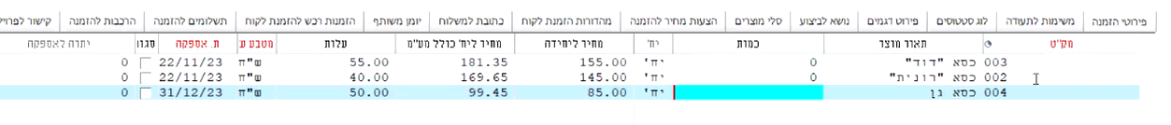
נוכל לעשות מחולל נתונים חדש במסך הבן שאינו קשור למחולל הנתונים של מסך האב נגדיר שלאחר שינוי בשדה מק"ט של כסא גן קבע בשדה תאריך אספקה ערך ביטוי לסוף חודש הבא. התנאי שנצטרך להוסיף יתייחס לעובדה שהתאריך הוא רק עבור כסא הגן ז"א שכאשר הערך של המק"ט שווה ל 004 (שהוא המק"ט של כסא גן) קבע את התאריך של סוף חודש הבא: ENDOFMONTH(ENDOFMONTH(SQL.DATE)+24:00). בדוגמה נִרְאֶה שבמק"טים 003 ו 002 התאריך שמופיע בעמודה ת.אספקה הוא 22/11/2023 (לפי הכלל שמופיע במסך האב) אבל לגבי המק"ט 004 התאריך שמופיע הוא 31/12/2023 שהינו התאריך של סוף החודש הבא לפי הכלל שיצרנו במחולל הנתונים במסך הבן.
אפשר גם ליצור לוגיקה במספרי המק"טים ואז נשתמש באותה לוגיקה כאשר אנחנו מגדירים את החוקים במחולל הנתונים.
ניתן לעשות כמה מחוללי נתונים שרוצים אבל בסביבת עבודה הלוקאלית מספר התנאים מוגבל לשלושה תנאים. כמובן שאפשר לעשות מחולל נתונים גם במסך הבן. בדרך כלל, אפשר לשלוף נתונים במסך הבן ממסך האב אבל לרוב אי אפשר הפוך.
אחסון והדבקת רשומות
ניכנס למסך הזמנות רכש (בנתיב: רכש הזמנות רכש הזמנות רכש). נניח שהוצאנו למשה ובניו בע"מ הזמנת רכש ובמסך הבן "פירוטי הזמנת רכש" רשומים מספר פריטים. לאחר ששלחנו אליו את ההזמנה הספק הודיע לנו שהוא לא יכול לספק לנו את הפריטים. אנו נרצה להזמין את אותם פריטים מספק אחר.
אומנם במסך "הזמנת רכש" ישנה פרוצדורה של העתקת הזמנת רכש אבל לצורך הדוגמה נשתמש במסך הזה ולא נשתמש בפרוצדורה שקיימת במסך.
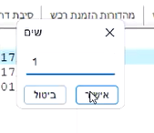
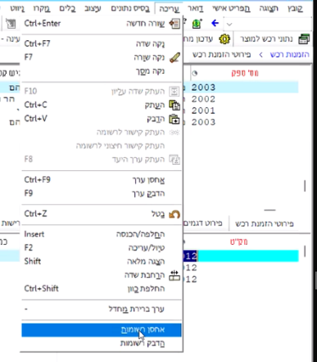
אנו נשתמש באחסון והדבקת רשומות. אנחנו רוצים להעתיק את כל הנתונים שמופיעים בשורה ואת כל השורות. כשאנחנו נמצאים במסך הבן נאחסן את הנתונים. בסרגל העליון בלשונית "עריכה" נבחר "אחסן רשומות"
לשים לב שאנחנו נמצאים במסך הבן "פירוטי הזמנת רכש" ואז נבצע את האחסנה של המידע
ונפקיד את המידע בתא זיכרון מספר 1.
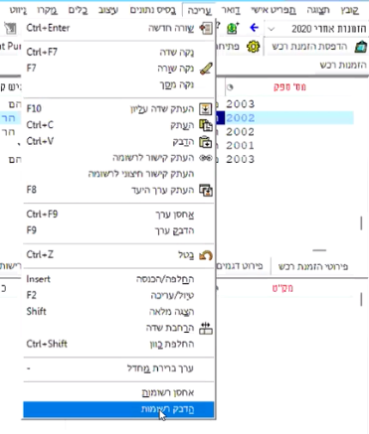
המערכת שמרה את כל הנתונים בתא הזיכרון 1.
לשים לב שאנחנו נמצאים במסך האב "הזמנות רכש" ואז נבצע את ההדבקה של המידע

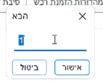
נעלה למסך האב ונפתח הזמנת רכש חדשה. נבחר ספק אחר "רהיטי הניצחון בע"מ" . שוב קליק ימני והפעם נבחר מהרשימה "הדבק רשומות". ההדבקה נעשית במסך האב!

נמשוך את המידע מתא זיכרון מספר 1.
המערכת תעביר את הרשומות.
יש לזכור! האחסון במסך הבן ההדבקה במסך האב!
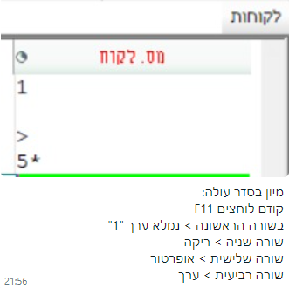
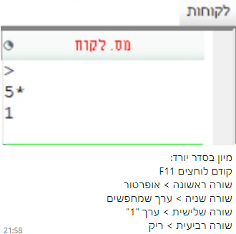
מיון תוך כדי השאילתה
יש אפשרות לעשות את המיון כבר בתוך השאילתה.

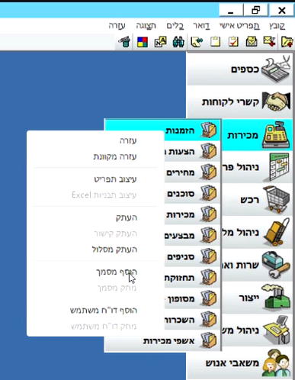
הוספת מסמך
בפריוריטי יש אפשרות להוסיף כל מסמך חיצוני (קובץ Word, קובץ Excel או PDF), לאחר צירופו הקובץ יישמר במערכת. נניח שיש לנו מסמך שמסביר איך עושים הזמנות לקוח, נוכל להוסיף אותו לתפריט של הזמנות לקוח. נפתח את התפריט הזמנות (בנתיב מכירות הזמנות) ונעמוד על האייקון של תפריט ההזמנות. קליק ימני וברשימה שנפתחה נבחר "הוסף מסמך".
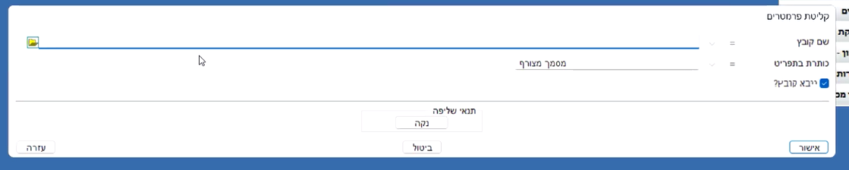
בחלון שייפתח נלחץ על הצלמית מצד שמאל בצורת ספרייה צהובה. תיפתח חלונית שתאפשר גישה לכל התיקיות שלנו במחשב. נבחר מסמך שאותו נרצה לצרף, בשדה "כותרת בתפריט" נרשום את השם של המסמך כפי שאנו מעוניינים שיופיע בתפריט. יש להרים את הדגל מצד ימין "ייבא קובץ" ולאשר. נקבל הודעה שהמסמך התווסף בהצלחה.

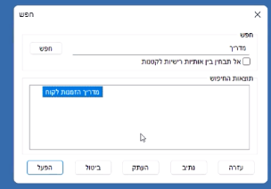
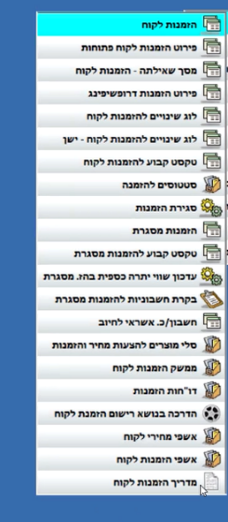
פעולה זו תהפוך את המסמך הזה לישות במערכת (אם נחפש את המסמך באמצעות המשקפת המערכת תראה לנו את הנתיב שבו הוא נמצא).
טיפ: כדאי לתת שם שיתחיל במילה "מדריך" ואז בחיפוש נוכל למצוא את כל המדריכים בקלות.
במידה שנרצה לעדכן את המסמך במסמך אחר יש לפעול בשלושה צעדים:
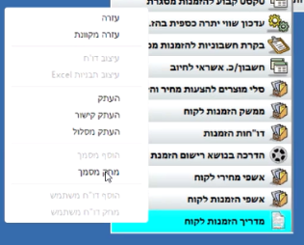
- יש לעמוד על המסמך שברצוננו לעדכן, קליק ימני ולבחור באפשרות למחוק את המסמך, מאשר.
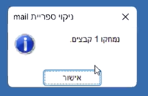
- מחיקת המסמך מזיכרון המערכת: המדריכים הללו יושבים בתיקייה שנקראת "ספריית mail" יש למחוק את המסמך הזה מתיקייה זו. איך עושים את זה? נפתח את הפרוצדורה "ניקוי ספריית "mail (בנתיב: מנהל המערכת תחזוקת מערכת תחזוקה שוטפת ‎‎ניקוי ספריית ‎ ‎(mail. הפעלת הפרוצדורה תמחק את כל המסמכים המחוקים שלנו.
- נעלה שוב מסמך חדש כפי שכבר ראינו לעשות (כדאי להתחיל את שם המסמך במילה "מדריך - ...".
יש גם אפשרות להוסיף "דוח משתמש", נִרְאֶה זאת כאשר נגיע לנושא דוחות מנהלים בהמשך.
שינוי סיסמת טאבולה
בעקרון, כברירת מחדל אנחנו לא נוגעים בסיסמא של ה- tabula. אבל, לפעמים, יש בעיית אבטחה (שסיסמת ה- tabula עברה לגורם שלא אמור להחזיק בה). במקרה כזה נשנה את הסיסמא (ראה עמוד 2 - שינוי סיסמא). לאחר שעשינו עדכון סיסמא של ה- tabula
חייבים לבצע את הפרוצדורה "עדכון סיסמה ב- services" (בנתיב: מנהל המערכת תחזוקת מערכת משתמשי מערכת עדכון סיסמה ב- services). יש לבצע עדכון זה כשאין משתמשים במערכת (לעשות זאת לאחר שכל המשתמשים מחוץ למערכת הפריוריטי).
מחולל שאילתות - טיפ חשוב!
כאשר אנחנו מעוניינים לעבוד עם מחולל השאילתות כדאי קודם לבצע את השאילתה במסך (11F) בצורה ידנית בשאילתה רגילה. לאחר שאנחנו מקבלים את תוצאת החיפוש כפי שהיינו מעוניינים אז נוכל לעבור למחולל השאילתות ולהגדיר את המחולל בדיוק כפי שהגדרנו בשאילתה שעשינו בעזרת 11F. לאחר מכן נוכל להמשיך להגדיר את השאילתה (ראו עמוד 15).
מיון בתוך השאילתה (הרחבת ההסבר בנושא מיון תוך כדי השאילתה עמוד 46)
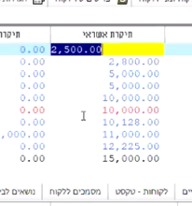
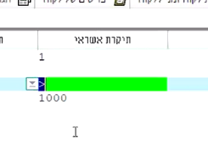
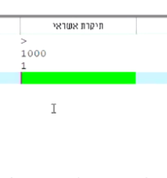
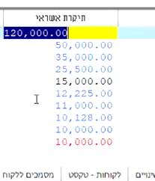
ניתן לבצע את המיון של הנתונים שיחזרו לנו בשאילתה ממוינים מקטן לגדול או מגדול לקטן בהוספת הסיפרה "1" בשורה הראשונה של השאילתה שתחזיר לנו את הנתונים בסדר מקטן לגדול. או לחילופין נוכל לשים את הסיפרה "1" בשורה השלישית וזה יביא למיון התוצאות מהגדול לקטן. ניתן להגדיר מיון מהקטן לגדול ולהיפך גם בתוך מחולל השאילתות.

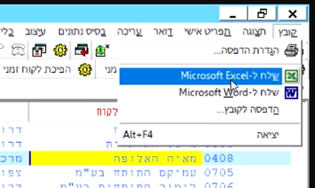
מחולל תבניות אקסל
מה השימוש בתבניות אקסל? בכל מסך שבו אנו נמצאים. אנו יכול לייצא את הנתונים שיש לנו על המסך בתצוגה טבלאית ע"י שימוש באפשרות של "שלח ל- Microsoft Excel" (נמצא את האפשרות בחירה הזו בסרגל העליון בלשונית "קובץ").
המערכת תפתח קובץ אקסל עם כל העמודות וכל הנתונים שהיו לי במסך. נניח שפעולה זו מתבצעת כדבר שבשגרה, בכל יום אנו מעוניינים לעבוד על הדוח הזה המופק לקובץ אקסל. יחד עם זאת, בקובץ שנוצר מופיעים הרבה עמודות שאנו לא מעוניינים בהם ומעוניינים רק במספר מצומצם של עמודות ולא את כל העמודות. לצורך הדוגמה נשתמש במסך לקוחות (בנתיב: קשרי לקוחות לקוחות לקוחות). למעשה אנו מעוניינים רק בעמודות: מספר לקוח, שם לקוח, מספר טלפון, דוא"ל ומספר פקס. בכל פעם שנייצא את המסך לאקסל, שוב ושוב נקבל גיליון אקסל עם הרבה עמודות מיותרות. לצורך פתרון לבעיה זו נוכל להגדיר תבנית קבועה, אז נוכל לעשות יצוא לאקסל לפי התבנית הקבועה שבנינו וכך לא נצטרך למחוק כל פעם מחדש את העמודות המיותרות. כלי שחוסך זמן!
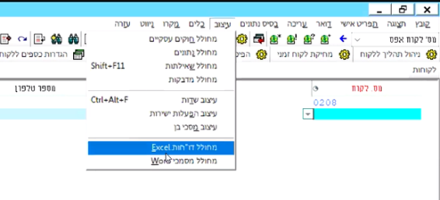
בכדי להתחיל חייבים שיהיה לפחות נתון אחד במסך (אחרת האפשרויות של מחולל דו"חות Excel לא יהיה זמין - יהיה אפור בלי אפשרות לבחור בו). למשל נעלה לקוח אחד על המסך. בסרגל העליון בלשונית "עיצוב" נבחר "מחולל דו"חות Excel". בשלב הראשון ניתן שם לתבנית, כדאי שזה יהיה שם "שעושה שכל" וקשור לתוכן האקסל. למשל" "פרטי התקשרות ללקוח".
צריך שתהייה לפחות רשומה אחת במסך!
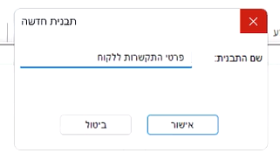
אפשר לרשום כל תיאור אחר שיעשה לנו שכל. במקרה שלנו נתנו את השם "פרטי התקשרות ללקוח". המערכת תפתח לי אקסל עם כל הנתונים. חשוב! בלשונית הראשונה באקסל DataSheet, אנחנו לא נוגעים ולא עושים בה שום שינוי!
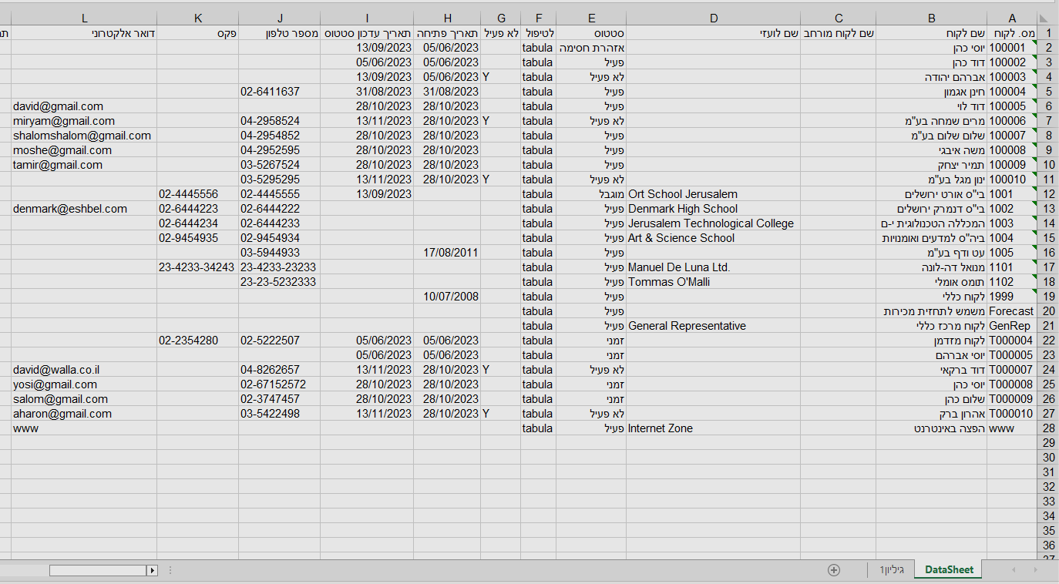
בגיליון DataSheet נמצא את הנתונים הבאים:

נפתח גיליון חדש (גיליון1) באקסל. באותו גיליון נכין את הדוח שלנו. אנחנו רוצים את העמודות: מספר לקוח (A), שם לקוח (B), מספר טלפון (J), דואר אלקטרוני (L) ומספר פקס (K). נתמקם בעמודה A1 בגיליון1 ונעשה פעולת שוויון עם נוסחת IF על מנת שנקבל נתונים שלא כוללים אפסים. (צביעת האותיות A,B,J,L,K בצהוב רק לצורך הדגשת עניין העמודות שבחרנו) נשתמש בנוסחה הזו:
IF(DataSheetA1="","",DataSheetA1)=
נוסחה זו מחזירה לנו את המידע שיש בתא 1A של הגיליון DataSheet במקרה שלנו יוחזר הביטוי "מס לקוח" אנחנו נגרור את הנוסחה הזו לשורות מתחת (נגרור עד למספר השורות שאנחנו מעריכים שנצטרך בעתיד להשתמש בהם 100 שורות, 500 שורות, 1,000 שורות לפי הצורך). אז יופיעו כל מספרי הלקוחות שרשומים בעמודה A בגיליון DataSheet.

כך נעשה גם עבור עמודת שם לקוח, נשתמש בנוסחה:
IF(DataSheetB1="","",DataSheetB1)=
ונגרור את הנוסחה כלפיי מטה לכמות מספר השורות שאנו מעוניינים כפי שעשינו עבור עמודה A.
עבור עמודת מספר טלפון נשתמש בנוסחה:
IF(DataSheetJ1="","",DataSheetJ1)=
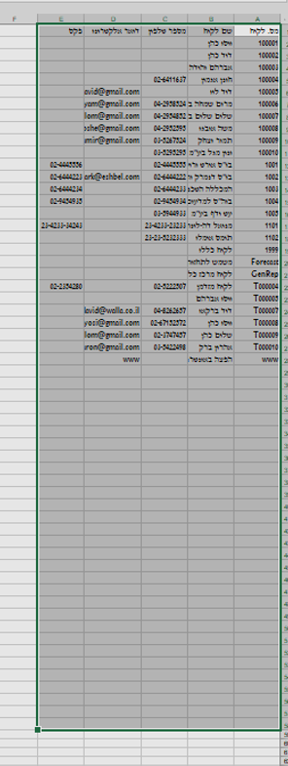
ונגרור את הנוסחה כלפיי מטה לכמות מספר השורות שאנו מעוניינים כפי שעשינו עבור עמודה A.
הגרירה תעשה עד לשורה שאנחנו חושבים שבעתיד יהיו שם נתונים. גם אם הנתונים שלנו עכשיו נגמרים בשורה 28, נגרור את הנוסחה עד לשורה 100 או 500 וכדומה.
עבור עמודת דואר אלקטרוני נשתמש בנוסחה:
IF(DataSheetL1="","",DataSheetL1)=
ונגרור את הנוסחה כלפיי מטה לכמות מספר השורות שאנו מעוניינים כפי שעשינו עבור עמודה A.
עבור עמודת פקס נשתמש בנוסחה:
IF(DataSheetK1="","",DataSheetK1)=
ונגרור את הנוסחה כלפיי מטה לכמות מספר השורות שאנו מעוניינים כפי שעשינו עבור עמודה A.
למעשה, מה שמשתנה בנוסחה זה רק האותיות A,B,D,E,M שמתייחסות לעמודות שנמצאות בגיליון DataSheet שאותם אנחנו מעוניינים להציג בגיליון1 שיצרנו.
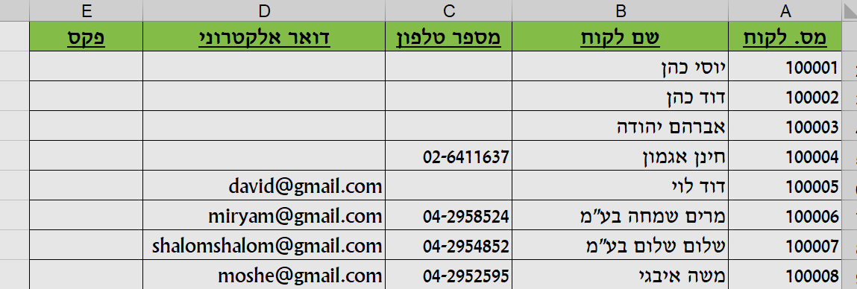
לאחר הפעולה יופיעו לנו כל הנתונים הרלוונטיים בגיליון1 ונוכל להמשיך לעצב את האקסל כראות ענינו (לצבוע את הכותרת וכדומה).

לאחר שעיצבנו את הדוח, נשמור אותו, לאחר השמירה ניתן לסגור אותו.
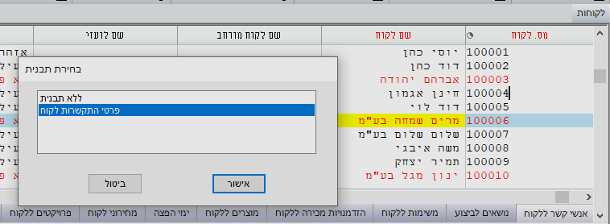
בחזרה לפריוריטי, לאחר שיצרנו את הדוח החדש, כאשר נבחר בסרגל העליון מתוך לשונית "קובץ" את האפשרות: "שלח ל- Microsoft Excel" תפתח חלונית בה נוכל למצוא גם את האפשרות "ללא תבנית" וגם את דוח האקסל שיצרנו: "פרטי התקשרות לקוח". לחיצה על "אישור" תפתח לנו את דוח האקסל שיצרנו.
מכאן אנחנו יכולים להמשיך לשחק באקסל למשל לעשות טבלת ציר. בגיליון חדש נבנה את טבלת הציר. שוב, יש לזכור שאסור לעשות שינויים DataSheet אבל מותר לעשות שינויים בגיליונות הנוספים שנפתח.
ניתן כמובן לשכפל תבנית שכבר יצרנו ולעצב אותה. נניח, שאנחנו רוצים דוח לקוחות מורחב עם יותר מידע למשל שיציג גם את עמודת "כתובת" - AD ואת עמודת "עיר" - AH לצורך העניין, במקום להתחיל את העבודה "מאפס" נוכל לשכפל את הדוח שכבר יש לנו, נעניק לו שם חדש למשל: "פרטי התקשרות ללקוח מורחב" ואז נייצא אותו ונעבוד עליו:

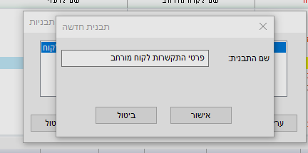
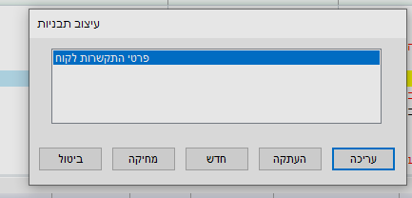
שלב 2
שלב 1

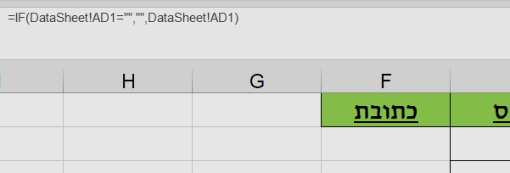
ייפתח לנו גיליון העבודה ואז נמשיך לעבוד איתו ונוסיף לו שני עמודות:
עבור עמודת כתובת נשתמש בנוסחה:
IF(DataSheetAD1="","",DataSheetAD1)=
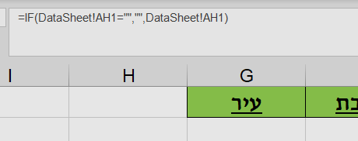
ונגרור את הנוסחה כלפיי מטה לכמות מספר השורות שאנו מעוניינים כפי שעשינו עבור עמודה A.
עבור עמודת עיר נשתמש בנוסחה:
IF(DataSheetAH1="","",DataSheetAH1)=
ונגרור את הנוסחה כלפיי מטה לכמות מספר השורות שאנו מעוניינים כפי שעשינו עבור עמודה A.
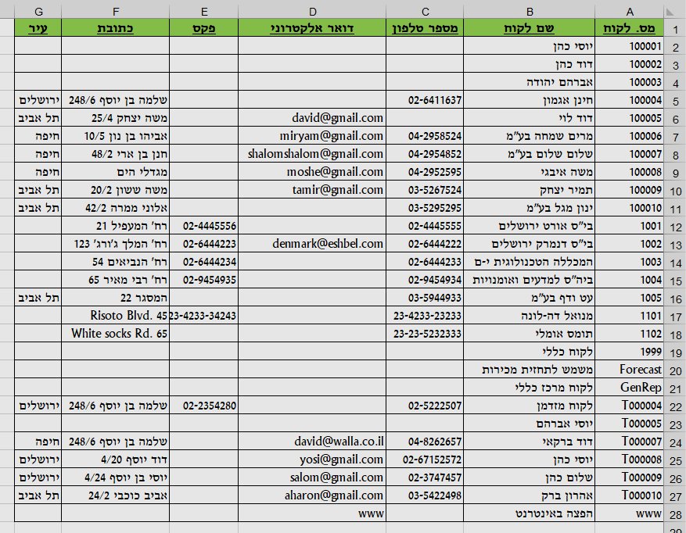

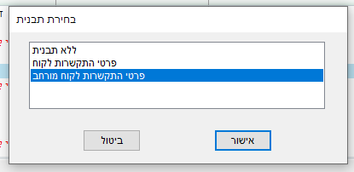
כך נקבל דוח חדש של פרטי לקוחות מורחב מבלי להתחיל את העבודה מההתחלה, שמתבסס על דוח שכבר בנינו ורק הוספנו לו עמודות נוספות. כמובן שלאחר השמירה נוכל לסגור ונוכל לבחור את הדוח הזה בעתיד (כשנבחר אותו מתוך רשימת הדוחות בסרגל העליון, לשונית "קובץ" - "שלח ל- Microsoft Excel").
קבועי מערכת - מספר שורות מקסימלי למסך
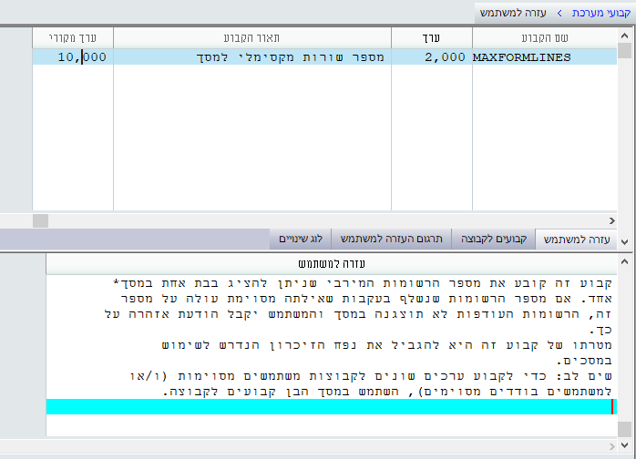
בפריוריטי, משתנים רבים נקבעים במסך קבועי מערכת (בנתיב: מנהל המערכת תחזוקת מערכת תחזוקה שוטפת קבועי מערכת). את ההיבטים השונים של מסך זה נִרְאֶה בהמשך במסגרת המודול "מנהל מערכת".

במסך זה נוכל לקבוע את מספר הרשומות המירבי שניתן להציג בבת אחת במסך אחד. אם מספר הרשומות שנשלף בעקבות שאילתה מסוימת עולה על מספר זה, הרשומות העודפות לא תוצגנה במסך והמשתמש יקבל הודעת אזהרה על כך. כמובן שמצד אחד אנחנו נרצה לקבל את התשובה המלאה עבור כל שאילתה שאנו מוסרים למערכת אולם מצד שני אנחנו לא מעוניינים שכמות השורות שתחזיר השאילתה "תתקע" את המערכת מבחינת שימוש בזיכרון והעלאת נתונים. על כן, לרוב קובעים את הערך 2,000 בעמודת "ערך". כמו כן, במסך הבן "עזרה למשתמש" של מסך זה נוכל לראות הסבר סך שמרחיב את ההסבר של "תיאור הקבוע" המופיע במסך האב. נושא זה קשור לנושא מחולל תבניות אקסל ולתחום שאילתות במערכת.
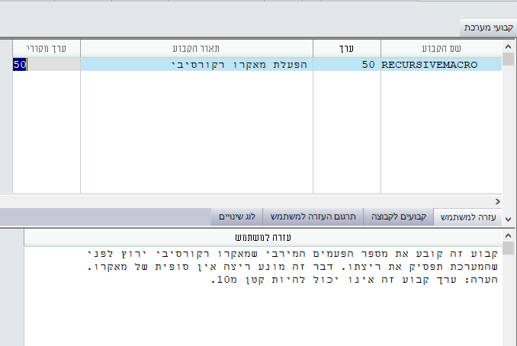
קבועי מערכת - הפעלת מאקרו רקורסיבי
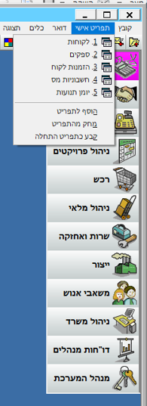
בהמשך נדון במקרו רקורסיבי (ראה עמוד 56) לעניין זה רק נסביר שבמסך קבועי מערכת נוכל להגדיר את כמות הפעמים המירבי שמאקרו רקורסיבי יחזור על עצמו ברגע שיופעל לפני שהמערכת תפסיק את ריצתו. דבר זה מונע ריצה אין סופית של מאקרו, ערך קבוע זה אינו יכול להיות קטן מ- 10.
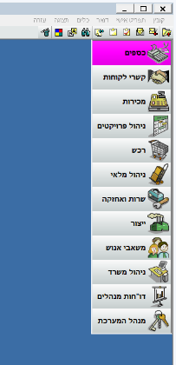
שלא נדע... כאשר הישויות נעלמות...
בהפעלת פריוריטי יופיע מצד ימין תפריט התחלה שיציג את רשימת המודולים הקיימים במערכת לצורך תחילת עבודה.
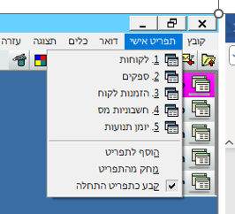
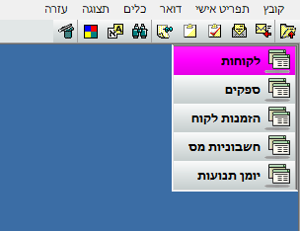
בעמוד 3 עסקנו בנושא של "תפריט אישי". התפריט האישי מאפשר ליצור רשימת הפעלה של ישויות שאנו משתמשים בהם באופן תדיר. ברשימה זו יש גם
את האפשרות לקבוע את רשימת תפריט התחלה במקום תפריט התחלה הקבוע של המערכת. לאחר יציאה וכניסה למערכת, התצוגה תתעדכן. כמובן שאם הדבר נעשה בטעות ניתן להחזיר את המצב לקדמותו ע"י הורדת הדגל שמימין ל: "קבע כתפריט התחלה". להשלמת הפעולה והחזרת המסך למצב הקודם יש לצאת ולהיכנס שוב למערכת.

תבניות Word
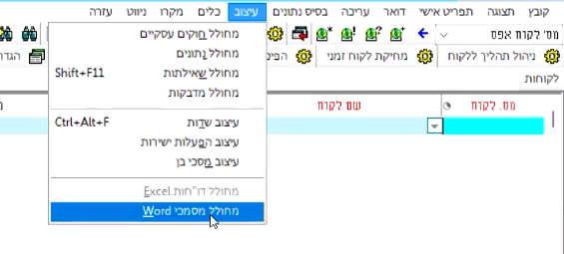
תבנית Word מעבירה את הנתונים המופיעים במסך מסוים למסמך Word (כפי שניתן להעביר נתונים למסמך Excel - ראה עמוד 47). לצורך העניין נעבוד על מסך לקוחות (בנתיב: קשרי לקוחות לקוחות לקוחות) נניח שאנחנו מעוניינים לשלוח מסמך ללקוח על מנת שיאשר את הנתונים שקיימים אצלנו במערכת. או שיש בחברה שלנו נוהל, שכאשר הקמנו לקוח חדש במערכת יישלח ללקוח מייל עם מסמך שבו יש את הנתונים שקיימים אצלנו במערכת ובמידה שחסרים נתונים הוא ישלים אותם ויאשר לנו את הנתונים הקיימים אצלנו. בעוד שעבודה עם מחולל דו"חות Excel נדרש שיהיה נתון על המסך, במחולל מסמכי Word אין צורך. לאחר פתיחת מסך בפריוריטי ניתן לגשת ישירות למחולל דרך הסרגל העליון, לשונית "עיצוב" ולבחור מתפריט "מחולל מסמכי Word".
אין צורך בנתונים במסך
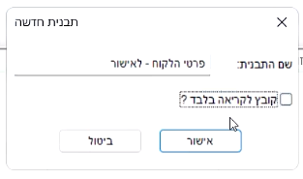
בחלונית שתפתח ניתן שם לתבנית ה- Word החדשה, נוכל להגדיר האם זה קובץ לקריאה בלבד או גם לעריכה. בדרך כלל כדאי לתת אפשרות לעריכה ולכן נוריד את הדגל ב- "קובץ לקריאה בלבד?". לצורך הדוגמה נקרא למסמך "פרטי הלקוח - לאישור", לסיום נלחץ אישור. יפתח לנו מסמך Word, המערכת תיתן שם לפי סוג המסך שאנו יצאנו ממנו למסמך Word. במקרה שלנו, השם יהיה CUSTEMERS-101 (במידה שהיינו יוצאים ממסך ספקים שם המסמך שהיה נוצר היה SUPPLIERS-101 וכדומה). בסרגל העליון נבחר בלשונית "מפתחים".
במידה שבסרגל העליון שמסמך ה- Word אין לשונית "מפתחים" יש לבצע את הפעולות שלהלן:
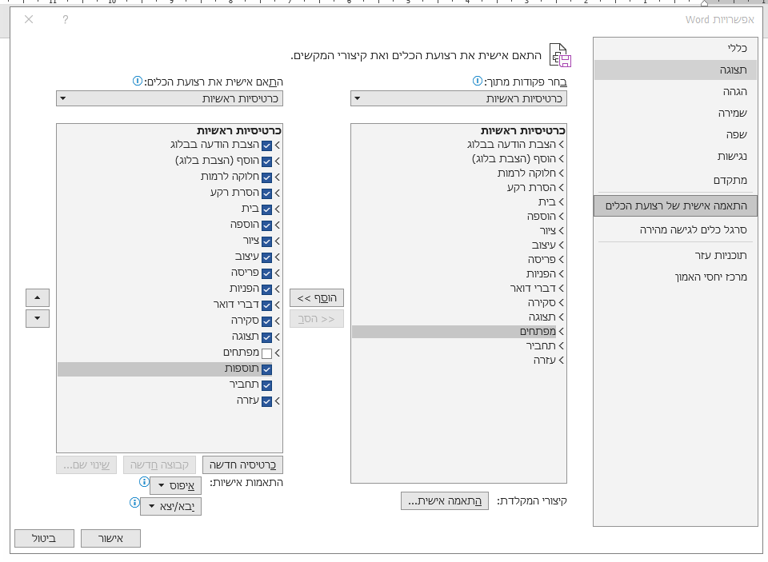
בסרגל העליון לבחור בלשונית "קובץ" ברשימה שנפתחת לבחור "אפשרויות".
בחלון שייפתח, בעמודה הימנית, נבחר "התאמה אישית של רצועת הכלים". בעמודה האמצעית נבחר "כרטיסיות ראשיות" ומתוך הרשימה נסמן "מפתחים". נלחץ על הצלמית "הוסף>>" הממוקמת בין שתי העמודות. הלשונית "מפתחים" תעבור לעמודה השמאלית. נאשר בתחתית המסך.
כתוצאה מכך תתווסף לשונית בסרגל העליון:

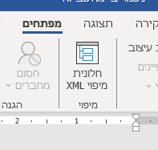
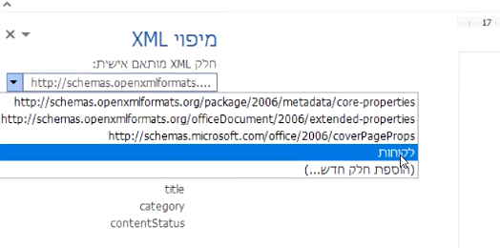
נעבור ללשונית "מפתחים" ונבחר בצלמית "חלונית מיפוי XML". מצד שמאל
יפתח חלון "מיפוי XML" נפתח את האפשרויות
שבחלונית זו ונבחר באפשרות "לקוחות". תופיע
תצוגה של כל השדות מתוך מסך לקוחות (מכיוון
שבאנו ממסך לקוחות כולל שדות ממסכי הבן.
במידה שהיינו מגיעים ממסך אחר היינו מקבלים את
כל השדות של אותו מסך).

כעת נוכל להתחיל בעיצוב המסמך שלנו, למשל נבחר לרשום כותרת עליונה "פרטי
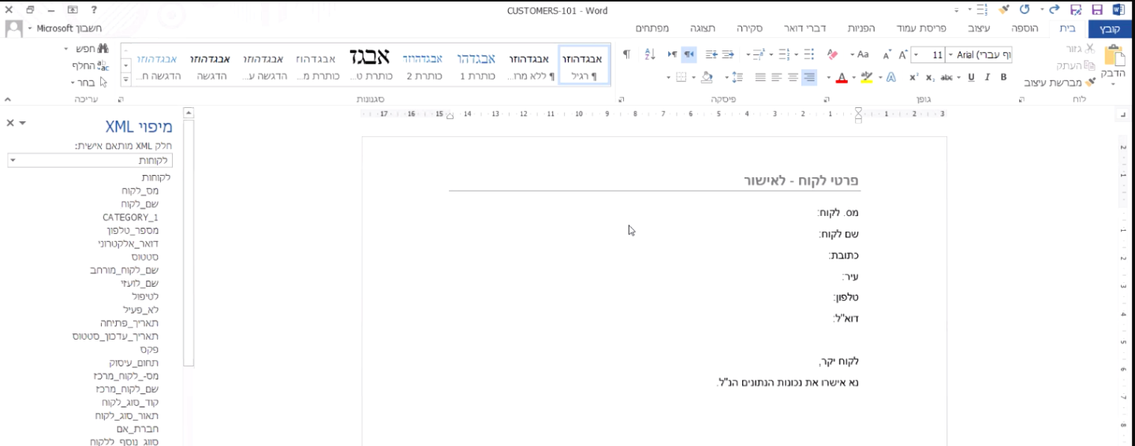
לקוח לאישור" - נוכל כמובן גם להוסיף לוגו בחלק העליון של הדף וכדומה. נעבור לגוף ההודעה ונוסיף מלל + שדות שנוכל לבחור מרשימת השדות המופיעות בצד שמאל של המסך. למשל נבחר בשדות: מס. לקוח, שם לקוח, כתובת, עיר, טלפון וכדומה. הטקסט שנבחר לכתוב במסמך ה- Word קבוע, אבל הנתונים שיתמלאו יהיו נתונים דינמיים מתוך השדות הדינמיים של הפריוריטי.

כעת לאחר שרשמנו את השדות שאנו מעוניינים שיופיעו במסמך נעמוד במקום בו אנו מעוניינים להוסיף את השדה הדינאמי במסמך ונעבור לרשימה מצד שמאל, למשל נבחר ב- "מס_לקוח" קליק ימני, הוספת פקד תוכן ונבחר "תיבה משולבת". כך נעשה לגבי כל השדות ונמלא את השדות במסמך. כדאי להפריד בטאב את העמודה הראשונה של טקסט המסמך והעמודה השנייה של המידע שיגיע מפריוריטי. כך ניתן לעצב את המסמך בכל דרך שנבחר. נוכל להמשיך לעצב את המסמך שלנו עם צבעים וגודל גופן וכדומה. כמובן בסיום שומרים!
לאחר מכן נסגור את תוכנית ה- Word.
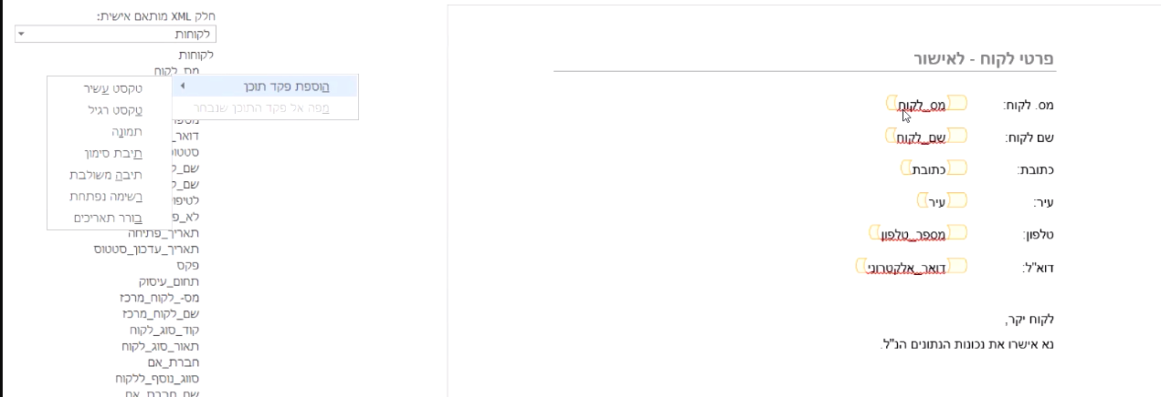

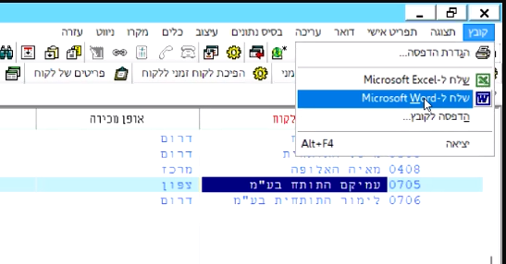
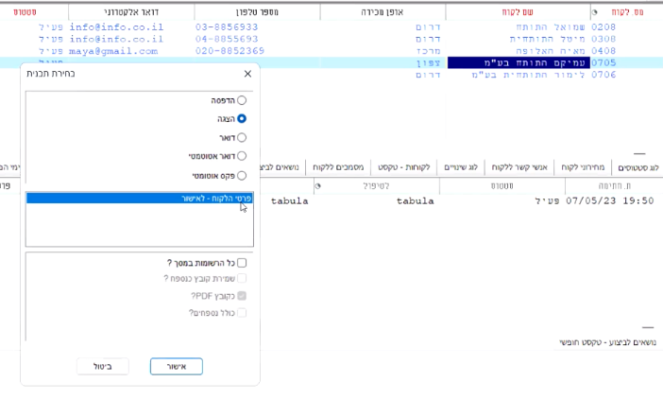
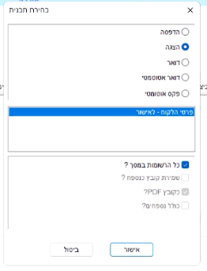
כעת נחזור לפריוריטי ולצורך העניין נשלוף את כל הלקוחות שיש להם 0 בהתחלה (רק לצורך הדוגמה). יש לנו חמש לקוחות במסך. נבחר מתוך הסרגל העליון בלשונית "קובץ" שוב את האפשרות "שלח ל- Microsoft Word".

תפתח חלונית, אם נרצה להציג את הנתונים של כל הלקוחות שנמצאים על המסך (במקרה הזה חמש לקוחות) נסמן את "כל הרשומות במסך". במידה שנרצה רק את הנתונים של הלקוח "עמיקם התותח" לא נסמן כלום.
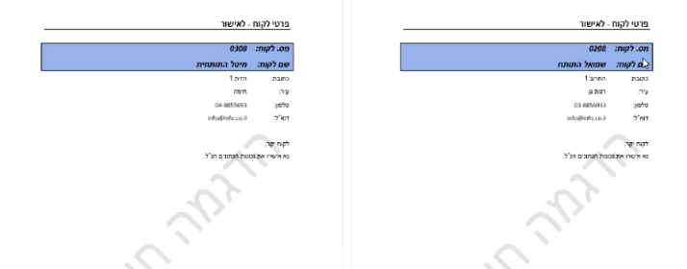
לאחר האישור המערכת תכין מסמך Word ובו נוכל לראות את כל הפרטים של כל הלקוחות לפי המסמך שהגדרנו קודם לכן:

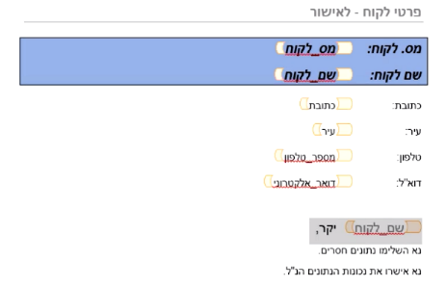
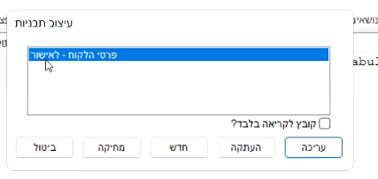
כמובן שבמידה שאנחנו רוצים לעשות עריכה ועיצוב מחדש של המסמך נחזור לפריוריטי, בסרגל העליון בלשונית עיצוב נבחר "מחולל מסמכי Word" ובחלון שנפתח תהיה לנו אפשרות לעריכה (וכמובן אפשרויות של העתקה, מחיקה ויצירת מסמך חדש).

נבחר בעריכה ונוכל לשנות את המסמך. למשל נוכל לעצב את המסמך כך שהפנייה ללקוח תהייה יותר אישית: אז ניתן לפתוח שוב את המסמך ב- "עריכה", עוברים ללשונית מפתחים "חלונית מיפוי XML":

נבחר את השדה "שם לקוח" ונוסיף את המילה "יקר,"
בשורה נוספת נרשום:
"נא השלימו נתונים חסרים"
"נא אישרו את נכונות הנתונים הנ"ל."

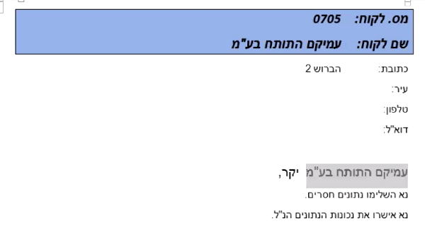
נשמור ונסגור. כמובן שניתן להוסיף גם לוגו בחלק העליון וגם בחלק התחתון וכדומה.
כשנפעיל שוב את הפקת המסמך נוכל לראות את השינוי במסמך ה- Word.

צרכים לזכור שנתונים כמו לוגו פשוט נשים במסמך Word עצמו.

ניתן לעשות את הפעולה הזו עם כל מסך בפריוריטי. כאן, בדוגמה, נתונים ממסך "משלוחים ללקוח":
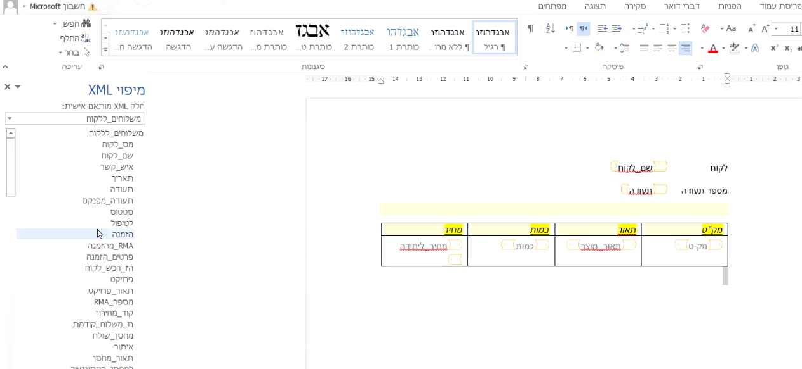

פקודת מקרו / מקרו רקורסיבי
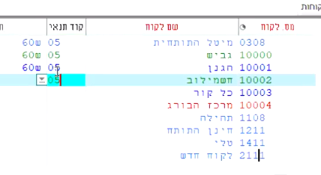
לצורך העניין נכנס למסך לקוחות (בנתיב: קשרי לקוחות לקוחות לקוחות). הקמנו במערכת 55 לקוחות ולחלק מהלקוחות הוגדרו תנאי תשלום ולחלק לא הוגדרו ואנחנו רוצים בצורה גורפת שלכולם יהיה קוד תנאי תשלום אחיד. באופן עקרוני, נצטרך להיכנס לכל אחד מהלקוחות ולשנות לו את תנאי התשלום. או להציג את כולם בתצוגת טבלאית (4F) לשנות ללקוח אחד, לרדת שורה ולהעתיק (10F) וכך להמשיך לבצע את הפעולה 54 פעמים...
10F +
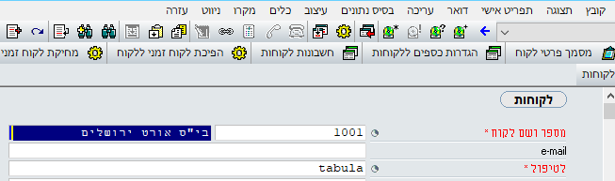
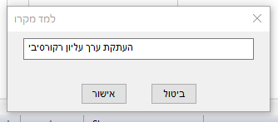
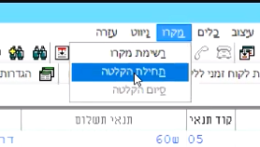
זאת תהיה עבודה סיזיפית ואנחנו למעשה הופכים להיות "רובוט" שלוחץ על 10F יורד שורה ולוחץ על 10F וחוזר חלילה. במקום שהרובוט יהיה אנחנו, ניצור מקרו שהוא יהיה ה- "רובוט" שיעשה את זה בעצמו. קודם כל נעשה את זה בצורה ידנית את רצף הפעולות בצורה ידנית ואז יהיה יותר קל להגדיר את המקרו. אנחנו מבינים שחייבים שיהיה ערך ראשון שאותו נעתיק. נלחץ 10F (לצורך ביצוע העתקה) נרד שורה ובמקש 10F נעתיק את הערך. אחרי שהבנו מה שאנחנו עושים אנחנו נתחיל להקליט את המקרו - הקלטה של רצף פעולות וברגע שנפעיל אותו הוא יבצע את אותה פעולה. אפשר לעשות מקרו לכל פעולה שאנחנו רוצים. בסרגל העליון, בוחרים מקרו ובוחרים תחילת הקלטה.
יש לזכור! מרגע שמתחילים את ההקלטה לא נוגעים בעכבר את כל הפעולות יש לעשות במקלדת (למעט הפעלה מחדש של המקרו - שנִרְאֶה בהמשך).
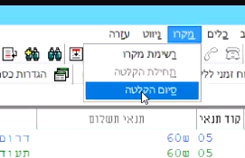
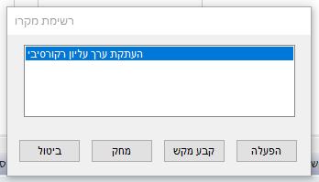
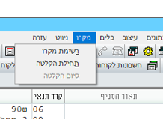
בחלונית שתפתח נרשום "העתקת ערך עליון רקורסיבי".
עכשיו נבצע את הפעולה, מקש 10F ויורדים שורה באמצעות מקש חץ תחתון (אנחנו לא מתנהלים עם העכבר), עכשיו למעשה אנחנו צרכים לדאוג שהמערכת תבצע את אותה פעולה שוב (מכיוון שאנו רוצים שהפעולה תחזור על עצמה שוב ושוב).
לכן, למעשה, אנחנו עושים הפעלה מחדש של פעולת מקרו, בסרגל העליון, נבחר "מקרו" וברשימה שנפתחה נבחר "רשימת מקרו" בחלונית שתפתח נבחר את המקרו (שיצרנו זה עתה ושאנחנו עדיין בתהליך היצירה שלו) "העתקת ערך עליון רקורסיבי" ונבחר הפעם "הפעלה" (למעשה פעולה זו תאפשר למקרו לפעול שוב ושוב מחדש). לאחר שעשינו את הפעולה הזו, סיימנו את ההגדרות של המקרו ולכן, שוב, בסרגל העליון, נבחר "מקרו" וברשימה שנפתחה נבחר "סיום הקלטה". למעשה בזאת סיימנו את התהליך של הקלטת מקרו.
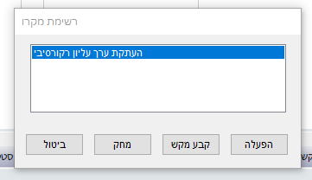
לאחר יצירת המקרו נוכל להגדיר עבורו מקש להפעלתו, שוב, בסרגל העליון, נבחר "מקרו" וברשימה שנפתחה נבחר "רשימת מקרו", בחלונית שתפתח נבחר "קבע מקש".

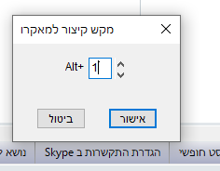
לצורך העניין תיפתח חלונית שבה נוכל להגדיר שהמקשים Alt+1 יהיה שילוב המקשים שיפעיל את המקרו הרקורסיבי (שחוזר על עצמו שוב ושוב) שהגדרנו זה עתה. נאשר ומעכשיו נוכל להפעילו באמצעות שילוב המקשים Alt+1. נחזור למסך הלקוחות, נעמוד בעמודה קוד תנאי תשלום מתחת לקוד של אחד הלקוחות שעבורו מוגדר קוד 05 (שוטף + 60) נפעיל את המאקרו באמצעות שילוב המקשים Alt+1 ונוכל לראות שהעמודה מתמלאת בנתון 05 עבור כל הלקוחות. כפי שראינו, כמות הפעמים שהמקרו יבצע את ההעתקה של הערך העליון תלויה בהגדרת הנתון "הפעלת מאקרו רקורסיבי" במסך קבועי מערכת (בנתיב: מנהל המערכת תחזוקת מערכת תחזוקה שוטפת קבועי מערכת).
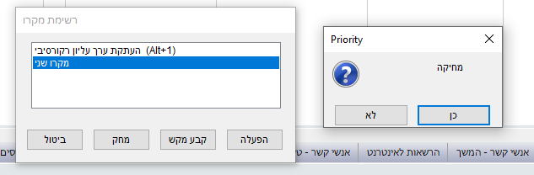
נוכל כמובן למחוק מקרו קיים. בסרגל העליון, נבחר "מקרו" וברשימה שנפתחה נבחר "מחק", נאשר את המחיקה.
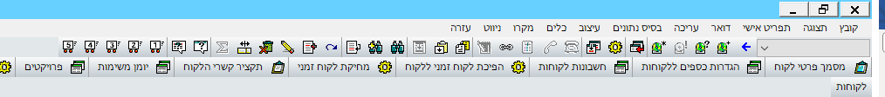
למעלה נוכל לראות "רכבות" שהם מקרו שמוגדרים כבר במערכת במקום ללחוץ Alt+1.

חשוב לפני שמתחילים לעבוד עם מקרו שיהיו על המסך רק הנתונים הרלוונטיים שאותם אנחנו רוצים לשנות ורק אז להפעיל את המקרו!
אחרי שסיימנו הקלטה של מקרו והשתמשנו בו לצורך ספציפי כדאי למחוק אותו. (למעט המקרו הרקורסיבי שיצרנו זה עתה). לא ניתן לדעת מה מקרו שמוגדר במערכת מכיל לכן לא כדאי להפעיל מקרו שאנחנו לא יודעים איזו פעולה הוא מבצע מול מנהל המערכת.

עד כאן - מדריך ממשק למשתמש

אינדקס נושאים
מעבר מהיר לנושא מתוך הרשימה שלהלן מתבצע באמצעות לחיצה על ההגדרה + CTRL
- הכרות ראשונית
הכרות ראשונית - עמוד 2
מי אני? - עמוד 2

- לשוניות בסרגל עליון
לשונית קובץ - עמוד 2
לשונית תפריט אישי - עמוד 3
לשונית כלים - עמוד 4
לשונית תצוגה - עמוד 5
לשונית עזרה - עמוד 5

- ישויות ותפריט אישי
חפש ישות - עמוד 4
סרגל עליון - תפריט ראשי - עמוד 2
כאשר הישויות נעלמות - עמוד 52

- סיסמאות ומשתמשים
שינוי סיסמא - עמוד 2
הגדרת חתימת משתמש - עמוד 3
שינוי סיסמת טאבולה - עמוד 47

- מבנה ועבודה במסך - מקשי הפונקציות F
מבנה המסך - עמוד 6
הגדלת גופן במסכים - עמוד 6
Shift + חצים - עמוד 11
Ctrl+Enter - פתיחת רשומה חדשה - עמוד 11
מקשיי הפונקציה - F - עמוד 6
1F - הפעלת עזרה לשדה - עמוד 6
Ctrl+F1 - הפעלת עזרה למסך - עמוד 6
2F - עריכת שדה - עמוד 7
צמד המקשים: Ctrl+F3 ו 3F - חיפוש הערך הבא - עמוד 10
4F - שינוי התצוגה של המסך מרשומה בודדת לרשימה טבלאית - עמוד 7
5F - פתיחת רשימת מסכי הבן - עמוד 7
Ctrl+F5 - הפעלות ישירות - עמוד 2
6F - פתיחת רשימת בחירה או טבלה - עמוד 8
6F+6F - כניסה למסך בחירה והוספת נתונים לטבלה קיימת - עמוד 8
7F - מחיקת נתון מהמסך - עמוד 11
8F - יציאה מהמסך וגרירת הערך שקיים בשדה - עמוד 9
צמד המקשים: Ctrl+F9 ו 9F שמירת ערך לשימוש עתידי - עמוד 10
10F - העתקת ערך עליון - עמוד 9
F12 - ירידה למסך הבן האחרון שהייתי בו - עמוד 9

- שאילתות ומסד הנתונים
Ctrl+Delete - מחיקת נתון ממסד הנתונים - עמוד 12
11F - שאילתות וחיפוש במסד הנתונים (פילטר) - עמוד 12
כוכבית - * - עמוד 12
שאילתות במסכים - עמוד 14
Shift+F11 - מחולל שאילתות - עמוד 15
הפעלת שאילתה אוטומטית בכניסה למסך - עמוד 15
מיון בתוך השאילתה - עמוד 47

- עיצובים במסכים
עיצובים במסכים - עמוד 16
Ctrl+Alt+F - עיצוב ברשומה בודדת - עמוד 16
יצירת לשונית חדשה - עמוד 16
העברת שדות מהאזור הכללי ללשוניות אחרות ולהפך - עמוד 17
פתרון לבעיית כמות השדות שניתן להעביר לאזור הכללי - עמוד 18
מיזוג שדות במסך - עמוד 18
הוספת רווח בין שדות בלשוניות - הוסף תיבה חדשה - עמוד 20
שינוי שם של השדה ושימוש גמיש בשדות קיימים - עמוד 20
שינוי מיקום של לשונית - עמוד 21
החזרת המערכת למצב ברירת מחדל - עמוד 21
עיצוב במסך טבלאי - עמוד 21
שינוי סדר הופעת מסכי הבן - עמוד 22
כללים לעיצוב שדות - עמוד 22
העתקת עיצוב למשתמש/ים אחר במערכת - עמוד 23
עיצוב סדר הופעת הפעלות ישירות - עמוד 23
העתקת המסך לכמה משתמשים - עמוד 24
צביעת רשומות במסך - עמוד 27
ביטול הגדרת צבע - עמוד 22

- דוחות
עיצוב דוחות - עמוד 25
עיצוב מסמכים - עמוד 30
מחולל תבניות אקסל - עמוד 47
תבניות Word - עמוד 52

- מקרו
פקודת מקרו / מקרו רקורסיבי - עמוד 56
קבועי מערכת - הפעלת מאקרו רקורסיבי - עמוד 52

- קבועי מערכת
קבועי מערכת - מספר שורות מקסימלי למסך - עמוד 51
קבועי מערכת - הפעלת מאקרו רקורסיבי - עמוד 52

- מחוללים ונתונים
מחולל חוקים עסקיים - עמוד 34
חוקים כלליים - עמוד 40
מחולל נתונים - עמוד 41
הוספת פונקציה לביטוי - עמוד 43
אחסון והדבקת רשומות - עמוד 45
שימוש בערך קודם - עמוד 39
הגדרת סוגי אנשי הקשר - עמוד 38
הגדרת קבוצות - עמוד 39
פתח משימה למשתמש - עמוד 40
הוספת מסמך - עמוד 46

